Monitoring wyborczy
telewizyjnych audycji publicystycznych
Wybory parlamentarne 2015

Raport podsumowujący
(wersja skrócona)
Programy ogólnopolskie

Badanie zrealizowane na zlecenie:


©Krajowa Rada Radiofonii i Telewizji, 2015

Zespół koordynujący i przygotowujący raport:
Dr Tomasz Gackowski, mgr Marcin Łączyński
Zespół badawczy realizujący projekt:
Dr Karolina Brylska, dr Tomasz Gackowski, mgr Anna Krawczyk, mgr Marcin Łączyński oraz zespół badawczy:
Aleksandra Beczek, Justyna Dąbrowska, Paweł Dąbkowski, Ewa Domańska, Elżbieta Gawryś, Milena Kalinowska, Marlena Kołek, Katarzyna Kotarska, Grzegorz Kowalczyk, Łukasz Krawczyński, Olga Łęcka, Mariola Machalska, Michał Mijalski, Anita Mycak, Mateusz Patera, Radosław Prachnio, Maria Rajchert, Katarzyna Rosiak, Dagmara Sidyk, Amanda Siwek, Iwona Sołtys, Martyna Strzelczyk, Marlena Sztyber, Kamila Węclewska, Ewelina Woike, Ksenia Wróblewska, Katarzyna Zawodnik oraz zespół rekodujący
Redakcja raportu:
Mgr Anna Krawczyk

Spis treści
1. Wprowadzenie do raportu 6
1.1. Zakres czasowy i medialny monitoringu 7
1.2. Nota metodologiczna – matryca analityczna (operacjonalizacja art. 21 Ustawy o radiofonii i telewizji) 9
2. Część porównawcza 11
2.1. Liczba materiałów publicystycznych według stacji 12
2.2. Tematy poruszane w audycjach 14
2.2.1. Ekspozycja tematów 16
2.3. Goście audycji 20
2.3.1. Ekspozycja czasowa w podziale na stacje telewizyjne – publiczne vs komercyjne 25
2.3.2. Przynależność partyjna gości według stacji 28
2.3.3. Goście niepolitycy według stacji 32
2.4. Prowadzący audycje 36
2.4.1. Poziom nacechowania wypowiedzi prowadzących według stacji 38
2.4.2. Trudność języka wypowiedzi prowadzących według stacji 41
2.4.3. Poziom nacechowania zachowań niewerbalnych prowadzących według stacji 43
2.4.4. Strategie zadawania pytań i przerywania przez dziennikarzy według stacji 44
2.5. Strona edytorska audycji 48
3. Część analityczna 52
3.1.1. TV Trwam – Polski punkt widzenia 53
3.1.2. TV Trwam – Rozmowy niedokończone 55
3.1.3. TV Trwam – Westerplatte młodych 57
3.2.1. TVN 24 – Czas decyzji. Debata 58
3.2.2. TVN 24 – Fakty po Faktach 59
3.2.3. TVN 24 – Jeden na jeden 61
3.2.4. TVN 24 – Kawa na ławę 63
3.2.5. TVN 24 – Kropka nad i 64
3.2.6. TVN 24 – Po debacie 65
3.2.7. TVN 24 – Piaskiem po oczach 66
3.2.8. TVN 24 – Tak jest 67
3.3.1. Polsat News – Debata o debacie 69
3.3.2. Polsat News – Daję słowo 71
3.3.3. Polsat News – Gość Wydarzeń 72
3.3.4. Polsat News – Graffiti 74
3.3.5. Polsat News – Państwo to MY 76
3.3.6. Polsat News – Polska wybiera 78
3.3.7. Polsat News – Rzeczpospolita od rana 79
3.3.8. Polsat News – Tak czy nie 80
3.3.9. Polsat News – To był dzień 82
3.3.10. Polsat News – Rozmowa Wydarzeń 84
3.4.1. TVP 1 – Polityka przy kawie 86
3.5.1. TVP Info – Barwy kampanii 88
3.5.2. TVP Info – Bez retuszu 89
3.5.3. TVP Info – Debata TVP Info 90
3.5.4. TVP Info – Dziś wieczorem 91
3.5.5. TVP Info – Finał kampanii 93
3.5.6. TVP Info – Forum 94
3.5.7. TVP Info – Gość poranka 95
3.5.8. TVP Info – INFOrozmowa 97
3.5.9. TVP Info – Jan Pospieszalski: Bliżej 99
3.5.10. TVP Info – Minęła dwudziesta 100
3.5.11. TVP Info – Ostatnie chwile kampanii 102
3.5.12. TVP Info – Po debacie 103
3.5.13. TVP Info – Po przecinku 104
3.5.14. TVP Info – Przed debatą 106
3.5.15. TVP Info – Puenta 107
3.5.16. TVP Info – Woronicza 17 108
3.5.17. TVP Info – Wybory Polaków 109
3.6.1. TVP 2 – Tomasz Lis na żywo 110
4. Podsumowanie 111
4.1. Zestawienie porównawcze w oparciu o model wartości misyjnych (art. 21 UoRiT) 112
4.1.1. Nota metodologiczna konstrukcji indeksów misyjności 113
4.1.1.1. Część opisowa 113
4.1.1.2. Wartości misyjne – pluralizm 114
4.1.1.3. Wartości misyjne – bezstronność 115
4.1.1.4. Wartości misyjne – wyważenie 117
4.1.1.5. Wartości misyjne – jakość warsztatowa 118
4.1.2. Wykaz zmian we wzorach do obliczania wskaźników 119
4.1.3. Łączny indeks realizacji misji 121
4.1.4. Analiza porównawcza programów pod kątem elementów misyjności 127
4.1.4.1. Pluralizm 127
4.1.4.2. Bezstronność 128
4.1.4.3. Wyważenie 129
4.1.4.4. Jakość warsztatowa 130
4.2. Rola i wizerunek kobiet w audycjach publicystycznych 131
4.2.1. Dobór według partii 134
4.2.2. Tematyka wypowiedzi i sposób uczestnictwa w dyskusji 136
4.3. Debaty parlamentarne w telewizji publicznej jako składowe dyskursu politycznego 138
4.3.1. Debata Beata Szydło-Ewa Kopacz. Rozmowa o Polsce – 19 października 2015 roku 138
4.3.1.1. Ekspozycja liderek partii w debacie 139
4.3.1.2. Zachowanie dziennikarzy w stosunku do liderek partii 140
4.3.1.3. Pasmo okołodebatowe na antenie TVP Info 141
4.3.2. Debata liderów ośmiu komitetów wyborczych – 20 października 2015 roku 145
4.3.2.1. Ekspozycja przedstawicieli partii w debacie 145
4.3.2.2. Zachowanie dziennikarzy w stosunku do przedstawicieli partii 146
4.3.2.3. Pasmo okołodebatowe na antenie TVP Info 148
4.4. Wnioski łączne i dyskusja 152
5. Spis audycji zakwalifikowanych do badania 158

1. Wprowadzenie do raportu
We wstępie do raportu prezentujemy najważniejsze informacje dotyczące organizacji procesu badawczego (doboru materiałów
i zakresu monitoringu), a także sygnalizujemy główny zamysł analityczny, jaki stał za konstrukcją wskaźników używanych
w badaniu ilościowym i doborem zagadnień do analizy jakościowej. Zastosowana na potrzeby tego badania matryca analityczna wywodzi się z art. 21 Ustawy o radiofonii i telewizji, który w pkt 1 określa główne postulaty dotyczące sposobu realizacji misji nadawców publicznych. Szczegółowy opis matrycy analitycznej i podsumowanie pod kątem wynikających z niej wskaźników ilościowych wraz z wykazem zmian i aktualizacji
w stosunku do poprzednich edycji badania znajduje się
w części czwartej niniejszego raportu.

1.1. Zakres czasowy i medialny monitoringu

Badaniem były objęte telewizyjne audycje publicystyczne spełniające kryteria kwalifikacji do próby badawczej, które zostały zdefiniowane wspólnie z Krajową Radą Radiofonii i Telewizji. Z racji ograniczeń natury technicznej i logistycznej (rozpiętość danych objętych monitoringiem), a także złożoności przyjętych kategorii analitycznych, konieczne było zdefiniowanie kryteriów doboru materiałów, które umożliwiałyby spełnienie następujących założeń projektowych:
- analiza audycji publicystycznych spełniających kryterium tematyczne i faktycznie dotyczących wyborów parlamentarnych;
- przekrojowy charakter analizy pozwalający na porównanie formy i treści audycji publicystycznych na antenach publicznych i prywatnych;
- realizacja pogłębionej analizy za pomocą identycznego narzędzia na każdym materiale przyjętym do próby;
- realizacja badania na próbie programów opiniotwórczych – publicystycznych, które zazwyczaj w analizach ilościowych i standardowym monitoringu są ujmowane w zbiorczych kategoriach ilościowych z programami informacyjnymi, bez uwzględnienia ich specyfiki funkcjonalnej i gatunkowej;
- stworzenie narzędzia, które pozwoli uchwycić specyfikę dodatkowych tematów szczegółowych interesujących z perspektywy zlecającego badanie: wizerunku kobiet w badanych audycjach, a także kształtu dyskursu wyborczego w okresie kampanii parlamentarnej.
W celu spełnienia powyższych postulatów zespół realizujący badanie, w porozumieniu
z zamawiającym, przyjął – identycznie jak w poprzednich edycjach badania – następujące kryteria kwalifikacji materiałów z okresu przedwyborczego do próby badawczej:
- publicystyczny charakter programu (kryterium gatunkowe);
- emisja w okresie od 10 października (początek monitoringu) do końca pasma programowego w dniu 23 października (ostatni dzień przed ciszą wyborczą) (kryterium czasowe);
- wystąpienie w programie kandydata w wyborach parlamentarnych i/lub tematu wyborów parlamentarnych jako przeważającego w dyskusji.
W badaniu była możliwa (i faktycznie stosowana) także kwalifikacja częściowa, która polegała na analizowaniu tylko fragmentów programów spełniających powyższe kryteria. Argumentem przemawiającym za przyjęciem takiej kwalifikacji była chęć objęcia jak najszerszego zakresu materiałów publicystycznych, przy jednoczesnej optymalizacji procesu badawczego (uniknięcie kodowania fragmentu programu niedotyczącego wyborów parlamentarnych).
Kwalifikacja materiałów do badania była prowadzona równolegle z analizą, w trakcie kolejnych dni objętych badaniem, a raporty z kwalifikacji były przekazywane zlecającemu badanie.
W oparciu o przyjęte kryteria do badania zostało zakwalifikowanych (włącznie
z debatami wyborczymi) blisko 100 godzin materiału audiowizualnego, łącznie obejmujących 210 unikatowych audycji publicystycznych wyemitowanych w badanym okresie (szczegółowy wykaz analizowanych materiałów stanowi załącznik do niniejszego raportu).
Należy nadmienić, że monitoring publicystyczny z założenia nie obejmował stacji informacyjnych, takich jak Superstacja czy TV Republika. Powodem były ograniczenia logistyczne, czasowe oraz budżetowe. Ponadto powyższe stacje wyraźnie odróżniają się – na niekorzyść – w wynikach badań telemetrycznych od tych, które zostały objęte monitoringiem.
Modyfikacją w stosunku do wyborów prezydenckich było osobne potraktowanie
w raporcie dwóch debat wyborczych – z racji specyficznej formuły i emisji jednocześnie na antenie czterech stacji zostały one wydzielone z łącznego zestawienia czasowego ekspozycji partii i zachowania dziennikarzy oraz omówione w formie studium przypadku. Z kolei pasma przed i po debatach realizowane przez poszczególne stacje zostały uwzględnione w zestawieniu z innymi audycjami publicystycznymi, w oparciu
o założenie, że miały one cechy audycji przygotowywanej przez konkretną redakcję według własnych założeń, podobnie jak inne programy publicystyczne w tej samej stacji, i odnoszącej się do istotnego wydarzenia w kampanii, jakim były debaty.

1.2. Nota metodologiczna – matryca analityczna (operacjonalizacja art. 21 Ustawy o radiofonii i telewizji)

Punktem wyjścia dla zaprojektowanego badania był artykuł 21 Ustawy o radiofonii
i telewizji określający w pkt 1 wartości składowe, których realizacja konstytuuje misję nadawcy publicznego:
Art. 21. 1. Publiczna radiofonia i telewizja realizuje misję publiczną, oferując, na zasadach określonych w ustawie, całemu społeczeństwu i poszczególnym jego częściom, zróżnicowane programy i inne usługi
w zakresie informacji, publicystyki, kultury, rozrywki, edukacji i sportu, cechujące się pluralizmem, bezstronnością, wyważeniem i niezależnością oraz innowacyjnością, wysoką jakością i integralnością przekazu.

Wspólnie ze zlecającym badanie została dokonana operacjonalizacja podkreślonych kategorii za pomocą matrycy analitycznej, odpowiadającej na pytanie o to, jakie mierzalne i obserwowalne elementy treści i formy audycji publicystycznych można uznać za wskaźniki realizacji poszczególnych wartości.
W stosunku do pierwszej edycji badania, w oparciu o własne wnioski metodologiczne zespołu realizującego badanie, a także konsultacje i uwagi zebrane od przedstawicieli instytucji medialnych i regulacyjnych, przyjęta matryca analityczna została zmodyfikowana w zakresie szczegółowo omówionym w rozdziale czwartym rzeczonego raportu. Główne zmiany dokonane po wyborach samorządowych dotyczyły:
- rezygnacji z uwzględniania w danych zbiorczych wskaźnika niezależności dziennikarskiej jako trudnego w operacjonalizacji na poziomie obserwowalnych cech przekazu medialnego, przy jednoczesnym pominięciu czynników systemowych i organizacyjnych związanych ze specyfiką produkcji telewizyjnej;
- rezygnacji z uwzględniania w danych zbiorczych wskaźnika integralności jako bazującego na niejednoznacznym i trudnym w intersubiektywnej operacjonalizacji pojęciu „integralności” przekazu;
- powiązania wszystkich wskaźników w ocenie zbiorczej za pomocą mnożnika, który powoduje, że rażące naruszenia kluczowych wskaźników (takich jak pluralizm czy bezstronność) przekładają się na większą niż w poprzednich edycjach badania zmianę w ocenie zbiorczej na niekorzyść stacji, w której takie naruszenia występują;
- rozszerzenia zakresu zmiennych używanych przy wyliczaniu pozostałych wskaźników, celem jak najlepszego odzwierciedlenia „fenotypu” pożądanego dyskursu wyborczego w telewizyjnych audycjach publicystycznych (optyka misji publicznej).

Po wyborach prezydenckich i przedstawieniu wyników analizy zrealizowanej według nowej metodologii podczas konferencji z przedstawicielami nadawców w dniu
21 września 2015 roku do metodologii nie zostały zaproponowane żadne dodatkowe zmiany, dlatego też na potrzeby wyborów parlamentarnych matryca misji publicznej była wyliczana w sposób identyczny jak w przypadku wyborów prezydenckich.

2. Część porównawcza
W tej części raportu prezentujemy najważniejsze wskaźniki ilościowe podsumowujące zawartość monitorowanych audycji pod kątem tematyki, ekspozycji poszczególnych partii politycznych, ekspertów oraz wybrane wskaźniki opisujące zachowanie prowadzących i stronę edytorską audycji, zagregowane dla całych anten (wartości szczegółowe dla poszczególnych prowadzących oraz programów zostały opisane
w trzeciej, analitycznej części raportu).

2.1. Liczba materiałów publicystycznych według stacji

Prezentację wyników monitoringu wyborczego rozpoczniemy od zestawienia liczby materiałów zakwalifikowanych do analizy.
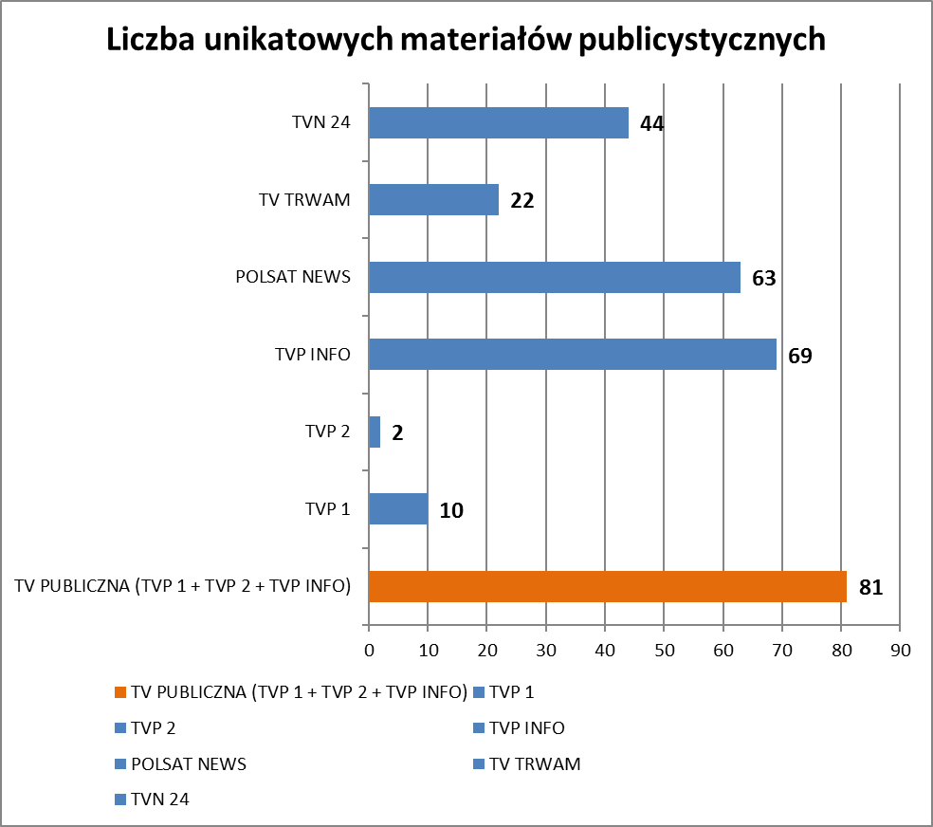
Na powyższym wykresie widać tendencję do zwiększonego zainteresowania wyborami w TVP Info – stacja ta osiągnęła najwyższy wynik liczby audycji poświęconych tematyce wyborczej (69 unikatowych materiałów w stosunku do 58 w przypadku drugiej tury wyborów prezydenckich) – oraz Polsat News (63 unikatowe materiały wobec 56
w kampanii przed drugą turą wyborów prezydenckich). Zainteresowanie wyborami
na poziomie liczby materiałów było wyższe niż w wyborach prezydenckich także
w przypadku TV Trwam (22 materiały w stosunku do 14 w analogicznym okresie dla drugiej tury wyborów prezydenckich). Na podobnym poziomie, co w poprzedniej kampanii, pozostaje zainteresowanie tematyką wyborczą widoczne w TVN 24
(tyle samo materiałów co w drugiej turze wyborów prezydenckich), TVP 1 oraz TVP 2 (w TVP 2 tyle samo materiałów co w drugiej turze wyborów prezydenckich i o jeden mniej w przypadku TVP 1).
Wyniki te, wskazują na ekstremalnie duże zainteresowanie wyborami parlamentarnymi przez redakcje programów publicystycznych, ponieważ są to najwyższe wskaźniki ekspozycji tematyki wyborczej ze wszystkich kampanii wyborczych badanych do tej pory za pomocą tej metodologii.
Widoczny jest także stały trend do kumulowania zainteresowania tematyką wyborczą
w redakcjach wyspecjalizowanych – TVP Info, TVN 24 i Polsat News. Tylko 34 z 210 materiałów (ok. 16 proc.) zakwalifikowanych do badania zostało wyemitowanych na antenach ogólnotematycznych (TVP 1, TVP 2 i TV Trwam).

2.2. Tematy poruszane w audycjach

Pierwszą informacją kodowaną we wszystkich badanych audycjach były poruszane tematy. Jako osobny temat kodowany był każdy wątek w dyskusji wprowadzany przez prowadzącego lub przez jednego z gości, który znajdował kontynuację w dyskusji, a nie był tylko jednorazowym wtrąceniem.
W toku analizy zostało opisanych 1517 jednostek tematycznych (jeden temat poruszony w jednej audycji był kwalifikowany jako jedna jednostka), z tego po rekodowaniu otrzymano dziewięć makrokategorii tematycznych opisujących tematy poruszane
w dyskursie dziennikarskim. Kategorie użyte w analizie były zbliżone do tych z wyborów prezydenckich i obejmowały następujące tematy:
- Kampania wyborcza;
- Ogólne informacje o programach partii i kandydatów;
- Polityka krajowa, w tym działania partii w minionej kadencji;
- Polityka zagraniczna i sprawy międzynarodowe;
- Tematy społeczne (np. sytuacja młodych, kwestie etyczne i światopoglądowe, problemy społeczne);
- Gospodarka (ekonomiczne aspekty proponowanych decyzji, trendy i zjawiska
w obszarze gospodarki);
- Kwestie ustrojowe (np. postulat JOW-ów, rola i zakres niezależności sądownictwa);
- Skandale i afery;
- Inne tematy niesklasyfikowane w pozostałych kategoriach (np. dyskusja
z gościem na temat meczu piłki nożnej, treści religijne, autopromocja innych audycji publicystycznych w danej stacji) – podkategoria wydarzeń sportowych
w obrębie kategorii „Inne” była najczęściej kodowana w przypadku Polsatu News w audycjach: Gość Wydarzeń z 11 oraz 12 października Graffiti z 12 października, Rozmowa Wydarzeń z 11 października i Rzeczpospolita od rana z 11 października. Materiały linkujące do innych audycji pojawiły się w To był dzień z 13 października w Polsat News (zapowiedź transmisji debaty Beaty Szydło i Ewy Kopacz) oraz
w Minęła dwudziesta z 11 października w TVP Info (autopromocja i zaproszenie na wieczorny program stacji w tym samym dniu).
Dla danych o jednostkach tematycznych po zrekodowaniu opracowano następujące zestawienie tematyki badanych audycji publicystycznych (sumaryczne oraz z podziałem na poszczególne stacje telewizyjne).
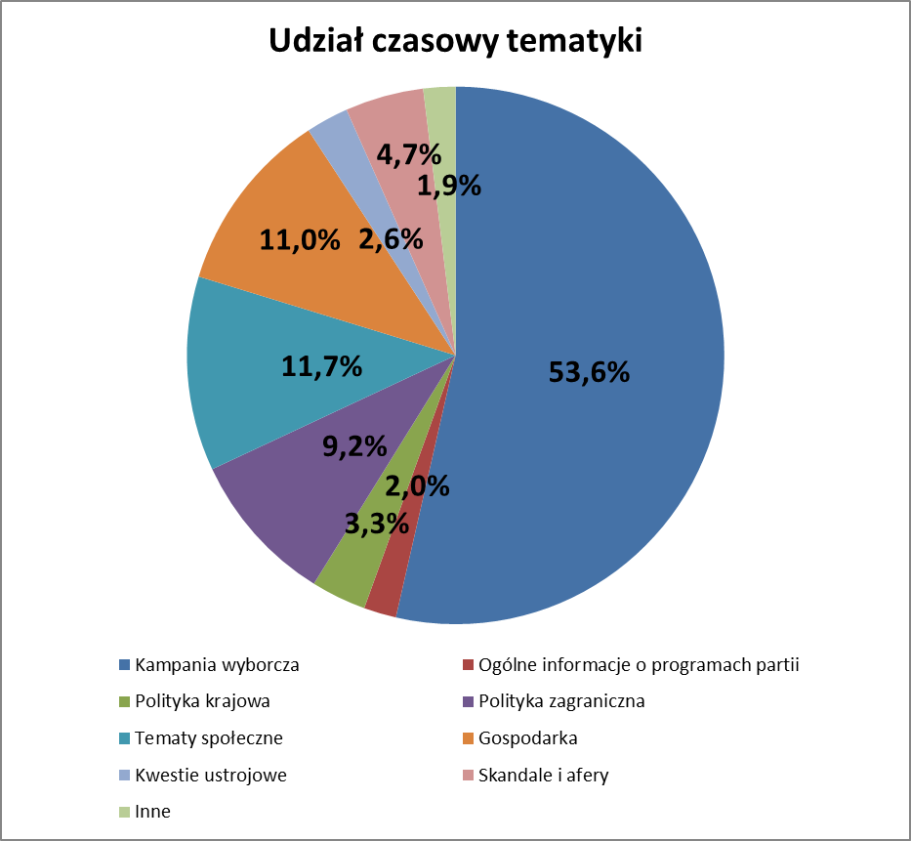
Powyższe zestawienie, podobnie jak wyniki analizy poprzednich kampanii wyborczych, wskazuje na stały, wysoki udział tematyki kampanii wyborczej (spotkania z wyborcami, debaty, polityka sztabów wyborczych) w łącznym czasie trwania audycji publicystycznych. Należy zauważyć, że jest to udział nieco wyższy niż w przypadku drugiej tury wyborów prezydenckich (wtedy wynosił on 51,9 proc.). Poza samą kampanią wyborczą dominantę dyskursu okołowyborczego stanowiły tematy:
- społeczne (głównie sytuacja osób młodych, kwestie reformy emerytalnej i zmian w społeczeństwie prowadzących do powstawania nowych partii i ruchów politycznych);
- gospodarcze (wyraźna dominacja dwóch wątków: sytuacji górnictwa i zmian
w systemie podatkowym);
- kwestie związane z polityką zagraniczną i sytuacją międzynarodową (wyraźna przewaga ekspozycji tematu imigracji do Unii Europejskiej i relacji między państwami UE w sytuacji kryzysu migracyjnego).
Na stałym poziomie około 5 proc. (5,7 proc. w kampanii prezydenckiej) utrzymywało się zainteresowanie tematyką skandali w okresie wyborczym. W przypadku kampanii parlamentarnej do tej kategorii zakwalifikowano przede wszystkim:
- aferę taśmową i nowe taśmy pojawiające się przed wyborami;
- aferę z ustawianiem przetargów przez rolników;
- sprawę procesu Mariusza Kamińskiego;
- prowokację dziennikarską wobec Jerzego Zelnika.
W kategorii „Inne”, która uzyskała dość duży – aż 1,9 proc. – udział, znalazły się niemal wyłącznie wzmianki o meczu Polska-Irlandia, często traktowanym jako metafora wyborów czy sprawdzian efektywności polityki, która doprowadziła do poprawy kondycji polskiego futbolu.
W przypadku wyborów parlamentarnych nie odnotowano żadnego materiału w całości poświęconego procedurze głosowania czy kwestiom logistycznym związanym z wyborami, nie została także wyróżniona żadna jednostka tematyczna (a więc element składowy narracji mniejszy niż cała audycja) dotycząca wyraźnie tego obszaru.

2.2.1. Ekspozycja tematów

Na kolejnym wykresie prezentujemy strukturę zainteresowania poszczególnymi tematami w badanej próbce audycji, w podziale na poszczególne analizowane stacje telewizyjne.
Warto zauważyć, że wzorce zainteresowania poszczególnymi tematami są różne
w zależności od stacji, co wskazuje na zróżnicowanie stylu dziennikarskiego i polityki poszczególnych redakcji.

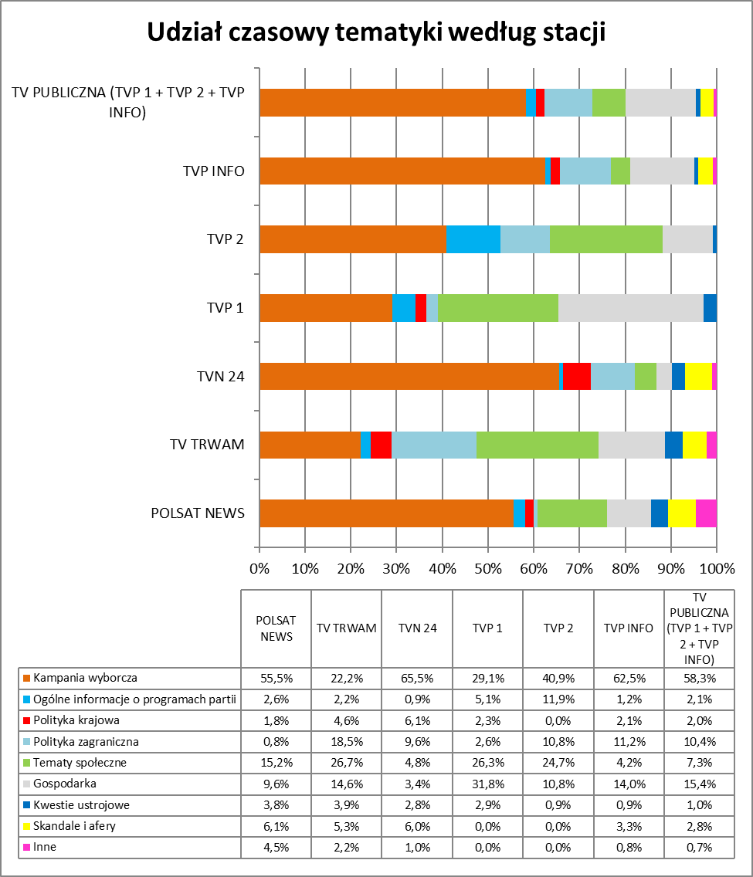
Z powyższego zestawienia wynika, że tematyka kampanii wyborczej przeważała
we wszystkich stacjach z wyjątkiem TVP 1 i TV Trwam. Najwyższy udział tematów tego typu odnotowano w przypadku TVN 24 (65,5 proc.) oraz TVP Info (62,5 proc.).
Wyraźnie na korzyść pod względem nasycenia tematyką niedotyczącą samej kampanii wyborczej prezentowała się tradycyjnie TV Trwam (udział tematyki kampanijnej na poziomie 22,2 proc.) oraz – po raz pierwszy – TVP 1 (29,1 proc. materiałów dotyczących kampanii wyborczej).
Poza kampanią wyborczą jako taką, dominantami tematycznymi w poszczególnych stacjach były:
- TV PUBLICZNA – zauważalna ekspozycja tematów z obszaru polityki zagranicznej i gospodarki;
  - TVP Info – widoczny udział tematów z obszaru polityki zagranicznej
i gospodarki – zasługująca na wyróżnienie audycja Wybory Polaków
z 22 października, szczegółowo i merytorycznie omawiająca m.in. kwestie proponowanych przez partie zmian podatkowych oraz szeroko analizująca uwarunkowania polityki zagranicznej (co ważne, nie tylko przez pryzmat kryzysu imigracyjnego);
  - TVP 1 – obszerna prezentacja tematyki społecznej (zmiany w opiece zdrowotnej, edukacji, zasiłkach, emeryturach czy kwestie obyczajowe) oraz gospodarczej (system podatkowy i problemy górnictwa);
  - TVP 2 – w audycjach Tomasza Lisa poza samą kampanią wyborczą widoczne były tematy społeczne (wiek emerytalny, kwestie obyczajowe, reforma systemu edukacji), a także mniej więcej w podobnym stopniu reprezentowane tematy z obszaru polityki zagranicznej (wyłącznie kryzys migracyjny), gospodarki (reforma górnictwa oraz repolonizacja mediów
i banków) oraz syntetyczne prezentacje programów poszczególnych partii politycznych;
- TVN 24 – czas niepoświęcony na tematykę kampanijną zajęły kwestie związane
z polityką międzynarodową (kryzys migracyjny), polityką krajową (podsumowanie rządów PO, kryzys lewicy, nowe ruchy polityczne) oraz skandalami i aferami;
- Polsat News – poza tematyką kampanijną wyraźnie widoczne były tematy społeczne (emigracja, sytuacja wsi, świadczenia socjalne, służba zdrowia)
i gospodarcze (nowe podatki i formy rozliczania składek, postulaty gospodarcze partii, energetyka, inwestycje państwa i zadłużenie);
- TV Trwam – został odnotowany wysoki poziom zainteresowania tematami społecznymi (polityka historyczna i tożsamościowa, problemy osób młodych, sytuacja w edukacji i służbie zdrowia), gospodarką (górnictwo, podatki, zadłużenie państwa i samorządów) oraz najwyższy w próbie udział dyskusji
na temat polityki zagranicznej (głównie kryzys migracyjny i polityka wschodnia, w tym imigracja w związku z konfliktem na Ukrainie).

Za ważne i nowe zjawisko w dyskursie wyborczym uznać należy rolę kryzysu migracyjnego w kształtowaniu agendy politycznej i medialnej w okresie wyborczym. Wysokie udziały ekspozycji polityki zagranicznej (blisko pięciokrotny wzrost ekspozycji – z 1,8 proc. w drugiej turze wyborów prezydenckich do 9,2 proc. w wyborach parlamentarnych) są w zasadzie w całości pochodną zainteresowania kryzysem migracyjnym i jego implikacjami dla relacji wewnątrz Unii Europejskiej. Co ciekawe,
gdy zestawić te dane na przykład z wynikami, jakie kryzys na Ukrainie osiągnął
w okresie wyborów do europarlamentu (2 proc. czasu ekspozycji), widać wyraźnie,
że wydarzenia związane z aktualną falą migracji były wyjątkowo mocno eksponowane na poziomie agendy medialnej i politycznej.
Na poziomie tematyzacji audycji publicystycznych widać także niemal pełne „wypadnięcie” z agendy medialnej postulatu JOW-ów, a kwestie ustrojowe poruszane
w badanych audycji dotyczyły głównie propozycji zmian w konstytucji proponowanych przez różne partie i możliwego zwiększenia roli prezydenta po wygranej PiS.
W badanych materiałach, jak sygnalizowano wcześniej, nie zostały zaprezentowane treści instruktażowe i informacyjne dotyczące procedury głosowania, organizacji procesu wyborczego i kompetencji parlamentu (ani jedna z ponad 1500 jednostek tematycznych nie została zakodowana jako w przeważającej mierze poświęcona temu wątkowi). Po pewnym wzroście zainteresowania tą tematyką widocznym w kampanii prezydenckiej, uwaga mediów wyraźnie przeniosła się na inne zagadnienia.

2.3. Goście audycji

Na kolejnych stronach zostaną przedstawione dane dotyczące ekspozycji polityków według partii politycznych i komitetów wyborczych. Na potrzeby tego zestawienia jest niezbędna uwaga metodologiczna dotycząca kwalifikowania i prezentacji ekspozycji polityków. Przygotowując poniższe wykresy, zastosowano następujące reguły kwalifikacji:
- podobnie jak w poprzednich kampaniach, w kategorii „nie dotyczy” ujęto ekspertów i komentatorów (niepolityków);
- łączne liczenie ekspozycji polityków partii tworzących komitet wyborczy Zjednoczona Lewica (kryterium koalicji – partie tworzyły wspólną listę wyborczą);
- łączne liczenie ekspozycji polityków PiS oraz przedstawicieli Solidarnej Polski
i Polski Razem startujących z list PiS (kryterium faktycznej reprezentacji
– formalnie oddzielne partie tworzą de facto obecnie jedno stronnictwo polityczne, mające wspólną reprezentację w parlamencie);
- zaliczanie ekspozycji polityków bezpartyjnych startujących z list określonych komitetów wyborczych do ekspozycji tych komitetów wyborczych (np. politycy ruchu Kukiz’15);
- zaliczanie ekspozycji obecnego i byłych prezydentów do polityków bezpartyjnych (choć są oni kojarzeni z określonymi stronnictwami politycznymi);
- zaliczenie do kategorii „Inne” ekspozycji polityków z mniejszych partii oraz polityków partii, którzy sami nie kandydowali, ale których partie weszły w skład list większych ugrupowań (Artur Zawisza z Ruchu Narodowego; Andrzej Rozenek ze stronnictwa Biało-Czerwoni, którego część polityków startowała z list PO,
a Rozenek w ogóle nie kandydował do parlamentu). W kategorii „Inne” zostały ujęte następujące formacje:
  - Demokraci.pl;
  - Biało-Czerwoni (tylko Andrzej Rozenek, pozostałe osoby zaliczone do KW PO);
  - Stronnictwo Demokratyczne;
  - Ruch Narodowy (tylko Artur Zawisza, pozostałe osoby zaliczone do KW Kukiz’15);
  - Kongres Nowej Prawicy (tylko Artur Dziambor, pozostałe osoby zaliczone
do KW Kukiz’15).
Pierwszym wykresem w tej części raportu jest zestawienie frekwencji ekspozycji grup gości.
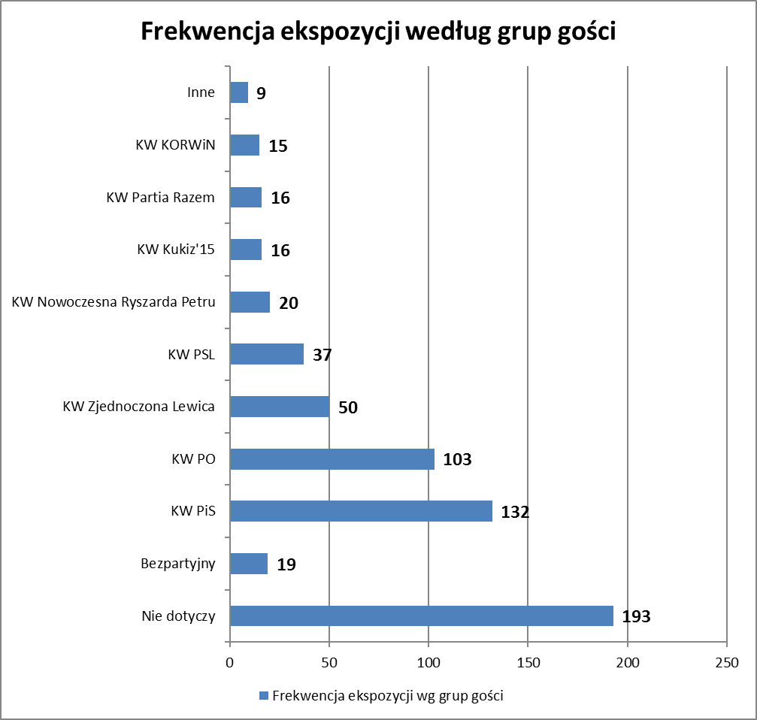
W powyższym zestawieniu jest widoczna wysoka ekspozycja grupy ekspertów
i komentatorów (niepolityków) – była to największa grupa gości w badanych audycjach, a także wysoka ekspozycja KW PiS i KW PO, przy czym odnotowano także dużą przewagę frekwencyjną przedstawicieli KW PiS (29 wystąpień więcej niż przedstawicieli KW PO – ta nadekspozycja wynika przede wszystkim z analizowanych audycji TV Trwam, vide: zestawienia dedykowane poszczególnym programom). Kolejne miejsca zajęły Zjednoczona Lewica oraz PSL, a dalsze pozycje Nowoczesna Ryszarda Petru, Kukiz’15, Partia Razem i KORWiN. W stosunku do poprzednich wyborów jest zauważalny znaczący spadek ekspozycji polityków bezpartyjnych, występujących pod szyldem jakiejś partii lub powiązanego z nią komitetu wyborczego. Wskazuje to na najsilniejsze upartyjnienie dyskursu w wyborach parlamentarnych i naturalną tendencję (być może wynikającą ze specyfiki proporcjonalnej ordynacji wyborczej) do przyłączania się kandydatów niezależnych do większych partii na czas kampanii wyborczej.
Zastanawia także nieobecność wśród gości audycji publicystycznych przedstawicieli komitetów, które nie zarejestrowały list ogólnopolskich – w badanych audycjach nie pojawił się żaden przedstawiciel tych partii. Zjawisko to należy uznać za istotny problem z punktu widzenia pluralizmu dyskursu medialnego, ograniczający dyskurs okołowyborczy o szerokim zasięgu jedynie do partii, które zarejestrowały swoje listy
w co najmniej połowie okręgów wyborczych.
Na kolejnym wykresie prezentujemy zestawienie czasowe ekspozycji poszczególnych grup gości.
Zestawienie to przyjęło niespotykany do tej pory rozkład, w którym wystąpiła wyraźna nadekspozycja polityków PiS, będąca niemal w całości zasługą wyłączności, jaką ta partia uzyskała na antenie TV Trwam – łączny czas ekspozycji gości w tej stacji wynosił 16:15:52, z czego czas ekspozycji polityków PiS (i to wyłącznie kandydatów w wyborach parlamentarnych) równo 16 godzin. W poprzednich wyborach kandydaci PiS uzyskiwali wyraźną przewagę w ekspozycji w tej stacji, ale po raz pierwszy miała miejsce sytuacja tak rażąco niepluralistycznego doboru gości do audycji – na antenie wystąpił tylko jeden ekspert i jeden polityk zakwalifikowany jako bezpartyjny (choć także sympatyzujący
z PiS – Grzegorz Bierecki). Dodatkowo, mimo jedynie 22 audycji zakwalifikowanych
do próby w TV Trwam, należy odnotować ich wyjątkowo długi czas trwania – każde
z dziesięciu wydań Rozmów niedokończonych trwało średnio ponad godzinę.
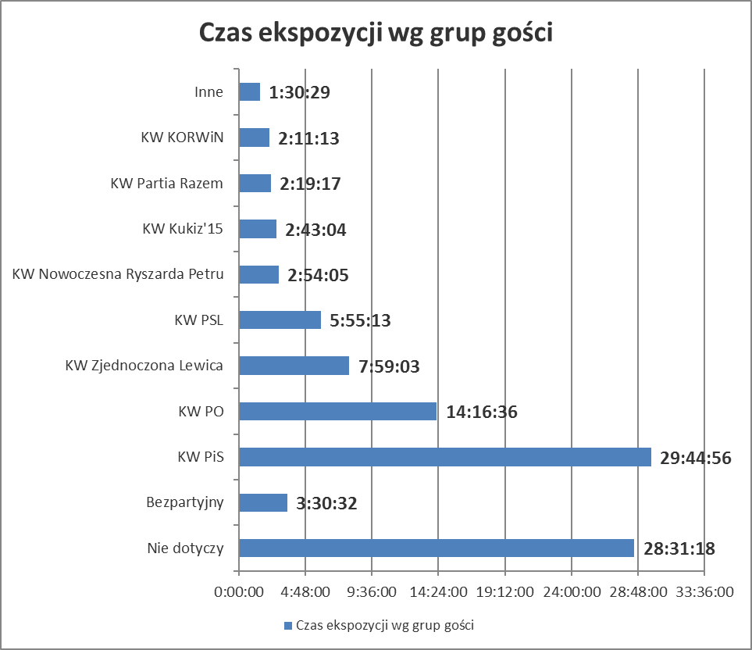
Poza wysoką nadekspozycją KW PiS wykres czasu ekspozycji według grup gości zachowuje proporcje z poprzednich wyborów, z uwzględnieniem sygnalizowanego wcześniej spadku w grupie gości bezpartyjnych. Jednocześnie należy zauważyć w nim także pewną inercję dyskursu medialnego – miejsca trzecie i czwarte (KW Zjednoczona Lewica i KW PSL) zajęły bowiem stronnictwa mocno zakorzenione na scenie politycznej, których wyniki wyborcze były jednak ostatecznie znacząco niższe niż nowych stronnictw politycznych – KW Kukiz’15 i Nowoczesnej Ryszarda Petru. Niższe zainteresowanie tymi dwoma ostatnimi komitetami (ponad trzykrotna przewaga
KW Zjednoczona Lewica nad obiema partiami) wskazuje na wolniejszą adaptację mediów do zmiany politycznej – realny trend widoczny w głosowaniu wyborców
nie przełożył się w pełni na rozkład ekspozycji partii w kampanii wyborczej.

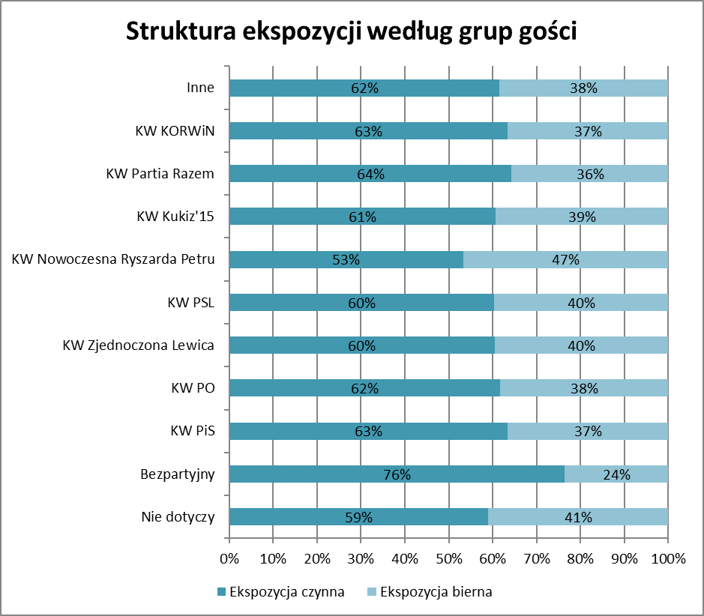
Powyższe zestawienie potwierdza występującą już w poprzednich kampaniach wyborczych tendencję do wyrównanego stosunku ekspozycji czynnej (sytuacja, kiedy gość jest widoczny na wizji i słychać jego wypowiedź) do biernej (sytuacja, kiedy gość jest wyłącznie widoczny na wizji, ale nic nie mówi), z lekką przewagą czynnej
w przypadku wszystkich partii, a także zwiększającą się wariancję tego parametru wraz ze spadkiem łącznego czasu ekspozycji danej partii – obrazuje to mocniejszy wpływ indywidualnych osobowości przedstawicieli partii, który nie zostaje uśredniony z racji niskiej łącznej ekspozycji jej przedstawicieli. W przypadku najbardziej eksponowanych partii udział ekspozycji czynnej jest wyrównany i wynosi ok. 60 proc. (60 proc.
w przypadku KW PSL i KW Zjednoczona Lewica, 62 proc. KW PO i 63 proc. KW PiS). Grupą o wyraźnie wyższej ekspozycji czynnej są politycy bezpartyjni (stanowi ona aż 76 proc. łącznego czasu ich ekspozycji), wyraźnie rzadziej byli zaś w sposób czynny prezentowani politycy z KW Nowoczesna Ryszarda Petru (jedynie 53 proc. czasu stanowi ekspozycja czynna).

2.3.1. Ekspozycja czasowa w podziale na stacje telewizyjne – publiczne vs komercyjne

Na kolejnych dwóch wykresach prezentujemy zestawienie ekspozycji poszczególnych partii zbiorczo dla stacji publicznych i niepublicznych. Pierwszy wykres stanowi prezentację bezwzględnego czasu ekspozycji poszczególnych partii i grup gości (bezpartyjnych i gości z kategorii „nie dotyczy” obejmującej m.in. ekspertów).
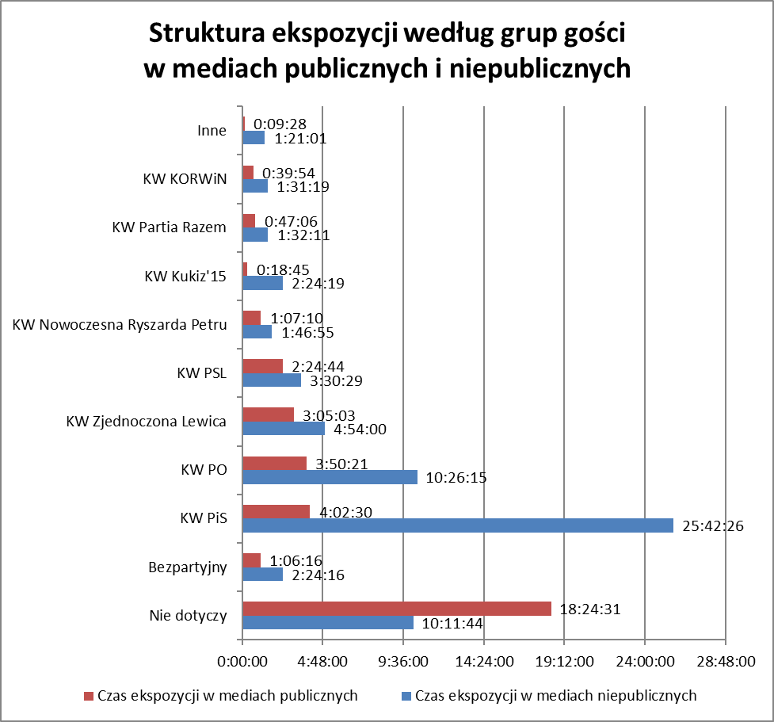
Dane te potraktujemy czysto poglądowo, ponieważ szczegółowe różnice w strategii doboru gości pozwala wychwycić kolejne zestawienie, a mianowicie porównanie procentowe czasu ekspozycji przedstawicieli poszczególnych partii i grup gości
w rozbiciu na telewizje publiczne i niepubliczne. Zostało to zaprezentowane na kolejnym wykresie.
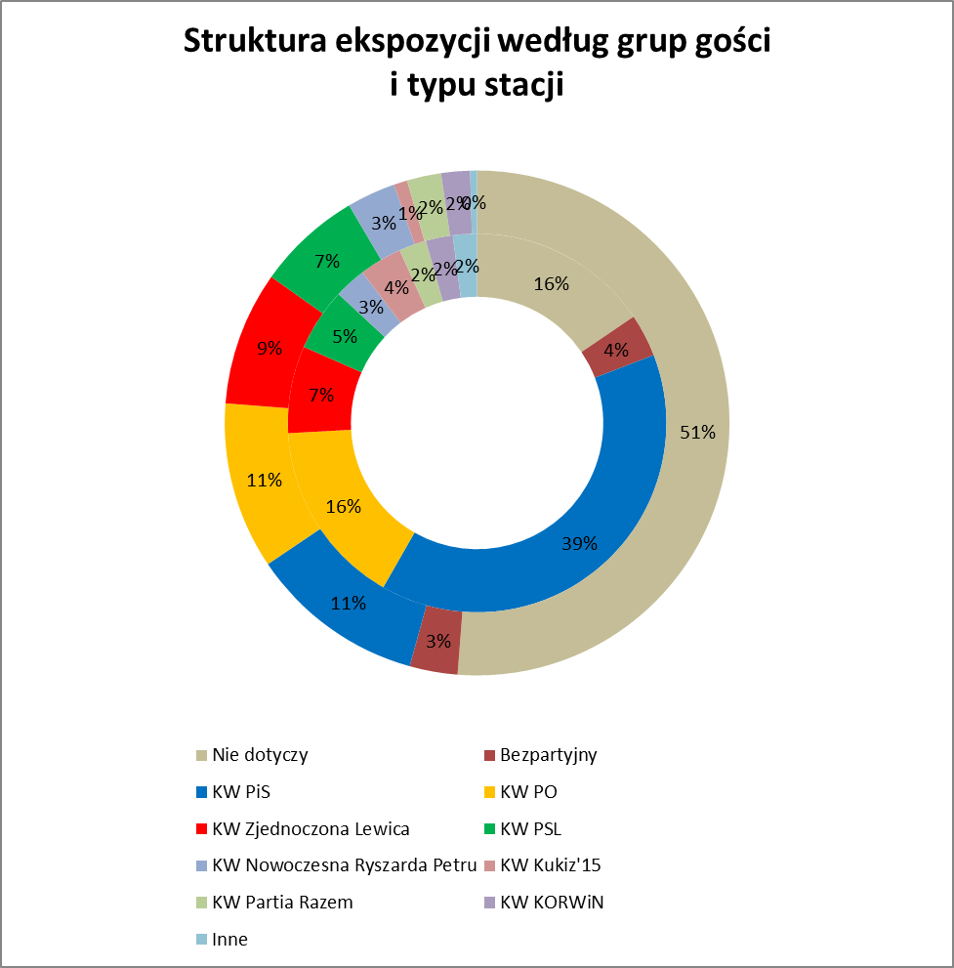
TV PUBLICZNA (TVP 1 + TVP 2 + TVP INFO)
TV NIEPUBLICZNE
Powyższy wykres prezentuje wyraźnie zjawisko zasygnalizowane wcześniej, a więc dużą dysproporcję w ekspozycji KW PiS wywołaną przez wyłączną i obszerną prezentację polityków tej partii na antenie TV Trwam. Fakt wystąpienia takiego zaburzenia nakazuje przejść do interpretacji danych dotyczących mediów niepublicznych na dalszym etapie tego raportu, po rozróżnieniu na poszczególne stacje. W przypadku mediów publicznych jest widoczna wyrównana ekspozycja dwóch głównych partii politycznych – KW PiS i KW PO (po 11 proc.) a także stosunkowo równomiernie rozłożone ekspozycje KW Zjednoczona Lewica i PSL oraz niskie ekspozycje polityków innych partii. W dyskursie TV publicznej już wcześniej dostrzegalne było duże nasycenie ekspozycją ekspertów i komentatorów, na poziomie 43 proc. w drugiej turze wyborów prezydenckich, jednak obecne 51 proc. łącznego czasu przeznaczonego na prezentację ekspertów jest najwyższym zanotowanym do tej pory odsetkiem.
W przypadku telewizji niepublicznych jest widoczne wskazane wcześniej zjawisko odchylenia ekspozycji KW PiS za sprawą TV Trwam, a także niski udział grupy ekspertów w badanym dyskursie, ergo: przeznaczenie większego czasu na ekspozycję polityków.
Na kolejnych stronach prezentujemy szczegółowe dane dotyczące ekspozycji polityków
i innych gości audycji publicystycznych z uwzględnieniem stacji, w których były emitowane materiały z ich udziałem.

2.3.2. Przynależność partyjna gości według stacji

Na kolejnych stronach prezentujemy zestawienie ekspozycji poszczególnych grup gości w audycjach publicystycznych objętych monitoringiem.
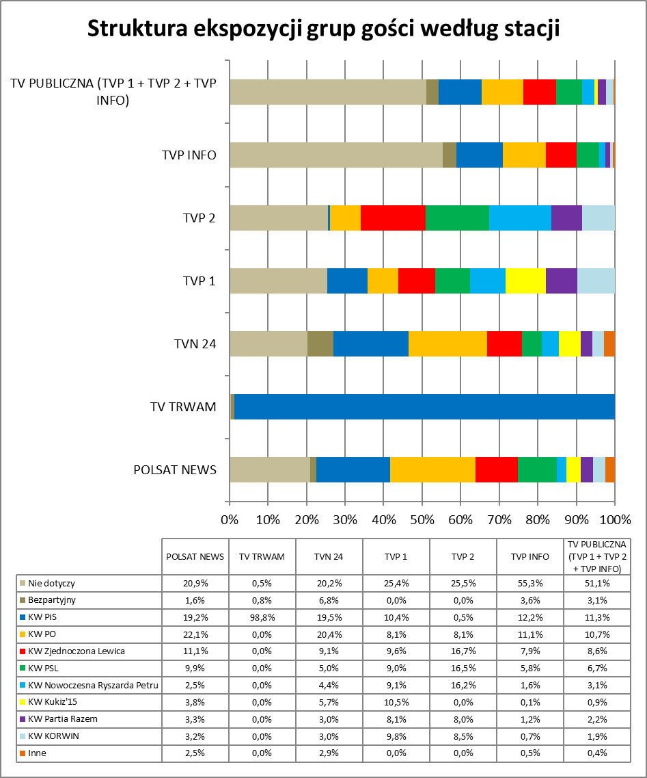
Powyższe zestawienie wskazuje na bardzo zróżnicowane modele doboru gości do badanych audycji w zależności od stacji:
- TVP (TVP 1 + TVP 2 + TVP Info) – dyskurs łączny należy uznać za zdominowany przez ekspertów, z relatywnie wyrównanym udziałem komitetów wyborczych reprezentujących cztery stronnictwa obecne w sejmie kończącej się kadencji
– PiS, PO, PSL oraz KW Lewica reprezentujący SLD, UP i Twój Ruch.
  - TVP 1 – zrównoważony rozkład ekspozycji wszystkich partii, bez wyraźnej przewagi żadnego ze stronnictw. Jest to – podobnie jak
w przypadku pierwszej tury wyborów prezydenckich – wzorcowo pluralistyczny dyskurs, dający równą szansę prezentacji politykom różnych komitetów wyborczych;
  - TVP 2 – stosunkowo wyważona ekspozycja kilku dużych grup gości,
z wyłączeniem polityków KW PiS (jest to pochodna braku udziału polityków tej partii w audycjach prowadzonych przez Tomasza Lisa);
  - TVP Info – znacząca dominacja grupy ekspertów i komentatorów, połączona z dość wyrównaną ekspozycją komitetów wyborczych reprezentujących cztery stronnictwa obecne w sejmie kończącej się kadencji. Martwić może niski udział procentowy przedstawicieli czterech pozostałych komitetów wyborczych;
- Polsat News – układ dyskursu noszący cechy pluralizmu spolaryzowanego, czyli zauważalnej ekspozycji wszystkich partii przy zachowaniu dominanty, jaką jest oś sporu PiS–PO (ekspozycje obu tych komitetów wyborczych były zbliżone
i około dwa razy wyższe niż w przypadku ekspozycji kolejnych stronnictw);
- TV Trwam – przykład skrajnie niepluralistycznego dyskursu, polegający na prezentacji wyłącznie polityków startujących z list KW PiS (ponad 99 proc. czasu ekspozycji w badanych audycjach);
- TVN 24 – układ dyskursu noszący cechy pluralizmu spolaryzowanego, czyli zauważalnej ekspozycji wszystkich partii przy zachowaniu dominanty, jaką jest oś sporu PiS–PO (ekspozycje obu tych komitetów wyborczych były zbliżone
i około dwa razy wyższe niż w przypadku ekspozycji kolejnych stronnictw).
Tradycyjnie jako podsumowanie zestawienia ekspozycji grup gości prezentujemy syntetyczne podsumowanie sposobów ekspozycji poszczególnych partii w analizowanych stacjach:
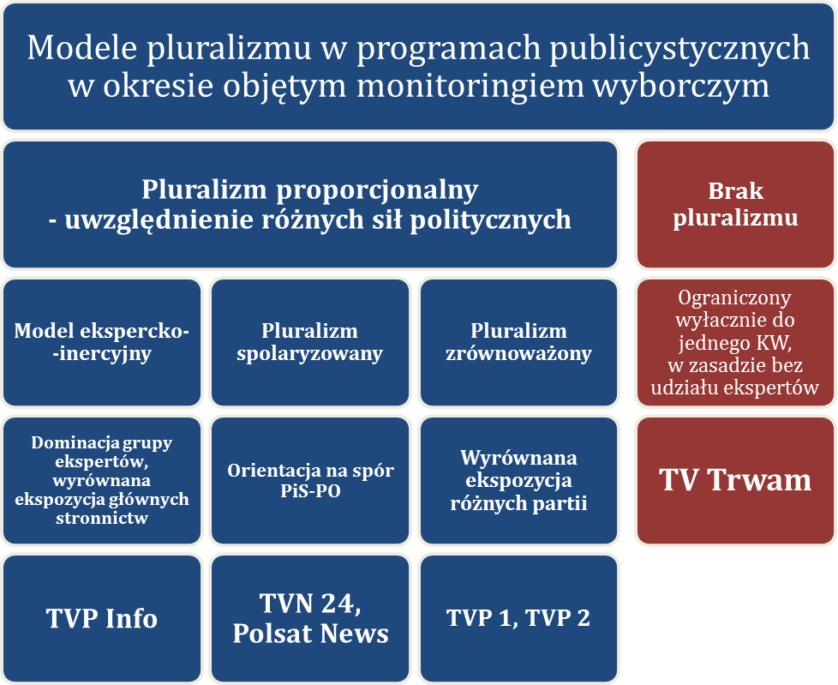
W powyższym modelu wystąpiły dwie nowe kategorie, niewystępujące w poprzednich kampaniach wyborczych:
- model pluralizmu ekspercko-inercyjnego – łączący dwa zjawiska: wysokie nasycenie dyskursu ekspozycją ekspertów i skupienie na ekspozycji polityków stronnictw obecnych w sejmie kończącej się kadencji połączone z marginalną ekspozycją nowych stronnictw politycznych;
- brak pluralizmu w TV Trwam, w której w badanych audycjach prezentowano niemal wyłącznie kandydatów KW PiS z pojedynczym wystąpieniem komentatora – eksperta.
Podobnie jak w przypadku poprzednich kampanii, w modelu pluralizmu spolaryzowanego znalazły się TVN 24 i Polsat News, a w modelu pluralizmu zrównoważonego TVP 1 i TVP 2 (jest to dla tych stacji powrót do dyskursu sprzed drugiej tury wyborów prezydenckich, w której w naturalny sposób wszystkie stacje zostały zdominowane przez dyskurs spolaryzowany).

2.3.3. Goście niepolitycy według stacji

Na kolejnych stronach zaprezentowano zestawienie gości o nieokreślonej przynależności partyjnej, oznaczonych w badaniu jako „nie dotyczy” (chodzi tu o gości niepolityków,
np. ekspertów).
Na kolejnych stronach prezentujemy tabelę z gośćmi niepolitykami – w sumie było to 117 osób, głównie:
- badacze – politolodzy, socjolodzy, ekonomiści;
- dziennikarze i publicyści;
- byli i obecni ministrowie i urzędnicy państwowi niebędący czynnymi politykami;
- doradcy i konsultanci (głównie doradcy wizerunkowi i podatkowi);
- księża;
- przedsiębiorcy;
- byli politycy.
Imię i nazwisko gościa | Sposób przedstawienia | Frekwencja ekspozycji | Czas ekspozycji czynnej | Czas ekspozycji biernej
Andrzej Stankiewicz | „Rzeczpospolita” | 8 | 00:35:55 | 00:25:22
Antoni Dudek | profesor | 7 | 00:33:41 | 00:38:31
Anna Materska-  -Sosnowska | doktor (…), Instytut Nauk Politycznych Uniwersytetu Warszawskiego | 5 | 00:18:49 | 00:32:22
Ryszard Kalisz | do niedawna polityk, obecnie obserwator życia politycznego | 4 | 00:23:53 | 00:05:07
Marek Migalski | kiedyś eurodeputowany Prawa i Sprawiedliwości, a teraz znów politolog | 4 | 00:23:47 | 00:07:45
Sławomir Sowiński | Profesor (…) – politolog, UKSW | 4 | 00:19:45 | 00:20:25
Eryk Mistewicz | specjalista od wizerunku | 4 | 00:18:17 | 00:12:15
Tomasz Żukowski | doktor | 4 | 00:17:40 | 00:23:43
Piotr Gabryel | tygodnik „Do Rzeczy” | 4 | 00:16:46 | 00:10:04
Norbert Maliszewski | profesor | 3 | 00:25:06 | 00:09:30
Ewa Pietrzyk-Zieniewicz | Docent doktor (…) z Uniwersytetu Warszawskiego | 3 | 00:24:20 | 00:06:36
Paweł Lisicki | redaktor naczelny tygodnika „Do Rzeczy” | 3 | 00:20:06 | 00:21:52
Wawrzyniec Konarski | profesor (…) – politolog, Uniwersytet Jagielloński | 3 | 00:19:39 | 00:14:25
Dariusz Duma | filozof społeczny, doradca biznesowy | 3 | 00:17:41 | 00:04:25
Jacek Żakowski | Redaktor (…), „Polityka” | 3 | 00:17:18 | 00:22:19
Rafał Chwedoruk | profesor | 3 | 00:16:57 | 00:09:10
Ireneusz Krzemiński | profesor | 3 | 00:14:17 | 00:08:47
Ewa Marciniak | profesor | 3 | 00:14:11 | 00:10:23
Łukasz Lipiński | Polityka Insight | 3 | 00:12:24 | 00:05:30
Waldemar Kuczyński | publicysta, minister w rządzie Tadeusza Mazowieckiego | 3 | 00:11:20 | 00:20:00
Krzysztof Pieczyński | brak | 3 | 00:00:00 | 00:00:30
Dominika Wielowieyska | Redaktor (…), „Gazeta Wyborcza” | 2 | 00:21:57 | 00:15:23
Adam Szostkiewicz | komentator tygodnika „Polityka” | 2 | 00:21:50 | 00:03:40
Michał Kleiber | profesor, były minister nauki | 2 | 00:17:24 | 00:03:33
Mirosław Oczkoś | specjalista do spraw wizerunku | 2 | 00:14:20 | 00:04:10
Radosław Markowski | profesor | 2 | 00:14:04 | 00:04:12
Aleksander Smolar | profesor | 2 | 00:14:00 | 00:05:47
Mikołaj Cześnik | profesor (…) – socjolog, Uniwersytet SWPS | 2 | 00:13:11 | 00:05:38
Klaus Bachmann | profesor (…) – politolog, Uniwersytet SWPS | 2 | 00:12:48 | 00:08:40
Andrzej Urbański | Były polityk | 2 | 00:11:11 | 00:07:42
Witold Modzelewski | profesor (…) – ekonomista, były wiceminister finansów | 2 | 00:10:51 | 00:10:36
Jacek Raciborski | profesor (…), kierownik Zakładu Socjologii Polityki Uniwersytetu Warszawskiego | 2 | 00:10:10 | 00:03:05
Paweł Wroński | „Gazeta Wyborcza” | 2 | 00:09:06 | 00:03:59
Andrzej Zybała | profesor (…), z SGH | 2 | 00:08:50 | 00:03:21
Piotr Semka | „Do Rzeczy” | 2 | 00:08:36 | 00:01:23
Jan Ordyński* | TVP Info | 2 | 00:07:33 | 00:05:40
Paweł Śpiewak | profesor (…) – socjolog | 2 | 00:07:05 | 00:05:34
Robert Maliszewski | profesor | 2 | 00:06:29 | 00:03:19
Marcin Celiński | Liberté! | 2 | 00:06:13 | 00:01:21
Andrzej Jonas | z The Warsaw Voice | 2 | 00:03:28 | 00:01:33
Jacek Czarnecki | z Radia ZET | 2 | 00:02:28 | 00:01:52
Kazimierz Grajcarek | górnicza „Solidarność” | 1 | 00:14:42 | 00:09:54
Kazimierz Marcinkiewicz | były premier w rządzie Prawa i Sprawiedliwości, (…) jeden z bardziej surowych krytyków partii Jarosława Kaczyńskiego | 1 | 00:11:58 | 00:01:18
Agnieszka Holland | brak | 1 | 00:11:29 | 00:02:11
Roman Mańka | dziennikarz magazynu „Ambasador” | 1 | 00:10:31 | 00:04:33
Jacek Santorski | psycholog | 1 | 00:09:34 | 00:04:18
Karolina Wigura | Doktor (…) – socjolożka, „Kultura Liberalna” | 1 | 00:09:19 | 00:13:17
Konrad Świrski | profesor (…), Politechnika Warszawska | 1 | 00:09:09 | 00:10:49
Roman Imielski | Gazeta Wyborcza | 1 | 00:09:00 | 00:05:26
Cezary Michalski | „Krytyka Polityczna”, „Newsweek” | 1 | 00:08:36 | 00:13:38
Małgorzata  Starczewska-Krzysztoszek | Lewiatan | 1 | 00:08:22 | 00:00:46
Andrzej Zybertowicz | profesor (…) – socjolog, doradca Prezydenta RP | 1 | 00:07:43 | 00:06:09
Adam Balcer | dyrektor konferencji Polska polityka wschodnia | 1 | 00:07:40 | 00:03:35
Michał Szułdrzyński | „Rzeczpospolita” | 1 | 00:07:13 | 00:03:25
Michał Krzymowski | publicysta „Newsweeka” (…) autor biografii Jarosława Kaczyńskiego | 1 | 00:07:10 | 00:00:54
Marek Troszyński | doktor (…) – socjolog, Collegium Civitas | 1 | 00:06:51 | 00:03:56
Zbigniew Żurek | Business Centre Club | 1 | 00:06:42 | 00:10:50
Eliza Olczyk | „Wprost” | 1 | 00:06:38 | 00:02:17
Olgierd Annusewicz | doktor | 1 | 00:06:29 | 00:03:10
Wiktor Świetlik | tygodnik „W Sieci” | 1 | 00:06:26 | 00:04:10
Tomasz Skory | RMF FM | 1 | 00:06:13 | 00:05:43
Sławomir Sierakowski | „Krytyka Polityczna” | 1 | 00:06:10 | 00:04:33
Zenon Hanas | ksiądz doktor (…), wykładowca Uniwersytetu Kardynała Stefana Wyszyńskiego | 1 | 00:06:00 | 00:06:32
Zuzanna Dąbrowska | Polskie Radio | 1 | 00:05:47 | 00:01:26
Krzysztof Pietraszkiewicz | prezes Związku Banków Polskich | 1 | 00:05:46 | 00:03:35
Łukasz Płudowski | doktor (…) z UKSW | 1 | 00:05:41 | 00:04:34
Roman Kurkiewicz | brak | 1 | 00:05:40 | 00:02:32
Cezary Łazarewicz | Wirtualna Polska | 1 | 00:05:38 | 00:04:53
Agaton Koziński | „Polska The Times” | 1 | 00:05:36 | 00:01:21
Jan Garlicki | profesor (…), Uniwersytet Warszawski | 1 | 00:05:28 | 00:03:38
Marcin Zaborowski | doktor (…) – politolog, wiceprezes Centre for European Policy Analysis | 1 | 00:05:24 | 00:04:03
Tomasz Nałęcz | były minister Kancelarii Prezydenta Bronisława Komorowskiego | 1 | 00:05:16 | 00:06:23
Zbigniew Lazar | ekspert ds. wizerunku | 1 | 00:05:16 | 00:02:21
Piotr Gursztyn | „Do Rzeczy” | 1 | 00:05:15 | 00:03:17
Olaf Osica | dyrektor Ośrodka Studiów Wschodnich | 1 | 00:05:14 | 00:04:11
Jan Wróbel | brak | 1 | 00:05:11 | 00:02:17
Zbigniew Lewicki | profesor (…) – politolog, amerykanista | 1 | 00:05:06 | 00:04:51
Andrzej Pomarański | wiceprezes Polskiego Stowarzyszenia Public Relations | 1 | 00:04:57 | 00:00:33
Przemysław Krawiec | Ksiądz | 1 | 00:04:57 | 00:04:07
Witold Orłowski | profesor (…) – PricewaterhouseCoopers | 1 | 00:04:54 | 00:00:52
Jerzy Głuszyński | doktor | 1 | 00:04:51 | 00:03:49
Renata Mieńkowska-Norkiene | doktor (…), politolog z UW | 1 | 00:04:25 | 00:00:18
Waldemar Cisło | Ksiądz profesor (…) – Papieskie Stowarzyszenie Pomoc Kościołowi w Potrzebie | 1 | 00:04:17 | 00:01:42
Tomasz Wróblewski | redaktor naczelny tygodnika „Wprost” | 1 | 00:04:15 | 00:08:06
Adam Grzegorczyk | profesor | 1 | 00:04:10 | 00:00:30
Janusz Sibora | ekspert ceremoniału dyplomatycznego | 1 | 00:04:07 | 00:00:13
Łukasz Przybysz | medioznawca, politolog, Uniwersytet Warszawski | 1 | 00:03:50 | 00:00:39
Jerzy Martini | doradca podatkowy | 1 | 00:03:48 | 00:01:35
Arleta Bojke* | dziennikarka Wiadomości TVP | 1 | 00:03:40 | 00:01:06
Zaher Sabader | korespondent arabskich mediów w Polsce | 1 | 00:03:40 | 00:01:43
Katarzyna  Górak-Sosnowska | Profesor (…) – znawca problematyki bliskowschodniej | 1 | 00:03:37 | 00:04:00
Renata Grochal | „Gazeta Wyborcza” | 1 | 00:03:32 | 00:04:58
Ryszard Bugaj | profesor | 1 | 00:03:31 | 00:09:45
Witold Bereś | redaktor | 1 | 00:03:30 | 00:03:28
Marta Szafarowska | doradca podatkowy | 1 | 00:03:22 | 00:03:47
Gniewomir  Rokosz-Kuczyński | dyrektor generalny Instytutu Tradycji Rzeczpospolitej i Samorządu Terytorialnego | 1 | 00:03:11 | 00:01:24
Jadwiga Sztabińska | redaktor (…), „Dziennik Gazeta Prawna” | 1 | 00:02:56 | 00:12:10
Dominik Hejj | politolog, portal kropka.hu | 1 | 00:02:48 | 00:01:08
Krzysztof Berenda | RMF FM | 1 | 00:02:47 | 00:07:57
Jędrzej Jakubowicz | doktor (…) – radca prawny | 1 | 00:02:34 | 00:04:19
Piotr Skwirowski | „Gazeta Wyborcza” | 1 | 00:02:32 | 00:08:54
Agnieszka Burzyńska | Kulisy24 | 1 | 00:02:25 | 00:00:47
Maciej Zakrocki | Telewizja Polska | 1 | 00:02:21 | 00:01:19
Piotr Kuczyński | główny doradca i analityk Domu Inwestycyjnego Xelion | 1 | 00:02:21 | 00:09:19
Tatiana Mindewicz-Puacz | specjalista do spraw wizerunku | 1 | 00:02:20 | 00:02:55
Janusz Czapiński | profesor | 1 | 00:02:19 | 00:05:41
Tomasz Wołek | Tomasz Wołek | 1 | 00:02:19 | 00:01:16
Karolina Kłobucka | przedsiębiorca z Poznania | 1 | 00:02:13 | 00:03:00
Łukasz Mężyk | 300Polityka.pl | 1 | 00:02:05 | 00:01:13
Krzysztof Zasada | publicyści: (…) – RMF FM | 1 | 00:02:02 | 00:02:50
Konrad Piasecki | TVN 24 | 1 | 00:01:58 | 00:02:37
Jerzy Haszczyński | "Rzeczpospolita" | 1 | 00:01:57 | 00:03:09
Anna Nehrebecka | brak | 1 | 00:00:00 | 00:00:05
* Zdarzały się audycje, takie jak np. Przed debatą czy też Wybory Polaków w TVP,
w których to dziennikarze Telewizji Polskiej byli gośćmi-komentatorami.

W grupie gości niepolityków jest widoczna dominacja badaczy – profesorów i doktorów, głównie politologów i socjologów, a także komentatorów – dziennikarzy. Interesującą grupą są byli politycy, wyraźnie ramowani przez dziennikarzy jako wycofujący się
z życia publicznego – w takiej roli w badanych audycjach został zaprezentowany
m.in. Ryszard Kalisz, którego dziennikarze traktowali zdecydowanie bardziej jako komentatora niż polityka (w przeciwieństwie do kampanii przed wyborami prezydenckimi, kiedy był jeszcze traktowany jako aktywny polityk). Wydaje się,
że kluczowym wskaźnikiem denotującym odejście z czynnej polityki była w przypadku Ryszarda Kalisza decyzja o niekandydowaniu w wyborach parlamentarnych.

2.4. Prowadzący audycje

W tej części raportu zaprezentujemy i omówimy kilka kluczowych kwestii związanych
z zachowaniem prowadzących badane audycje publicystyczne. Zestawienie to ma
za zadanie wskazać, którzy dziennikarze najczęściej mieli okazję prowadzić programy
o tematyce wyborczej, a także jak rozkładały się łączne, zagregowane zachowania dziennikarzy (związane z używaniem nacechowanych, ocennych sformułowań
i gestykulacji oraz zadawaniem pytań gościom programów i sposobem prowadzenia sporu – retoryka i erotetyka).
W sumie badane audycje prowadziło 60 dziennikarzy obojga płci. Pełna tabela wystąpień dziennikarzy obejmuje:
Imię i nazwisko | Liczba prowadzonych audycji
Bogdan Rymanowski | 11
Maciej Wąsowicz | 11
Andrzej Morozowski | 10
Marek Kacprzak | 10
Jan Ordyński | 9
Karolina Lewicka | 8
Marek Czyż | 8
Mariusz Pietrasik | 8
Dariusz Ociepa | 7
Joanna Wrześniewska-Sieger | 7
Maciej Stroiński | 7
Dariusz Pogorzelski | 6
Jarosław Gugała | 6
Magda Sakowska | 6
Małgorzata Serafin | 6
Monika Olejnik | 6
Anita Werner | 5
Piotr Marciniak | 5
Hanna Lis | 4
Joanna Racewicz | 4
Justyna Dobrosz-Oracz | 4
Krzysztof Losz | 4
Krzysztof Ziemiec | 4
Wojciech Szeląg | 4
Aleksandra Rosiak | 3
Benedykt Cisoń | 3
Diana Rudnik | 3
Dorota Gawryluk | 3
Marek Piotr Wójcicki | 3
Marta Kurzyńska | 3
Piotr Kraśko | 3
Piotr Witwicki | 3
Beata Tadla | 2
Dariusz Drążek | 2
Dominika Wielowieyska | 2
Jan Pospieszalski | 2
Janusz Dyrek | 2
Justyna Pochanke | 2
Kamila Biedrzycka-Osica | 2
Małgorzata Steckiewicz | 2
Piotr Jacoń | 2
Tomasz Lis | 2
Tomasz Wolny | 2
Beata Lubecka | 1
Bogusław Chrabota | 1
Danuta Dobrzyńska | 1
Eliza Pietrzykowska | 1
Ernest Bodziuch | 1
Faustyna Brunka* | 1
Grzegorz Moj | 1
Jakub Grala* | 1
Joanna Guzik | 1
Joanna Osińska | 1
Katarzyna Kolenda-Zaleska | 1
Konrad Piasecki | 1
Krzysztof Piasecki | 1
Marcin Krupa | 1
Mateusz Piędel* | 1
Piotr Dettlaff | 1
Robert Knap | 1
* Gwiazdką zostali oznaczeni dziennikarze i dziennikarki współprowadzący audycję Westerplatte młodych, dla których – z racji specyfiki audycji – nie były kodowane zmienne jakościowe zachowania.

W przypadku wyborów parlamentarnych ponownie wystąpiło zjawisko maskulinizacji grupy prowadzących – tylko 35 proc. audycji było prowadzonych przez kobiety. Jest to wynik podobny do tego z wyborów prezydenckich, gdzie np. w drugiej turze udział kobiet prowadzących w ogólnej grupie dziennikarzy wynosił 39 proc. i był zauważalnie niższy niż w poprzednich kampaniach wyborczych, w przypadku których występował względny parytet płci wśród prowadzących audycje publicystyczne o tematyce wyborczej.

2.4.1. Poziom nacechowania wypowiedzi prowadzących według stacji

W toku analizy ilościowej posłużono się także indeksem nacechowania języka dziennikarzy, którego zadaniem było przekrojowe pokazanie tego, w jakim stopniu dziennikarze danej stacji posługują się językiem neutralnym, bez wyrażeń nacechowanych (niskie wartości wskaźnika – min. 1), lub wręcz odwrotnie – językiem zawierającym wiele wyrażeń wartościujących, emotywnych (wysokie wartości wskaźnika, nawet jeżeli wyrażenia nie są używane wobec gości programu – maks. 5).
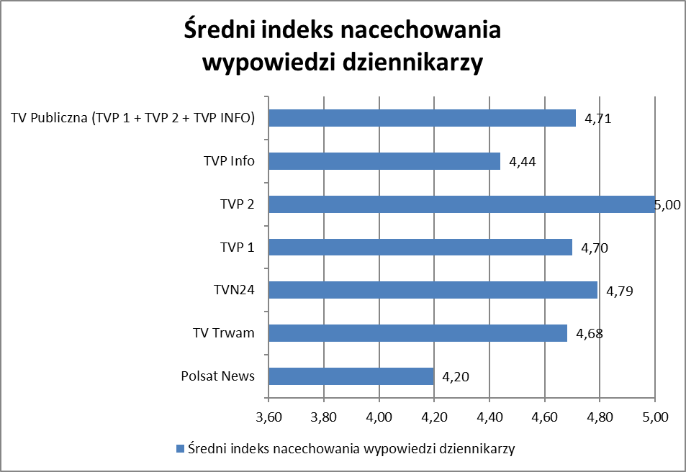
Powyższe zestawienie pokazuje, że najwyższy poziom nacechowania wypowiedzi dziennikarskiej odnotowano w przypadku TVP 2 (jest to pochodna indywidualnego stylu prowadzącego audycje w tej stacji i faktu, że do badania zostały zakwalifikowane tylko dwie audycje). Wysokie wartości uzyskała tradycyjnie także stacja TVN 24,
a zbliżone do niej wartości TV publiczna ujęta zbiorczo, TVP 1 oraz TV Trwam.
W przypadku ostatniej stacji jest to wynik wyjątkowy, jako że zazwyczaj osiągała ona jedne z niższych bądź wręcz najniższe wskaźniki na skalach nacechowania wypowiedzi prowadzących – może być to pochodna wydłużenia czasu trwania większości zakwalifikowanych audycji i większej ich liczby w próbie badawczej. Podobnie jak
w przypadku wyborów prezydenckich, nieco niższe niż pozostałe stacje wartości wskaźnika nacechowania języka dziennikarzy uzyskał Polsat News.
Przykładami audycji, w których szczególnie często występowały wyrażenia nacechowane, były: Fakty po Faktach, Kropka nad i, Polski punkt widzenia, Rozmowy niedokończone
czy INFOrozmowa. Przykładowo: w wydaniu Polskiego punktu widzenia wyemitowanym na antenie TV Trwam 22 października odnotowano użycie przez dziennikarza między innymi następujących sformułowań: gorącego, afery podsłuchowej, bardzo niską, jasnych, konkretnych, ścisłe, nielegalne, moc, lobbing, ciekawa, ważną, obozu władzy, prostej, kamieni kupa, zabiega, arogancji, stawali w obronie, niemoc totalna, ogarnięciu, podstawionych, dramatyczna, opuszczają, migrują, mniej, festiwal (transkrypcje i arkusze kodowe, na podstawie których zostały opracowane wartości wskaźników nacechowania, znajdują się w dyspozycji zamawiającego badanie).
W wyborach parlamentarnych wystąpiło niższe niż w przypadku poprzednich kampanii wyborczych zróżnicowanie poziomu nacechowania wypowiedzi w zależności od stacji emitującej materiał dziennikarski i wyższa średnia wartość nacechowania liczona
dla wszystkich stacji.

2.4.2. Trudność języka wypowiedzi prowadzących według stacji

W badaniu posłużono się dwiema miarami opisującymi stopień trudności języka używanego przez dziennikarzy w analizowanych audycjach. Pierwszą z nich był autorski indeks w skali od 1 do 5, gdzie poszczególne poziomy zależały od natężenia użycia wyrazów złożonych (liczących ponad cztery sylaby (kryterium Gunninga) i/lub pochodzących z różnego rodzaju profesjolektów czy terminologii specjalistycznych,
np. ekonomicznych lub prawniczych).
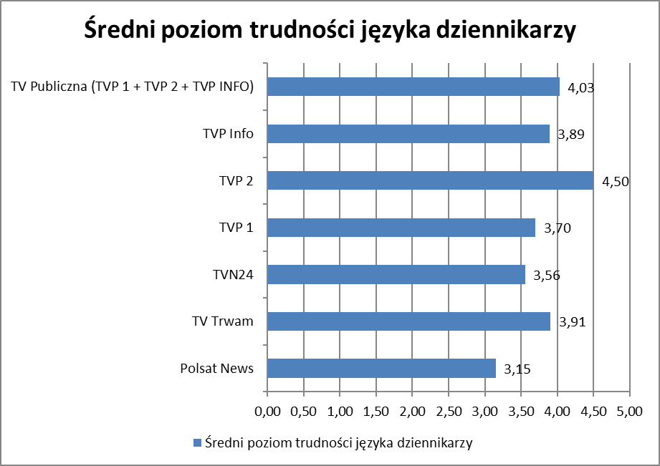
W zestawieniu tym, podobnie jak w przypadku wyborów samorządowych i prezydenckich, za najtrudniejszy pod względem doboru specjalistycznego słownictwa został uznany język audycji Tomasza Lisa. Wysokie wartości tego wskaźnika uzyskała także liczona łącznie TV publiczna, a także tradycyjnie TV Trwam, której dziennikarze nieco częściej posługują się złożonym, wielosylabowym słownictwem (przykładem mogą być odnotowane w wydaniu audycji Polski punkt widzenia z 22 października słowa: dymisja, nowelizację, bank centralny, Rada Polityki Pieniężnej, wymiar sprawiedliwości, proceder, podmioty zagraniczne; Tomasz Lis na żywo z 19 października: chronometr, wyegzekwować, radykalizm, liberalizm, repolonizacja, klauzule abuzywne, racjonalizacja, wyeliminowanie, merytorycznie, demokratura, expectation game, autorytaryzm, percypowany).
Pomocniczą miarą zrozumiałości tekstu (obok nacechowania kodowanego w sposób jakościowy) był tzw. indeks mglistości, czyli miara opracowana przez Amerykanina Roberta Gunninga i używana do oceny złożoności różnego rodzaju tekstów
(od informacji prasowych i tekstów marketingowych, aż po teksty dziennikarskie
i prawne). Wszystkie wypowiedzi dziennikarzy-prezenterów zostały spisane w formie transkrypcji, następnie pełne bazy transkrypcji dla każdej stacji zostały poddane analizie według odpowiedniego algorytmu.
Dla badanej próbki wartości indeksu wyliczone w oparciu o transkrypcje wypowiedzi dziennikarzy (a zatem obrazujące złożoność ich języka) są następujące:
Indeks mglistości Gunninga
TVP (TVP 1 + TVP 2 + TVP Info) | 13,45
TVP 1 | 13,92
TVP 2 | 14,34
TVP INFO | 13,12
TVN 24 | 12,35
POLSAT NEWS | 12,78
TV TRWAM | 15,03

Wartości indeksu mglistości mogą być w przybliżeniu interpretowane jako liczba lat nauki potrzebna do zrozumienia danego tekstu. Za wartość graniczną przyjmuje się
ok. 13 punktów (trzynaście lat nauki), co stanowi próg zrozumiałości tekstu dla osób
bez wyższego wykształcenia. Badanie przeprowadzone na pełnym zbiorze transkrypcji wykazało rozkład złożoności języka zbliżony do tego z drugiej tury wyborów prezydenckich, z tradycyjnie skrajnymi wartościami TV Trwam (trudniejszy język)
i TVN 24 (prostszy język) i nieco wyższą niż w przypadku wyborów prezydenckich wartością dla TVP 2, w której – o czym trzeba pamiętać – wynik jest pochodną ograniczonej liczby audycji w próbie badawczej i może podlegać silniejszej zmienności w zależności od doboru gości i tematu audycji.

2.4.3. Poziom nacechowania zachowań niewerbalnych prowadzących według stacji

Kolejnym czynnikiem różnicującym poszczególne stacje była wartość łącznego, uśrednionego wskaźnika zachowań niewerbalnych dziennikarzy.
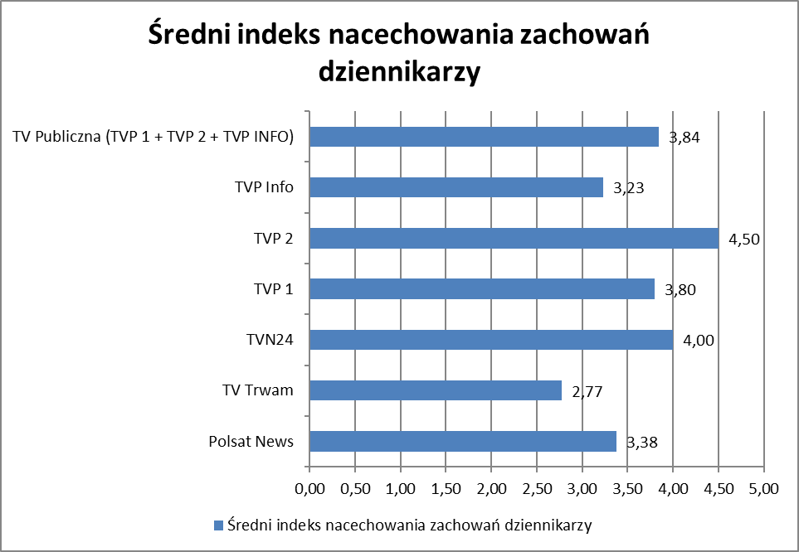
Podobnie jak w przypadku poprzednich wyborów, wysokie wartości uzyskali dziennikarze TVN 24. Inaczej niż w przypadku poprzednich wyborów, wysoki wynik nacechowania zachowania dziennikarza odnotowano także w odniesieniu do TVP.

2.4.4. Strategie zadawania pytań i przerywania przez dziennikarzy według stacji

W badaniu istotnym wskaźnikiem wskazującym na stopień merytoryczności dyskursu jest stosunek liczby pytań o informację do liczby pytań o opinię. Im wyższe wartości osiąga ten wskaźnik, tym wyższe jest nasycenie dyskursu w audycji nowymi treściami, które niosą dla widza wartość poznawczą. Niska wartość tego parametru wskazuje z kolei na to, że dyskurs w audycji jest wyraźnie skupiony na poglądach gości,
ich interpretacji wydarzeń politycznych, przewidywaniach, wrażeniach, co oznacza,
że w mniejszym stopniu zwiększa poziom wiedzy u odbiorcy.
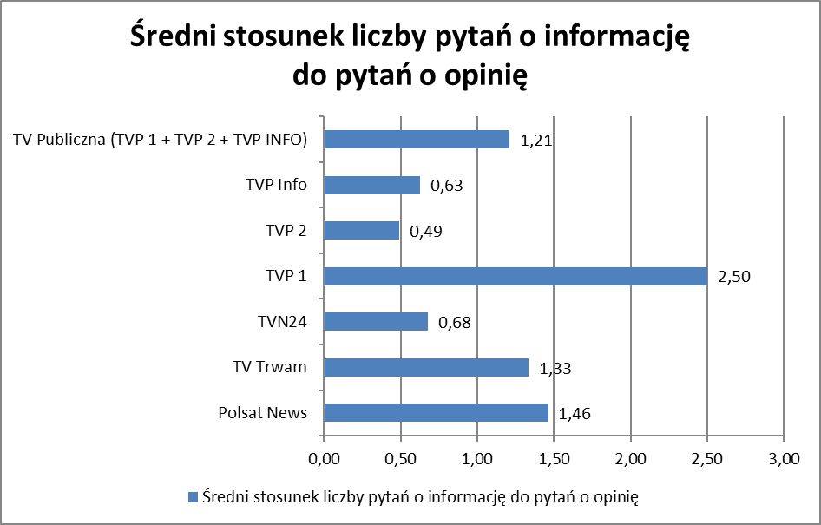
W powyższym zestawieniu dobre wyniki uzyskali dziennikarze TVP 1 – głównie Małgorzata Serafin, TV Trwam – m.in. o. Dariusz Drążek, a także Polsatu News – m.in. Dariusz Ociepa. W przypadku TVP Info, TVP 2 oraz TVN 24 można dostrzec skupienie raczej na pytaniach o opinię, nieniosących dużej wartości poznawczej dla widza, za to budujących spójną dramaturgię i narrację zorientowaną w większym stopniu na poglądy i przewidywania gościa, a nie na nowe fakty wzbogacające wiedzę odbiorców audycji.

Na kolejnych stronach zaprezentowano zestawienia najważniejszych wskaźników przekrojowo prezentujących style zadawania pytań, a także interwencji dziennikarskich (przerywania – zarówno skutecznego, jak i nieskutecznego – wypowiedzi gości, prowadzącego do zmiany tematu lub odzyskania kontroli nad dyskusją przez dziennikarza – zarówno werbalne, jak i pozawerbalne – próby uciszania gości dłońmi etc.).

Pierwsze zestawienie pokazuje natężenie wszystkich pytań w audycji na jednostkę czasu w audycji z podziałem na stacje.
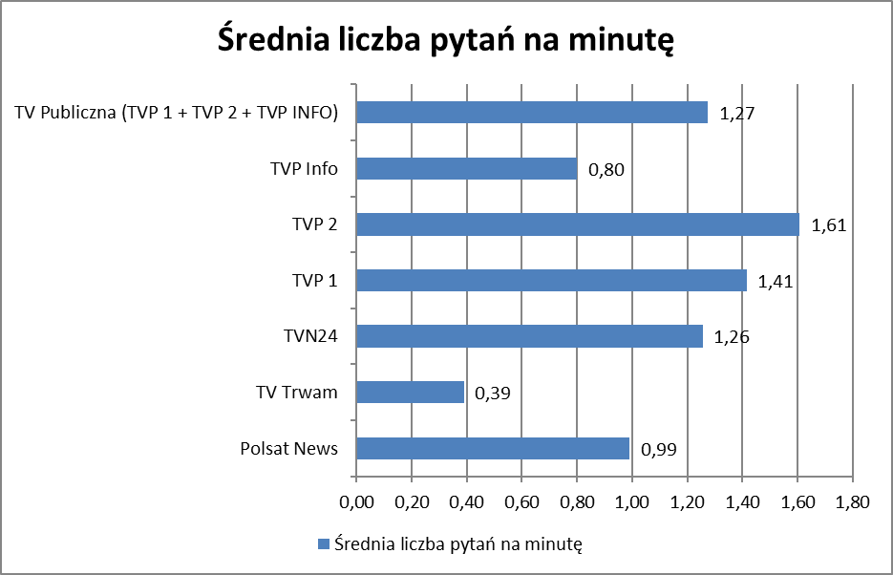
Z zestawienia liczby zadawanych pytań jasno wynika, że zróżnicowanie tego wskaźnika jest wyraźnie niższe niż w przypadku wyborów prezydenckich, z wyraźnie niższymi
niż w poprzedniej kampanii wyborczej wskaźnikami natężenia pytań dla TVP Info,
TV Trwam oraz Polsat News.

Drugie zestawienie prezentuje natężenie interwencji dziennikarskich (przerywanie
lub też próba przerwania gościom przez prowadzącego audycję) na minutę w audycji
z podziałem na stacje.
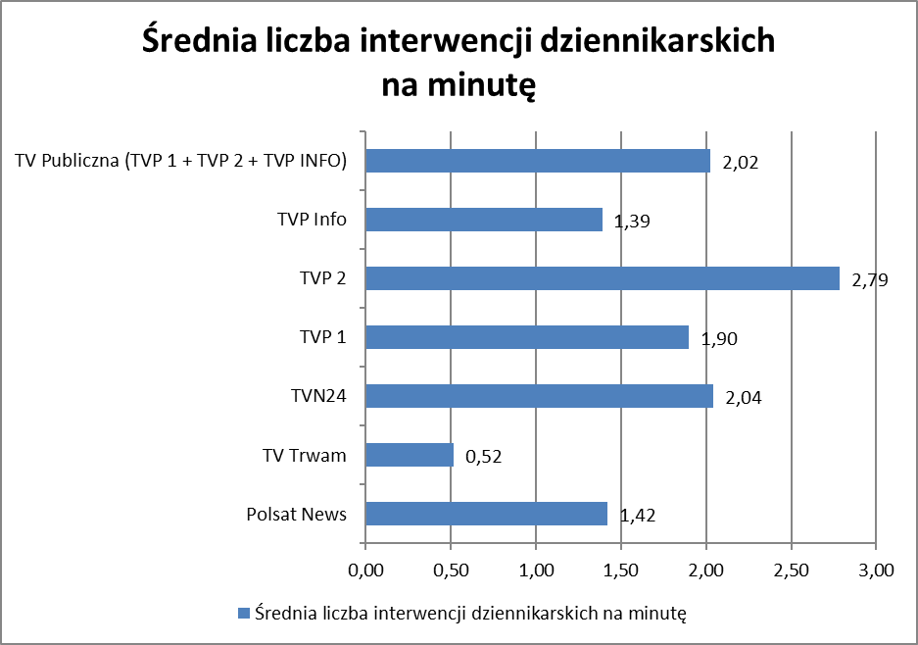

Na powyższym wykresie można zaobserwować znaczne zróżnicowanie wartości wskaźnika interwencji dziennikarskiej. Specyficzna sytuacja TVP 2 (tylko dwie audycje prowadzone przez prowadzącego o dynamicznie zmiennym stylu interakcji z gośćmi) sprawia, że w badanej próbce audycji stacja ta uzyskała najwyższą wartość wskaźnika interwencji dziennikarskiej. Drugie miejsce zajmują ex aequo TV publiczna liczona łącznie i – tradycyjnie już – TVN 24. Niskie wartości wskaźnika odnotowano
w przypadku TVP Info i Polsat News, a najniższą w przypadku TV Trwam. Warto zauważyć, że w przypadku tej ostatniej stacji może być to także rezultat sygnalizowanego na wcześniejszym etapie doboru gości i formuły audycji pozwalającej na długie, relatywnie nieskrępowane wypowiedzi gości.

W kolejnej tabeli prezentujemy zestawienie poszczególnych wskaźników stanowiących korelaty stylu prowadzenia interakcji z gośćmi w poszczególnych redakcjach.

 | Średni stosunek liczby pytań o informację do pytań  o opinię | Średnia liczba pytań na minutę | Średnia liczba interwencji dziennikarskich na minutę
Polsat News | 1,46 | 0,99 | 1,42
TV Trwam | 1,33 | 0,39 | 0,52
TVN 24 | 0,68 | 1,26 | 2,04
TVP 1 | 2,50 | 1,41 | 1,90
TVP 2 | 0,49 | 1,61 | 2,79
TVP Info | 0,63 | 0,80 | 1,39
TV publiczna (TVP 1 + TVP 2 + TVP INFO) | 1,21 | 1,27 | 2,02

Na podstawie tej tabeli można próbować sformułować następujące uogólnione modele moderowania interakcji z gośćmi przez dziennikarzy w badanych audycjach:
- TVP (TVP 1 + TVP 2 + TVP Info): styl nastawiony raczej na informacje, cechujący się nieco większymi od przeciętnych wskaźnikami aktywności dziennikarzy;
  - TVP Info – styl nastawiony na opinie, cechujący się niższymi od średniej wskaźnikami aktywności dziennikarzy;
  - TVP 1 – styl nastawiony na informacje, cechujący się wysokimi wskaźnikami aktywności dziennikarzy, tzn. potencjalnie najbardziej obiecujący, jeśli chodzi o dostarczanie widzom rzetelnych i pełnych informacji;
  - TVP 2 – styl nastawiony na opinię, cechujący się bardzo wysokimi wskaźnikami aktywności dziennikarza (przy czym jest to przypadek specyficzny, dla którego wnioskowanie może być ograniczone wyłącznie do dwóch badanych audycji);
- TVN 24: styl nastawiony na opinie, cechujący się wyższymi od średniej wskaźnikami aktywności dziennikarzy;
- Polsat News: styl nastawiony na informacje, cechujący się niższymi od średniej wskaźnikami aktywności dziennikarzy;
- TV Trwam: styl nastawiony na informacje, cechujący się bardzo niskimi wskaźnikami aktywności dziennikarzy, co prawdopodobnie jest związane
z faktem zapraszania przedstawicieli tylko jednego komitetu wyborczego.

2.5. Strona edytorska audycji

Czynnikiem w relatywnie niskim stopniu różnicującym badane audycje publicystyczne podczas wszystkich edycji badania, a więc także w okresie przed wyborami parlamentarnymi, była strona edytorska i warsztatowa ich przygotowania.
Obie cechy audycji (poziom edytorski i językowy) zostały opisane za pomocą indeksów przyjmujących wartości od 1 (poziom idealny, brak zastrzeżeń) do 5 (bardzo poważne zastrzeżenia i oczywiste błędy widoczne w danym obszarze).
Powyższe kategorie – poziomy: od 1 do 5 – były różnicowane liczbowo, tzn. przez liczbę popełnianych błędów – językowych/edytorskich. Im ich więcej, tym wyższą notę otrzymywała dana audycja. Dane dotyczące poszczególnych nadawców prezentujemy
w tabeli dla obu parametrów, warto też zauważyć, że tak jak sygnalizowaliśmy wcześniej, poziom audycji dla wszystkich nadawców był wyrównany i dość wysoki. Dodatkowo oba wskaźniki jakościowe przyjmowały globalnie niższe wartości niż
w drugiej turze wyborów prezydenckich, z bardzo sporadycznymi i drobnymi błędami zarówno językowymi, jak i edytorskimi.
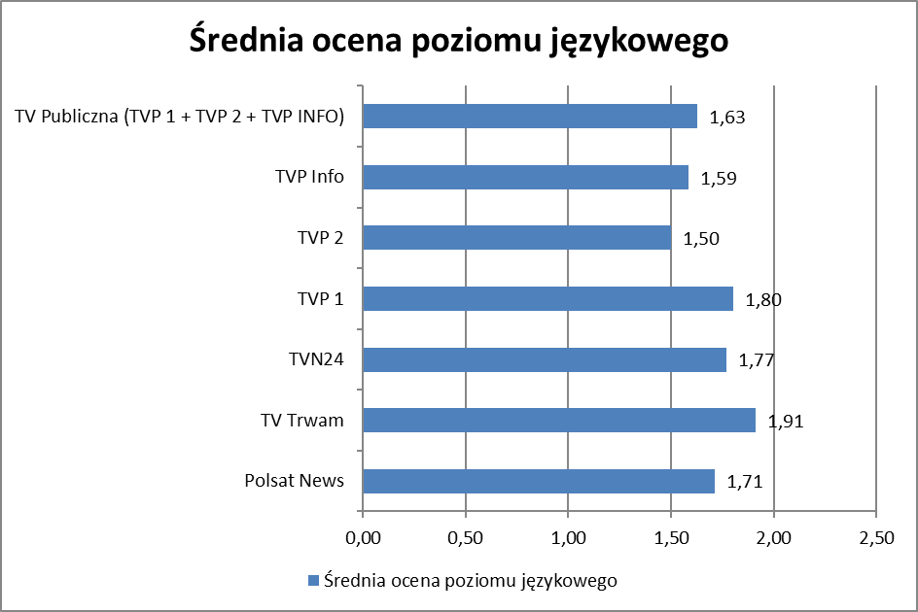
Średnie wartości indeksu poziomu językowego przyjęły wartości rekordowo niskie, uwzględniając cztery kolejne projekty realizowane za pomocą tej metodologii badawczej. Widoczny jest stały trend i związek między rangą wyborów
i zainteresowaniem ich tematyką przez redakcje programów publicystycznych
a spadającym poziomem błędów językowych. Jedyną audycją, w przypadku której odnotowano wysokie natężenie błędów językowych, było wydanie programu Puenta
z 10 października, w którym odnotowano błędy szyku, chaotyczne zdania – wielokrotnie złożone, powtórzenia i liczne kolokwializmy. W pozostałych przypadkach głównym rodzajem błędu popełnianym z małym natężeniem było nadużywanie kolokwializmów
i niestaranny szyk zdań, w żadnym przypadku jednak nie były to błędy rażące.
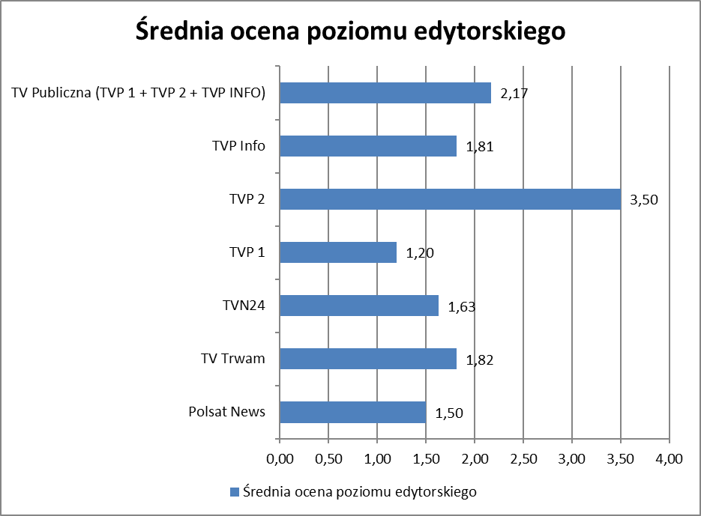
W badanej próbce stwierdzono nieco wyższy niż w trakcie kampanii przed wyborami prezydenckimi poziom błędów edytorskich. Odwrotnie niż w poprzedniej kampanii najwyższe wartości tego wskaźnika odnotowano w przypadku TVP 2 i programu Tomasza Lisa (w drugiej turze wyborów prezydenckich prezentował on najwyższy poziom edytorski). W wydaniu audycji z 12 października pojawiły się błędy
w kadrowaniu, które powtarzały się wielokrotnie i w bardzo rzucający się w oczy sposób. W drugim wydaniu tej samej audycji nie stwierdzono występowania tego typu problemów. Najpoważniejszymi odnotowanymi błędami edytorskimi były:
- TVP Info, Debata liderów ośmiu komitetów wyborczych, 20.10.2015 – problem
z mikrofonem jednego z gości;
- TVP Info, Forum, 16.10.2015 – odgłos kaszlu ze studia, słyszalny ruch w studiu;
- TVP Info, Gość poranka, 22.10.2015 – słyszalne odgłosy ze studia, widoczny element sprzętu technicznego w kadrze;
- TVP Info, INFOrozmowa, 23.10.2015 – postukiwania i inne bliżej nieokreślone dźwięki; przez kilka minut w tle – mimo nerwowych znaków prowadzącego
–toczy się rozmowa;
- TVP Info, Jan Pospieszalski: Bliżej, 22.10.2015 – na początku programu obraz się trzęsie, jest niewyraźny, rozmywa się; zbyt późno pokazana Krystyna Łazor, belka z podpisem również pojawiła się opóźnieniem;
- TVP Info, Puenta, 10.10.2015 – gwałtowny przeskok kamery, widoczne ręce gościa w kadrze;
- TVP Info, Woronicza 17, 18.10.2015 – błędy w kadrowaniu: widoczne ręce, głowy osób siedzących obok gościa, który się wypowiada;
- TVP Info, Finał kampanii, 23.10.2015 – słyszalny głos (huk) ze studia, złe wpięcie mikrofonów – zbieranie innych odgłosów, widoczne odstające okablowanie mikrofonu;
- TVP Info, Serwis info – wydanie specjalne po debacie liderów ośmiu komitetów wyborczych, 20.10.2015 – słyszalne hałasy (rozmowy) ze studia, źle wpięty mikrofon u jednego z gości (zbiera dźwięki przemieszczania się gościa);
- TVN 24, Fakty po Faktach, 14.10.2015 – wielokrotnie w prawym dolnym rogu ekranu w kadrze pojawia się dłoń dziennikarki;
- TVN 24, Fakty po Faktach, 17.10.2015 – przez całą audycję wyraźne szmery
z otoczenia; za późno wyciszony mikrofon gościa;
- TVN 24, Fakty po Faktach, 18.10.2015 – w drugiej części programu słychać rozmowę w tle, prawdopodobnie poprzednich gości;
- TVN 24, Piaskiem po oczach, 16.10.2015 – bardzo duże zbliżenie kamery powoduje, że przez całą audycję zarówno gość, jak i dziennikarz mają obcięte głowy, co bardzo rozprasza;
- TVN 24, Po debacie, 20.10.2015 – zbyt późno podpisani goście w pierwszej rozmowie, zacinający się obraz z przebitek, zakłócenia w realizacji dźwięku przebitek; w drugiej rozmowie goście nie zostali podpisani na belkach, słychać dźwięki w studiu;
- Polsat News, Gość Wydarzeń, 12.10.2015 – wielokrotnie podczas wypowiedzi gościa w lewym dolnym rogu ekranu widać kartkę, którą trzyma w ręku dziennikarz;
- Polsat News, Gość Wydarzeń, 19.10.2015 – błędy w realizacji dźwięku,
w przebitkach: chwiejący się obraz, rozpikselowany obraz, zmiana kolorów; gość podpisany jako „politolog”, a ani on, ani dziennikarka nie ukrywają, że należy
do PSL; zbyt długie przebitki zasłaniające cały obraz ze studia;
- Polsat News, Rozmowa Wydarzeń, 21.10.2015 – trzęsący się obraz, błąd
w nazwisku gościa (na belce), zbyt późno pokazany gość (gość mówi, a jeszcze długo widać samego dziennikarza, w dodatku spoglądającego w kartkę);
za plecami gości wizerunek E. Kopacz i B. Szydło (prawdopodobnie nie zmieniono dekoracji po poniedziałkowej debacie);
- TV Trwam, Polski punkt widzenia, 10.10.2015 – szelesty i przestery mikrofonu (×2); nagłe ściszenie mikrofonu, gdy gość odwraca głowę;
- TV Trwam, Polski punkt widzenia, 15.10.2015 – przestery dźwięku.

3. Część analityczna
Część analityczna raportu stanowi prezentację wybranych wskaźników ilościowych i danych z analizy treści programów.
Z racji obszerności zgromadzonego materiału analitycznego raport skupia się przede wszystkim na kluczowych informacjach prezentujących dobór gości oraz zróżnicowanie sylwetek i stylów prowadzenia dyskusji przez poszczególnych dziennikarzy
na poziomie ilościowym. Wszelkie miary i zestawienia na dowolnym poziomie szczegółowości są możliwe do rozpoznania na podstawie baz danych stanowiących załączniki do niniejszego raportu
i znajdujących się w dyspozycji KRRiT.
Należy nadmienić, że niniejszy raport – stanowiący syntezę całego procesu badawczego – zawiera wybrane zmienne oraz indeksy, które są możliwe do wygenerowania z przygotowanych baz. Pogłębienie określonych obserwacji jest możliwie dzięki kartom programowym dedykowanym każdej audycji z osobna, w których zawarto szczegółowe obserwacje i wnioski. Te dokumenty także znajdują się w dyspozycji regulatora.

3.1.1. TV Trwam – Polski punkt widzenia
Pora emisji oraz liczba odcinków w próbie:
Godzina emisji: 21:40, próbka objęła 11 wydań audycji.

Prowadzący:
- Krzysztof Losz – 4 wydań;
- Robert Knap – 1 wydanie;
- Dariusz Pogorzelski – 6 wydań.

Nacechowane słownictwo prowadzących (z transkrypcji):
- Krzysztof Losz: problem, przyziemnego, haracz, danina, bardzo biedne, krytycy, niewielka stosunkowo, niepokojąco, stosunkowo niedużo, ważna kwestia, większy problem, najbogatsza gmina, pewnych zdarzeń, Polska prowincjonalna, umywa, ferwor kampanii wyborczej, zeszła na drugi plan, w kontrze, ważne, temat trzeciorzędny, kłopot, zaskoczyła, nowa narracja, mocne, niestety, przeszkadzają, nie płakał, idiotyzmy, blokować, rozpaczy, kolejny zignorowany, akcja czysto partyjna, sympatycy PiS-u, nie potrafiło, nie widzą nic złego, dobre doświadczenie, dużo pieniędzy, niestety (×2), skarżyli, radosna twórczość unijna, kampania była ciężka, ostrzejsza walka, dziękuję serdecznie, dziękuję bardzo;
- Robert Knap: ważna kwestia, większy problem, najbogatsza gmina, pewnych zdarzeń, Polska prowincjonalna, umywa, ferwor kampanii wyborczej, zeszła na drugi plan, w kontrze, ważne, temat trzeciorzędny, kłopot, gorącego, afery podsłuchowej, bardzo niską, jasnych, konkretnych, ścisłe, nielegalne, moc, lobbing, ciekawa, ważną, obozu władzy, prostej, kamieni kupa, zabiega, arogancji, stawali w obronie, niemoc totalna, ogarnięciu, podstawionych, dramatyczna, opuszczają, migrują, mniej, festiwal;
- Dariusz Pogorzelski: dramatycznych, ważnym, nasilenie, destrukcyjnym, problem, restrykcyjnie, ważny, prowokacyjne, najważniejszego; propaganda, strasznego, często, niestety, niewątpliwie, ważne, szwankowało, pozytywnym, duży, coraz częściej, współodpowiedzialni, wywołanie, umocowana, oszczerstwa, ogromnej, bardzo, pięknie; ohydne, opór, zabijali, kłamstwa (×2), straszne, lewackich, zohydza, manipulowania, wstyd, zmuszania, odrzucenia, poważnie zaniepokojona, radykalnym, mordowano, roszczenia; dopnie swego, porażką, zmusiły, bardzo słaby, lansują, zagrożeni, sytuacja stabilizuje się, najważniejsze, wyzwania, fatalna, skandal, bardzo Polsce niesprzyjający, no niestety, pozytywnie, istotne, niepokój, jedno z trudniejszych wyzwań, fatalne, dziękuję pięknie; miło, mało przyjemne niespodzianki, dość zabawny, bać się, problem, spokojnie, incydentów, zaskakujący (×2), zaszkodzić, pominięta, nie najlepsza, zmiana, unieważniony, zwiększył (×2).

Dobór gości:
- Anna Maria Anders
- Bartosz Kownacki
- Dariusz Bąk
- Filip Frąckowiak
- Gabriela Masłowska
- Gniewomir Rokosz-Kuczyński
- Grzegorz Bierecki
- Henryk Kowalczyk
- Izabela Kloc
- Jan Dziedziczak
- Jan Kasprzyk
- Jan Szewczak
- Jan Szyszko
- Jerzy Sądel
- Krzysztof Kawęcki
- Łukasz Piotr Andrzejewski
- Magdalena Merta
- Maria Koc
- Marian Piłka
- Michał Dworczyk
- Piotr Pszczółkowski
- Piotr Uściński
- Witold Waszczykowski

3.1.2. TV Trwam – Rozmowy niedokończone
Pora emisji oraz liczba odcinków w próbie:
Godzina emisji: 18:15, próbka objęła 10 wydań audycji.

Prowadzący:
- o. Janusz Dyrek – 2 wydania;
- o. Dariusz Drążek – 2 wydania;
- o. Piotr Dettlaff – 1 wydanie;
- Benedykt Cisoń – 3 wydania;
- Marcin Krupa – 1 wydanie.
- Grzegorz Moj – 1 wydanie.

Nacechowane słownictwo prowadzących (z transkrypcji):
- o. Janusz Dyrek: prawdziwy (pan Golba), spolitykowane, (coś) okropnego, wielki (problem), antychrześcijańskie, antyludzkie, przyspawane (do krzeseł), trudny (moment), (Polska jest) najważniejszą (rzeczą), jak gęsi szeregiem, nie do końca sprawny, prawdziwy (koalicjant), bezsiła, ukarali, niepewni, obawa, niebezpieczny, zniechęcenie, bolesne, zaniechanie, bez sensu, złośliwy, niekompetentna, ponarzekać, absurdy, dramaty, głodne dzieci, buczenie, choroba, nieudacznik, nieszczęścia, chorzy, naiwne, dziura (met.), cierpią, problemy, dobrze, tania (met.), bonus, ważne, racjonalnie, mocne tąpnięcie (met.), trafiła w dziesiątkę, bardzo charakterystyczne, ufamy, potrzebne, mądre, cieszyć się, piękni, proste, gorące (met.);
- o. Dariusz Drążek: znanym, uznanym, bogate, parlamentarny język, uspokajam, całą, kwestionuje, uczciwych, psuciem państwa, absolutnie, transparentni, główny, zasadniczy, w opozycji; modne, troszeczkę, bardzo dziękuję, mija się z prawdą, słynnej pigułki, każe, trudnych wyborach, kibolami, nie przytłamsiły, patriotyzm tragedii narodowych, różowe baloniki, wiekowego już showmana, odchody, podstarzały showman, bardzo serdecznie, subtelne odniesienia, przetrawili, tragicznego lotu, rzetelne śledztwo, problemy, obrzydzane, boi się jedności Polaków, zburzyć, źle pisze, łasość na pochlebstwa, bardzo króciutki, piękną chrześcijańską tożsamość;
- o. Piotr Dettlaff: bardzo gorąco (×2), cała masa, bardzo intensywny, bardzo ważny, bolączki (×2), bardzo wiele, ważne (×3), dramatyczna (×3), bardzo napięta, niepokój (×2), uzasadniony, uciekła, spokojnie, mądry, równi i równiejsi, determinacja, miły, nieustanna, pogłębiająca się dziura (met.), błędne, walczy, przemoc, ślicznie, prężność, rozwój, tak wiele, bardzo fragmentarycznie, nielegalni (×2), problem, nurtuje, serce;
- Benedykt Cisoń: kryzys (×9), nieudolność, szczere intencje, interes, błędy, bezkarność urzędnicza; zdrowe państwo, stabilne państwo, zaszczyt, wykluczenie, wrzucić do kosza, niezdrowe państwo, chore państwo, niestabilne państwo, upodmiotowić pacjenta, podporządkowani, we mnie się krew zagotowała, bezradność, manipulacja, mamienie społeczeństwa, destabilizacja państwa, destabilizacja w służbie zdrowia, biurokracja, chaos;
- Marcin Krupa: piękne, walka o multipleks, zaangażowanie, wdzięczni, bardziej ludzkie oblicze, najprostsze, żyło się lepiej, mit, bardzo dużo, ratowanie;
- Grzegorz Moj: oberwało się Kościołowi, trochę bezczelne, chcą popatrzeć komuś na ręce, faszystą, przecieki, realne zagrożenie, przeszkadzanie, całe zło, rozpychanie się kolanem; kpienie, konflikt, cywilizacja śmierci, atakowane, ciąży, uwiera, islamizacja, niewolnik, wróg, marzenia, służalcze, nieuczciwy, potężne, przekupić, odszczekał, wrzód dla narodu.

Dobór gości:

- Andrzej Jaworski
- Anna Sobecka
- Bartosz Kownacki
- Beata Szydło
- Bogna Bender-Motyka
- Dorota Arciszewska-Mielewczyk
- Ewa Wendrowska
- Jacek Kurzępa
- Jan Dziedziczak
- Jan Józef Kasprzyk
- Jan Maria Jackowski
- Jarosław Kaczyński
- Jerzy Kropiwnicki
- Joachim Brudziński
- Józefa Hrynkiewicz
- Kazimierz Gołojuch
- Kazimierz Wiatr
- Konstanty Radziwiłł
- Maciej Małecki
- Maciej Wąsik
- Małgorzata Wassermann
- Mariusz Błaszczak
- Mariusz Kamiński
- Mieczysław Golba
- Patryk Jaki
- Stanisław Piotrowicz
- Tomasz Latos
- Wojciech Skurkiewicz
- Wojciech Zubowski

3.1.3. TV Trwam – Westerplatte młodych
Pora emisji oraz liczba odcinków w próbie:
Godzina emisji: 18:14, próbka objęła 1 wydanie audycji.

Prowadzący:
- Faustyna Brunka – 1 wydanie (współprowadzenie);
- Mateusz Piędel – 1 wydanie (współprowadzenie);
- Jakub Grala – 1 wydanie (współprowadzenie);
- Eliza Pietrzykowska –1 wydanie (główna prowadząca).

Nacechowane słownictwo prowadzących (z transkrypcji):
- Eliza Pietrzykowska: duża, nieludzką, straszny, niestety, brak perspektyw, niesprzyjająca, bierności, ignorancji, jakichkolwiek, większa, bagatelizować,
po prostu głupota.

Dobór gości:
- Bartłomiej Misiewicz
- Maciej Szota
- Mariusz Kałużny

3.2.1. TVN 24 – Czas decyzji. Debata
Pora emisji oraz liczba odcinków w próbie:
Godzina emisji: 19:25, próbka objęła 1 wydanie audycji.

Prowadzący:
- Piotr Marciniak – 1 wydanie.

Nacechowane słownictwo prowadzących (z transkrypcji):
- Piotr Marciniak: wyjątkowa, duży, więcej, robotę, z grubsza, najnowszego, potencjalne, odkleił, niezdolna, marnuje, korupcji, jest nadal w grze, łatwiej, zemsty, wiecach, podstawą, niczego, źle, regresją, język strachu, ciekawy, krótka, pozostali, siedzi okrakiem, w lansowaniu.

Dobór gości:
- Antoni Dudek
- Cezary Michalski
- Karolina Wigura
- Paweł Lisicki
- Tomasz Żukowski
- Waldemar Kuczyński

3.2.2. TVN 24 – Fakty po Faktach
Pora emisji oraz liczba odcinków w próbie:
Godzina emisji: 19:25, próbka objęła 12 wydań audycji.

Prowadzący:
- Anita Werner – 5 wydań;
- Piotr Marciniak – 4 wydania;
- Justyna Pochanke – 2 wydania;
- Katarzyna Kolenda-Zaleska – 1 wydanie.

Nacechowane słownictwo prowadzących (z transkrypcji):
- Anita Werner: duże szanse, straszenie, starcie, maluchy, ugrać; afera (×8), podwyżki (×2), mocnego (×2), przeciwko, starcie, walka (×2), koalicja antypisowska (×2); mocnej, stare, bardzo ciekawe, robiona w konia, grabił ludzi, ma gdzieś (cytat), marnym, marnie (cytat), szaleństwo ludzi bez pokory (cytat), jest pan złośliwy, fajnej atmosfery, smutni strasznie, sztuczne, reżyserowane, gromkimi brawami, najważniejszy moment, rząd wojny wewnętrznej, rząd chaosu, Platforma dała wczoraj ciała, jatka, wektor obciachu; konkretne programy, rozchwiane finanse publiczne, zieloną wyspą;
- Piotr Marciniak: prześladowani, manipulowali, przestępstwo, cudu, ustawiona, zbulwersowany, zasmucony, zastraszyć, boisku, kontuzje, źle, niedobry, moment polityczny, rodzina polityczna, postawić kropkę nad i, szanowana; rozmowa 1: gorące minuty, starciu, zdradzicie, nerwowe przygotowania, gesty zwycięscy, entuzjazm ludzi, nie wierzę w to, rąbka tajemnicy, jałowego sporu (×3), nieważne, polityczna wojna, chaos, skłócony, rząd kordonu sanitarnego, rząd wojny i chaosu, antypisowskość, maluchy (o małych partiach), bo wy to elegancja (o PO), topór wojny, image dość spokojny, wyważony; rozmowa 2: emanować energią, bardziej doświadczona, została z tyłu, dobry pomysł, brzydzący się ponoć seksizmu, uwaga, bitwę w kisielu; uderzające, mniejsza, krzyczeli, dużo lepiej, nieudacznik, optymistycznie, odcina się, nie przebije, mniej układna, prawdopodobnie, zdecydowana, zarzut, niebezpieczni, patriotycznie, jak klienci
i słudzy, oderwała, symbolicznie, zwykłych, odświeżenia, higieny demokratycznej; propagandową, gorzej, za mało, dystansuje, przegranych, obrzydzeniem, rozczarowanym, zawiedzionego, zatrzymać, bezideową, spory, strachu, narzekał, fałszywy, nie ma zgody, zagrożenie;
- Justyna Pochanke: furia, agresja, nerwy, rozhisteryzowana, ostra, gorąco, straszenie, nienawiść, delikatny, gruba skóra; pozaraża (cytat), pasożytami (cytat), pierwotniakami (cytat), naprawdę się boi, wyciągać strachy z rękawa, potężna broń, straszenie (×4), wywołać polskie strachy, idealnie, obawia, zdegustowany, poradzimy, pionkami;
- Katarzyna Kolenda-Zaleska: sztywna, nudna, monotonna, lewicowcy, mocny, trochę zerka w lewo, kompletnego chaosu, nikt nad niczym nie panuje, paliwo, które nie skutkuje, nowa twarz, sojusz, atakowanie się, realny problem, wydumany problem, liderkę wszystkich liderów, stare twarze, emocjonujący, kapitalny czas, postawiliśmy się.

Dobór gości:

- Adam Bielan (×2)
- Agnieszka Pomaska
- Aleksandra Jakubowska
- Andrzej Celiński
- Andrzej Halicki
- Andrzej Rozenek
- Barbara Nowacka
- Bartosz Arłukowicz
- Beata Szydło
- Elżbieta Witek
- Eryk Mistewicz
- Eugeniusz Kłopotek
- Ewa Kopacz
- Grzegorz Schetyna
- Jacek Sasin
- Jakub Rutnicki
- Janusz Piechociński
- Jarosław Sellin
- Jerzy Wenderlich
- Julia Pitera
- Justyna Samolińska
- Łukasz Abgarowicz
- Marcin Mastalerek
- Marek Migalski
- Mariusz Błaszczak
- Michał Boni
- Monika Rosa
- Paweł Kowal
- Paweł Piskorski
- Paweł Śpiewak
- Rafał Trzaskowski
- Robert Kwiatkowski
- Roman Giertych
- Tatiana Mindewicz-Puacz
- Włodzimierz Czarzasty

3.2.3. TVN 24 – Jeden na jeden
Pora emisji oraz liczba odcinków w próbie:
Godzina emisji: 7:30, próbka objęła 9 wydań audycji.

Prowadzący:
- Bogdan Rymanowski – 9 wydań.

Nacechowane słownictwo prowadzących (z transkrypcji):
- Bogdan Rymanowski: bardzo przeciwne, wytrawny polityk (o Merkel), błąd, mało prawdopodobne, żart, większym przeciwnikiem wyborczym, rywalizuje, duperelami, najgorętszym krytykiem, ludzkiego śmiecia, per śmieć, przyjmuje na klatę, po panu spływa, śmieciem, totalnym egoistą, wrogiem Polski, Putin jest super, ciężko poparzeni, coś jest nie tak, tragedia, histeryczna, parawanem (cytat Gowina o polityku z PO), nie jest przygotowany, wątpliwości, to nie jest klasówka, dobry znak, gnije, wyrzut sumienia, polskie państwo nie zdało egzaminu, Herkules (cytat Piotra Marciniaka), polskie władze zawaliły, mocno postawić, zawalczyć, spora różnica (pomiędzy wynikami w sondażach PO i PiS); siadła, starcie, ujawnić, najtrudniejsze, prowokować, faworytem, większe, zdecydowanie, mnóstwo, tylko, podobno, emanuje, ryzykowne, stracić, świadoma, gra na przestraszenie ludzi, doskonałe, wydolne, wbrew, cholerze politycznej, bardzo, nie wolno dopuścić Kaczyńskiego do władzy, bać się, zbojkotować, obrócenie
w miazgę, pic na wodę, prorokiem, sukces, kordon sanitarny, wysoki standard, krajem młodej demokracji, symboliczną opłatę, tercet egzotyczny, kibicował;
do bólu atakować, straszyć prezesem PiS, rząd chaosu i walki, koalicja strachu, cena, obraża, strata głosu (cytat), dyskusyjne, za dużo, za mało, faworytka, zdradzać kulisy, rywal; remis, bardzo energiczna, fair, eleganckie, wstydzicie, przerażające rzeczy, zadziwiające, zgotować, bardzo poważny wpływ, nuda; menażeria, lewak, gwałcenie, rozpadną, problem, bzdura, poświęci się, wygrał, rewolucjonista, mało eleganckie, bardzo mocno, zaatakował, wypominał, zrobiła wrażenie; minął się z prawdą, spisek, przyjaciel, zesłany, spadochroniarz, scyzoryk, absolutną władzę, rozgrywka, strata głosu, postawią krzyżyk, klasyk, absolutna władza, straszyć; Nervosol, żadnych ziółek, prawdziwy polityczny emeryt, istotna sprawa, wyraźnie wygrał, przyćmił, niespodziewanego efektu, przeciętniak, lekceważy go, żalu, wyrzutów sumienia, trudnej sytuacji, cieszy się, ze sobą walczyć, kompleksie pana Zandberga, Nowacka dobra, Miller zły, ryneczkach, partię starych komuszków, wstyd, obciach, bardzo dobrą, największym szkodnikiem.

Dobór gości:
- Andrzej Halicki
- Grzegorz Schetyna
- Janusz Korwin-Mikke
- Joachim Brudziński
- Krzysztof Gawkowski
- Leszek Miller
- Marcin Mastalerek
- Paweł Kukiz
- Tomasz Siemoniak

3.2.4. TVN 24 – Kawa na ławę
Pora emisji oraz liczba odcinków w próbie:
Godzina emisji: 10:45, próbka objęła 2 wydania audycji.

Prowadzący:
- Bogdan Rymanowski – 2 wydania.

Nacechowane słownictwo prowadzących (z transkrypcji):
- Bogdan Rymanowski: nie próżnują, gorący, seans nienawiści, bzdury, zmowa, skandal, zaszokowani, kokieteria, pić do kogoś; gorącego (cytatu), projekt idealny, prezydent sterowany na pilota, strachy na lachy, cholera polityczna, najważniejsze sprawy.

Dobór gości:
- Andrzej Duda
- Eugeniusz Kłopotek
- Marcin Mastalerek
- Michał Kamiński
- Paweł Kukiz
- Ryszard Petru
- Włodzimierz Czarzasty

3.2.5. TVN 24 – Kropka nad i
Pora emisji oraz liczba odcinków w próbie:
Godzina emisji: 20:00, próbka objęła 6 wydań audycji.

Prowadzący:
- Monika Olejnik – 6 wydań.

Nacechowane słownictwo prowadzących (z transkrypcji):
- Monika Olejnik: dobra, szczęśliwi, bogaci, zamach, grabicie, kataklizm, katastrofa, zamordowany, zaufanie, szykanowani, zastraszani, zmowa, podważać, uniewinnieni, mścić się, pretensje, bohaterowie, zainteresowani, straszna naiwność; znawca duszy, bardzo, dobrze, strachów, największe, aż do śmierci, być może, narodowcem, przeszedł ewolucję, degrengoladę, grabież, w ruinie, afer, stek kłamstw, korupcji, schowanie, świetnych, przynajmniej, partyzancko, tylko, protestował, jeszcze, więcej, pułapki, celebrytą, niegodne, agentem, szambem, pecha, bezkarny, alarm (×2), nieprzyjemna, nie przesadzajmy, złego, biedna, zlikwidować, walczyła, protestowali, wzburzyła, nie było fajne, upaść (×2), bardzo dobry, bardzo wysokie, poważny zawodnik, wyjadani, wyssane, niewyssane, Polska tonie, Polska w ruinie, partyzantka, pod przykryciem, starć, wzburzyło, nie było ataku, nie atakuje, konflikt, fajne, hejt, walczyć o Polskę, lepsze projekty, klan, sitwa, nieudolnie, męczy, bydło (w pytaniu o sejm), okradać, domagał się, ukrył się, spadochroniarz, scyzoryk, dobrze, dobra, namiestnicy Merkel, ważna rzecz, oligarchia, uzależnieni, ośmiorniczki, okradać (cytat).

Dobór gości:
- Adrian Zandberg
- Barbara Nowacka
- Beata Szydło
- Janusz Piechociński
- Ludwik Dorn
- Paweł Kukiz (×2)
- Przemysław Wipler
- Ryszard Petru

3.2.6. TVN 24 – Po debacie
Pora emisji oraz liczba odcinków w próbie:
Godzina emisji: 21:05; 21:40, próbka objęła 2 wydania audycji.

Prowadzący:
- Piotr Jacoń – 2 wydania.

Nacechowane słownictwo prowadzących (z transkrypcji):
- Piotr Jacoń: starcie (×2), obraził, krwista, nokaut, stoją obok, pojedynek, daje radę, wygrała, niekonsekwentna, siłę, umiejętnego rozegrania, teatr, odrobił lekcje, próbka, realny lider, z męskiego rozdania; mocniej, nudno, nowego, przesądzające, nowe, nowy, niecierpliwie, wreszcie, jak zwykle, dobry, kluczowy, złośliwy, przenikliwy, nieuczciwie, po bożemu, ewidentny przeżytek, najbliżej, najszybciej, najkrótszą.

Dobór gości:
- Adrian Zandberg
- Andrzej Rozenek
- Barbara Nowacka
- Beata Szydło
- Ewa Kopacz
- Jan Wróbel
- Janusz Korwin-Mikke
- Janusz Piechociński
- Marek Migalski
- Mirosław Drzewiecki
- Paweł Kukiz
- Paweł Piskorski
- Roman Kurkiewicz
- Ryszard Kalisz
- Ryszard Petru

3.2.7. TVN 24 – Piaskiem po oczach
Pora emisji oraz liczba odcinków w próbie:
Godzina emisji: 20:00, próbka objęła 2 wydania audycji.

Prowadzący:
- Krzysztof Piasecki – 2 wydania.

Nacechowane słownictwo prowadzących (z transkrypcji):
- Krzysztof Piasecki: wierzący, kara za grzechy, występki, nielojalności, zakiwał, ojciec chrzestny, przykre, przygnębiające, straszne, zło wcielone, z bólem, koalicja strachu, mgliście, sfrustrowany, fatalnie, kłopoty, marionetka, sterowany; szranki, fair play, credo, marzenia, straszy, kusi, higiena polityczna, wyjałowiona, fantastyczny, rekordowa, duszna, ciasna, średniowieczna, skandal, błędy, grzechy, rwie się, wyprowadza na manowce, płakaliście, łapali się za głowy, wierzy, odwracanie kota ogonem, proroctwo.

Dobór gości:
- Adam Bielan
- Andrzej Halicki
- Andrzej Urbański
- Eugeniusz Kłopotek
- Grzegorz Schetyna
- Hanna Gronkiewicz-Waltz
- Jacek Kurski
- Janusz Palikot
- Kamila Gasiuk-Pihowicz
- Marcin Święcicki
- Marek Migalski
- Paweł Śpiewak
- Ryszard Kalisz
- Tomasz Siemoniak

3.2.8. TVN 24 – Tak jest
Pora emisji oraz liczba odcinków w próbie:
Godzina emisji: 18:00, próbka objęła 10 wydań audycji.

Prowadzący:
- Andrzej Morozowski – 10 wydań.

Nacechowane słownictwo prowadzących (z transkrypcji):
- Andrzej Morozowski: najważniejszych, najnowszych, najciekawszych, szopka, zmowę, afera, dogadywali, podoba, bronią, najnowszych, najważniejszych, najciekawszych (informacji), odważnych sesji, piękne modelki, najcięższe, wspaniałego polityka, nieładnie, dosztukować, polityczna burza, nazizm, nie do pomyślenia, opłaca się, pochwalona, łaskawie, seksowny, straszenie, propaganda; najważniejszych, najnowszych, najciekawszych (informacji), retoryka nazistów, zamach na demokrację, słów, jakich używali naziści wobec Żydów, coś niedobrego, komuna, świetny, zaciekle, słusznie, poplecznikami, poprzednim systemem, wyprowadzenie, niewygodne, nie najlepiej kojarzy, agresywna, piękne porównanie, wrzutki, opowieść o pistoleciku, agresja i histeria, wygląda jakby przebierał nogami, najmniej pewni siebie, najsłabiej opłacani, marzy, zaskoczył, szczęśliwa, dziwna, zemsta, zawodowcy, w bólach, banał, homofob, mowa nienawiści, atakuje, przemysł pogardy, zagrożenie, leżycie (met.), za mało, bardzo zamożny, paradoks, dziwne, uśmiecha się, osłabia, wzmacnia, lojalnie, odwet, zemsta, trudno, uczucia, wierzyć (×2), interesujący, przepycha, siła, wyrzucimy (cyt.), zaskarżył, bardzo niedemokratyczna, niepokorni, konkuruje, pomaga, nie chcę, naganne, najwyższa, odwet, zemsta; wyśrubowane, mniejsze, kpił, przepchnęła, mocno, dobra, dobrej, złą, za dużo, głaskanie, boję się, przeraża mnie, zaciekawiło mnie, ciekawy, uderzyło mnie, marzy, zaskoczył, szczęśliwa, dziwna, zemsta, zawodowcy, w bólach, banał, homofob, mowa nienawiści, atakuje, przemysł pogardy.

Dobór gości:

- Adam Bielan
- Adam Kądziela
- Adam Szejnfeld
- Adam Szłapka
- Andrzej Stankiewicz (×2)
- Andrzej Urbański
- Anna Zalewska (×2)
- Antoni Dudek (×2)
- Bartosz Kownacki (×2)
- Beata Kempa (×2)
- Dariusz Joński
- Elżbieta Radziszewska
- Ilona Antoniszyn-Klik
- Ireneusz Krzemiński (×2)
- Jacek Sasin
- Jacek Wilk
- Jakub Rutnicki
- Janusz Czapiński
- Janusz Palikot
- Jarosław Sellin
- Joanna Mucha (×2)
- Konrad Piasecki
- Krystian Legierski
- Maciej Konieczny (×2)
- Marcin Kierwiński
- Michał Kamiński (×2)
- Monika Płatek
- Paweł Olszewski
- Paweł Wroński
- Piotr Gabryel (×2)
- Piotr Liroy-Marzec
- Przemysław Wipler (×2)
- Renata Grochal
- Riad Haidar
- Sławomir Neumann
- Sławomir Świerzyński
- Stanisław Karczewski (×2)
- Tomasz Nałęcz
- Tomasz Wołek
- Tomasz Żukowski (×2)
- Waldemar Kuczyński (×2)
- Witold Bereś
- Władysław Frasyniuk

- Zbigniew Girzyński

3.3.1. Polsat News – Debata o debacie
Pora emisji oraz liczba odcinków w próbie:
Godzina emisji: 19:40, próbka objęła 2 wydania audycji.

Prowadzący:
- Magda Sakowska – 1 wydanie;
- Marek Kacprzak – 1 wydanie.

Nacechowane słownictwo prowadzących (z transkrypcji):
- Magda Sakowska: źle, rozhisteryzowana, histeria, sterowana, za spokojna,
za mało (emocji), starcie, gorąca, taki kandydat w zastępstwie, potknie się, najtrudniejsze, rozczarowała, na plus, sztuczne, przegrała, bardzo energetyczne, gorzej, wiwatował, zwycięzca, fatalnie, zachęciła, błędy, sukcesy, bardziej spięta, histeryczna, rozedrgana, emocje, chaos, zła, nie wierzę, legendarna, zaatakowana, ważne, wadliwe, fatalnie, grozi, dużo, wysokie mniemanie, otumanieni, oszukać, cieszę się, pretensje, zwyciężyła, zdecydowanie, histeria, omamili, afera, szanujcie się, protestowała, stracony, chaos, szantażowanie, nie ma sensu, neguje, nieodpowiedzialni, niedojrzali, wyzwoliciele, zwlekaliście, kompleksy, atakujecie, nie zaskakujecie, realne (×3), dużo dużo mniej, bardzo mocno, źle, mądrzej, świetnie, afiszują, niewielu, świetne (×2), aspiracje, obietnice (×2), dobre,
nie zaskoczyły, zdecydowanie, nienaturalne, błąd, sprowokować, przeciwnik, dziwię się, mało skomplikowane, mało podchwytliwe, trudniej, wywinąć, rozhisteryzowana, wściekłe, zamieszać (met.), namieszać (met.).
- Marek Kacprzak: zaskoczyła, rozczarowała, pełną emocji, zawalczą, wieczór pełen zaskoczeń, zaskakujące rzeczy, trochę nudne, czyhaniem na wpadki, kompletnie się wykluczające, sporo, emocjonują się, zdziwiło najbardziej, bardzo dużo osób, nie istnieje, zamieszanie (×2), zgarniam, człowiek, który nie istnieje, przetrenowani, zdała egzamin, odchodzą do lamusa, dużą pulę.

Dobór gości:
- Adam Hofman
- Andrzej Jonas (×2)
- Andrzej Stankiewicz (×2)
- Dariusz Duma
- Eryk Mistewicz (×2)
- Jacek Czarnecki (×2)
- Małgorzata Starczewska-Krzysztoszek
- Marcin Celiński (×2)
- Michał Kamiński
- Mirosław Oczkoś
- Paweł Zalewski
- Piotr Semka (×2)
- Robert Maliszewski
- Ryszard Kalisz
- Sławomir Sowiński
- Stanisław Karczewski
- Witold Modzelewski
- Witold Orłowski

3.3.2. Polsat News – Daję słowo
Pora emisji oraz liczba odcinków w próbie:
Godzina emisji: 18:00, próbka objęła 2 wydania audycji.

Prowadzący:
- Marek Kacprzak – 2 wydania.

Nacechowane słownictwo prowadzących (z transkrypcji):
- Marek Kacprzak: duży, najdłuższy, radykalny, szarą strefę, minimum, drastyczne, dylematy, obniżka, zaciskaniem pasa, wszystkie, fala kryzysowa, dobrze, źle, stopniowo, godnego, umów śmieciowych, obojętni, tak naprawdę, nadużywane, budzi się, docelowo, jednolitym, dostępnej, nowoczesnej, rozdawnictwo, zdecydowanie, skomplikowane; nie boi się, ogromne, zaskoczyło, nie znalazłem, lepszą, świetnym, problem (×2), popadają, zwolnić, brakuje, radykalnie.

Dobór gości:
- Beata Szydło
- Marcin Kierwiński

3.3.3. Polsat News – Gość Wydarzeń
Pora emisji oraz liczba odcinków w próbie:
Godzina emisji: 19:15, próbka objęła 13 wydań audycji.

Prowadzący:
- Magda Sakowska – 2 wydania;
- Jarosław Gugała – 4 wydania;
- Joanna Wrześniewska-Sieger – 4 wydania;
- Dorota Gawryluk – 3 wydania.

Nacechowane słownictwo prowadzących (z transkrypcji):
- Magda Sakowska: największe bolączki służby zdrowia, potwornie długie kolejki, słynne terminy, pokona, lepszym położeniu, nieoczekiwanym zwycięstwem, wyszarpaliśmy, osłabi, najgroźniejsze, słabym punktem, dobrych;
- Jarosław Gugała: chwalą, zupełnie, dobry, zły, przyłożyli kaganiec, groźne,
na szczęście, bardzo obfity, trudno, bardzo dziwnie, oburza, nie tak, wina, gwałtowanie, ważniejsze, dobrze, sprawiedliwie, wielki, nieprzychylny, ogromna, wielkie zamieszanie, kombunować, szkoda, nie fair, (działają) w zmowie, złośliwi, (otwarcie) ma charakter wyborczy, prawdziwe, racjonalnie, presja, ustawka, zagrożenie, czuć się bezpiecznie, gorącym okresie, deficyt mały, zadłużenie, niepokojące, zmusić, niemożliwe, to nie jest kwestia niczyjej dobrej woli, najlepiej, grube dziesiątki miliardów, ambitnego programu, droższe kredyty, gorsze oprocentowanie, podatek VAT jest dziurawy, kłopoty, brakuje, bardzo poważna;
- Joanna Wrześniewska-Sieger: dość obszerny, niezbyt rozbudowany, dumna (×3), najgłupszy (system na świecie), nie ma znaczenia, przekonywać przekonanych, zdziwiłam, lubi odchudzać wszystko, ważny temat, program kompromisu, taki prawie monarcha, powstrzymać islamizację, mocne; histeria (cytat), szaleństwo (cytat), średniowiecze (cytat), lepiej, ładne widowisko, pretensje, czuje się wykluczony, zachowywać niespokojnie, prowokacje, gadżety, konfrontacyjnie, straszenie, ważniejsze, starsi, układ, prawie najniższe, nie załatwiło, bardzo, często, źle, strachem;
- Dorota Gawryluk: narzekań, celowo, nudna, ważna, walka, odrobiona lekcja, zadatki, dobrze, ostatecznie, bardzo zacięta, nie grzeje, gratuluję, broń (met.), pokonał, bardziej doświadczeni, chwalić, ważne, zatrważające, szczerze, źle,
bał się, źle, nie tak, lepszy, uciekają, recepty, wątpliwości, fajnie, hamulec (met.), niechętnie, potencjał, problem, głupi, potężny, ciekawy, zainteresować, bać się, wywrócicie system, będziecie lepsi, zła, podstawowy problem, lepiej, wątpliwość, silni, rewolucyjne.

Dobór gości:
- Adrian Zandberg
- Beata Szydło
- Elżbieta Witek
- Eryk Mistewicz
- Janusz Korwin-Mikke
- Konstanty Radziwiłł
- Małgorzata Kidawa-Błońska
- Michał Strąk
- Paweł Kukiz
- Roman Kosecki
- Waldemar Pawlak (×2)
- Włodzimierz Czarzasty

3.3.4. Polsat News – Graffiti
Pora emisji oraz liczba odcinków w próbie:
Godzina emisji: 8:50, próbka objęła 10 wydań audycji.

Prowadzący:
- Dariusz Ociepa – 3 wydania;
- Marta Kurzyńska – 3 wydania;
- Piotr Witwicki – 3 wydania;
- Beata Lubecka – 1 wydanie.

Nacechowane słownictwo prowadzących (z transkrypcji):
- Dariusz Ociepa: prowincjusz (o Jarosławie Gowinie), snajper (o Becie Szydło), ciąg na bramkę, zaskoczony, dobrze poinformowane, ciekawy; oszustwo, ściema, sukces, obietnice; wyraźnie, zaciszny, oczekiwania, fajerwerki (met.), oderwany od rzeczywistości, przeciwnicy, odmieniona, chwalił, znużenie, nie pomagają, boleć, buntują się, spychanie (met.), ograniczanie, szansa, zaprzeczał, zarzut, skonfrontować;
- Marta Kurzyńska: wielkimi krokami, nie wierzę, większego znaczenia, mieliście szansę, naprawić to, miara skuteczności, nie daje rady, olbrzymi wpływ, mieć apetyt na bycie premierem, mówią szczerze, mówią nieszczerze, nikt z wami
nie będzie chciał, nie chce, coraz bliżej, inaczej, nieoficjalnie, górnolotnie, sztabowcy, domniemywać, przyjmować na siebie tych ciosów, wygrał, puściły nerwy, antyskuteczne, przegrał, skuteczny entuzjazm, ważniejsza, trudniejsza, pociągnąć, zadziałać na wyobraźnię, obroniła, szanse;
- Beata Lubecka: wstydzicie się, wypadła blado, wymagałabym żywego człowieka (o Beacie Szydło podczas debaty 8), (Zandberg) zabłysnął, przyjaźnie, wyciągać posłów z innych partii, demokratura, odświeżające, niszowej, agitacja;
- Piotr Witwicki: wypadła tam dość mdło, zgarnie, autentyczność, facet, stało się coś z tą falą, dość energicznie, nie macie szans, prawdziwe lewicowe hasła, autentycznie, on naprawdę w to wierzy, wierzy (×3), życzyłaby sobie, wiarygodność, zszokowało, niewidzialni, imponuje, dobrze, dogadywanie, bliższy, oj, duży, optymista, lepiej, mocny, raje podatkowe, problem, wiarygodny, konsekwentny, nowatorskie, silny.
Dobór gości:
- Adam Bielan
- Adrian Zandberg
- Artur Dunin
- Cezary Tomczyk
- Janusz Palikot
- Jarosław Gowin
- Marcin Kierwiński
- Piotr Gliński
- Władysław Kosiniak-Kamysz
- Włodzimierz Cimoszewicz

3.3.5. Polsat News – Państwo to MY
Pora emisji oraz liczba odcinków w próbie:
Godzina emisji: 19:30, próbka objęła 2 wydania audycji.

Prowadzący:
- Jarosław Gugała – 2 wydania.

Nacechowane słownictwo prowadzących (z transkrypcji):
- Jarosław Gugała: rozmowa 1: bardzo dziwny sposób, macherami od kampanii wyborczej, dobre i złe strony, miłe, dużo agresji, krytyki, niegodnych i złych chwytów, szlachetnie polemizuje, kompletnie nierealne, ostre starcie, grać państwem, sukcesów, rzeczy niemożliwych, nie do końca były bardzo szlachetne, skuteczną, „bida”, córka się puszcza, strasznie innymi politykami, jeszcze lepiej, dobrze, źle, świeżutkie; rozmowa 2: bardzo ważne, jedne z ważniejszych, radykalnie Polskę przeistoczyć, na spokojnie, bardzo mądrych ludzi, jednych
z najmądrzejszych, jakich w Polsce mamy, duży rozsiew, ideologicznego zacietrzewienia, doktrynerstwa, szaleniec, skuteczny sposób, bardzo wiele, obietnice, źle, marzenia, narzekaliśmy, szanować, spory, obciążony, cenne, bardzo wysokie, zadłużeni, ogromny, nadmierny, zagrażało, największe, najkosztowniejsze, najbardziej obciążające, wydusić (met.), mało wiarygodne, sprawiedliwość, wina, zasługa, ambitne, wzór, świetny, walczymy, czyste sumienie, nie ma żadnego znaczenia, najbogatsi, wspaniały, brakuje, pozytywne, winny, obietnice bez pokrycia, zachęcenie, bardzo piękne, ważne, pretensje, oszukać, frajerstwo, alarmują, najgorsza, pozytywnie, gorsze, przymuszeni, niewątpliwie, absolutnie niezbędny, przyzwoite, boli mnie, uciekają, wstydliwy, dziura (met.), żale, wstydzili, bardzo istotne, dobre, poprawa, sprawiedliwie, ciężko, problem, nędza, optymistyczne, dużo wyższe.

Dobór gości:
- Agnieszka Ścigaj
- Andżelika Możdżanowska (×2)
- Jacek Raciborski
- Jacek Sasin
- Jakub Danecki
- Joanna Mucha
- Michał Kamiński
- Michał Kleiber
- Michał Stasiński
- Paulina Piechna-Więckiewicz
- Przemysław Wipler

3.3.6. Polsat News – Polska wybiera
Pora emisji oraz liczba odcinków w próbie:
Godzina emisji: 22:00, próbka objęła 8 wydań audycji.

Prowadzący:
- Marek Kacprzak – 5 wydań;
- Marek Wójcicki – 3 wydania.

Nacechowane słownictwo prowadzących (z transkrypcji):
- Marek Kacprzak: dobre, złe, przynajmniej, żądni krwi, kłócić, niedobrze; nierozstrzygnięte, rozstrzygnięte, hipokrytów, złodziej, aferzysta, bandyta, kradłeś, miałeś krew na rękach, wstydzę się, ktoś na miarę męża stanu, prości;
się porobiło, niemalże, bądź co bądź, żadnej, polityczne dno, bardziej, wprost, rekordów, katastrofa; skromnie, idealna oferta, każdy ma swoją skrajność, problem, głos na wagę złota, przesiąknięci; dziurawe (prawo), dobry (finał), sterowani, wystrzelone, wystrzałowy, kulisy, umocnieni, powiedział dość;
- Marek Wójcicki: najsilniejsi (×2), walka (×2), łatwiejsze, protestowały, pominięte, problematyczne, uderzaliby; niezręczności, niefrasobliwości, wpadki, stanąć
w szranki, patrzą negatywnie, sukces; boksująca, nudna, bezbarwna, emocjonująca, gorąca, intensywna końcówka kampanii, trochę ładniejszą kampanię, bardzo opanowana, przekonująca, słowa-klucze, naobiecuje, najbardziej nieprzewidywalne, trzymająca nerwy na wodzy.

Dobór gości:
- Adam Grzegorczyk
- Andrzej Zybała
- Anna Materska-Sosnowska
- Dariusz Duma
- Ewa Pietrzyk-Zieniewicz
- Łukasz Przybysz
- Renata Mieńkowska-Norkiene
- Wawrzyniec Konarski

3.3.7. Polsat News – Rzeczpospolita od rana
Pora emisji oraz liczba odcinków w próbie:
Godzina emisji: 10:15, próbka objęła 2 wydania audycji.

Prowadzący:
- Bogusław Chrabota – 1 wydanie;
- Joanna Guzik – 1 wydanie.

Nacechowane słownictwo prowadzących (z transkrypcji):
- Bogusław Chrabota: piłeczka, powolutku, mocne, straszniejsze, cynizm, słabość polityczna, plebejska rewolucja, podstępne, zła, bez sensu, dobrze, pistolet przyłożony do głowy, walka o życie, walka o przywileje, wielki, straszył PiS-em, porażka polskiej państwowości, zasypujemy problem małą warstwą popiołu, podźwignęła się, agresywniejszy, eksponentem linii politycznej PiS-u;
- Joanna Guzik: pomijać, zaszkodzić, afery, wybuchały, zmieniła front, faworyzowanie, chrześcijańskie zachowanie, przepis na sukces, negatywne określenia, uprzywilejowany.

Dobór gości:
- Dariusz Duma
- Jan Garlicki
- Łukasz Abgarowicz
- Przemysław Krawiec
- Roman Mańka
- Zenon Hanas

3.3.8. Polsat News – Tak czy nie
Pora emisji oraz liczba odcinków w próbie:
Godzina emisji: 21:30, próbka objęła 6 wydań audycji.

Prowadzący:
- Maciej Stroiński – 5 wydań;
- Ernest Bodziuch – 1 wydanie.

Nacechowane słownictwo prowadzących (z transkrypcji):
- Maciej Stroiński: upragniony, najpiękniejsze, sukces, wydumany, ochłonąć, emocje, gigantyczna beczka miodu (met.), dzika rozkosz, drwić, drwiny duma narodowa, chwalić się, dobry, propagandowy, problem największy, zaniedbywali, biedniejszy, strasznie dramatycznie, niesieni optymizmem, czytanie nie jest sexy, niższa półka, gorszy czytelnik, książki lepsze i gorsze, ciężkie pieniądze, i ja się strasznie cieszę, internet zabija książkę, problematyczna lista lektur, wysoka cena, pieniądze wyrzucone w błoto, niemądry wydatek, autorzy byliby absolutnie przeszczęśliwi, lektury są do luftu, zarzuty, rzekome, nie da się szantażować, proceduralny kłopot, szantaż, spór, dość przerażający, strasznym bagnie, otwartym bagnie, nieważne, prokuratura jest na krótkim paseczku PiS, ustawka PiS, błagam, bardzo się cieszę, zarzuty, przekroczenie uprawnień, przestępstwo, lepszy, twarde dowody, błąd, nie szkodzi sobie, bym bardzo chciał, zły policjant, który nas cały czas ogranicza, tłuc pałką po głowie, boją się, ograniczona, doskwiera, okrutnikami, walczy o wolność, zrobić głupotę, dobrej polityki, zawiedziony, poświęcić, nie widzi problemu; wymarzona, absurd, największe, niechęć, nienawiść, spokojnie, cudownie, podstawowych, wielkich, starły, teatrzyk, fajnie, niecierpliwie, bardzo blisko, duże, małe, fantastyczny, pewnym, hejt, każdy dostaje po nosie;
- Ernest Bodziuch: emocje, większe, trudne, wyjątkowo, potrzebują, super, chętni, dobrowolna, swoboda, interesuje.

Dobór gości:
- Artur Dziambor
- Jacek Sasin
- Jacek Tomczak (×2)
- Jacek Wilk
- Ligia Krajewska (×2)
- Marek Suski
- Piotr Szumlewicz
- Robert Kropiwnicki
- Tadeusz Zysk
- Wincenty Elsner

3.3.9. Polsat News – To był dzień
Pora emisji oraz liczba odcinków w próbie:
Godzina emisji: 20:00, próbka objęła 6 wydań audycji.

Prowadzący:
- Magda Sakowska – 1 wydanie;
- Dariusz Ociepa – 4 wydania;
- Marek Kacprzak – 1 wydanie.

Nacechowane słownictwo prowadzących (z transkrypcji):
- Magda Sakowska: najdrastyczniejszych, problem, broniąc życia, uczepili się,
jak mają ochotę, ratować, dramat życia, przymuszania, nie macie pomysłu;
- Dariusz Ociepa: olbrzymie, złośliwe, przyznać, przywrócić, absolutnie wyklucza, się rozwija, zamiatane pod dywan; groźne choroby, straszyć, protestować, spychanie do drugiej ligi, frajerzy (rolnicy w spocie PiS), dobry termin, zagrożenie chorobami, mocne oskarżenia, szerzyć faszyzm, wstydzić, totalna klapa, najbardziej atakowane, zakłócona konferencja, pije do pana, kulą w płot, sprawa jest dęta, rzeczywiście te nitki mogą prowadzić do Prawa
i Sprawiedliwości, polityczny ping-pong; mocna stawka polityków, spektakl (polityczny), ćwiczenia intelektualne, starcie, odbicie się w sondażach; efektowną konwencją, wielką mobilizację, spektakularną konwencję, zdecydowanie zwyciężyła, kampanijne cwaniactwo, przełomowym momentem, nie pomogła, platformiany spin, delikatny spadek (×2), kompletnie nie została wykorzystana, rasowym politykiem, położyła te debaty (o Kopacz), poprawnie, musiała świetnie wypaść, z rozmachem, ciekawe słowa, absolutnie wszystko, obawia się pan, polityczny paradoks, fajerwerki, na obronę;
- Marek Kacprzak: odwraca się plecami, zamach na demokrację, łamanie konstytucji, pana kandydaci reklamują się piosenkami disco polo, tanią siłą roboczą, podwójnym froncie wyborczym, sympatykami, nie zdyskontowali.

Dobór gości:
- Andrzej Stankiewicz (×2)
- Anna Zalewska
- Artur Zawisza
- Beata Kempa
- Eugeniusz Kłopotek
- Grzegorz Schetyna
- Jacek Sasin
- Janusz Piechociński
- Joanna Mucha
- Łukasz Abgarowicz
- Łukasz Lipiński
- Marcin Mastalerek
- Marek Sawicki
- Michał Szczerba
- Paulina Piechna-Więckiewicz
- Piotr Gabryel
- Piotr Szumlewicz
- Piotr Zgorzelski
- Włodzimierz Czarzasty (×2)

3.3.10. Polsat News – Rozmowa Wydarzeń
Pora emisji oraz liczba odcinków w próbie:
Godzina emisji: 16:10, próbka objęła 10 wydań audycji.

Prowadzący:
- Joanna Wrześniewska-Sieger – 3 wydania;
- Maciej Stroiński – 2 wydania;
- Magda Sakowska – 1 wydanie;
- Wojciech Szeląg – 4 wydania.

Nacechowane słownictwo prowadzących (z transkrypcji):
- Joanna Wrześniewska-Sieger: bardzo ładny szaliczek, aż się boję (…), Polska nie jest w ruinie, kondycja państwa coraz lepsza, sukces na konto Platformy, sukcesy naszych drużyn, pan tak sprytnie odszedł; boi się (×3), polował, spiskowe teorie, nie wypali, uczciwe; zatrzymany, większa, grubsza, afera, korupcję, winni, dyktują, zemścić się, nie ma czasu, przerwać(×4), nie wolno;
- Maciej Stroiński: buntuje się, mniejsza debata, niezła debata, kłócić się, poczekać z boku na swoją kolej; Zwycięzca, pozbawieni, niedosyt, stać na przeszkodzie, zarzut, uśmiechał się, atakował, ciekaw, przeciwko (×2), kłótnia;
- Magda Sakowska: konkretna odpowiedź (×2), ministerstwa obsadzacie, mówią klarownie, państwo mi opowiadacie, udawać, ubezwłasnowolniony; jest wam najbliżej,
- Wojciech Szeląg: nudne, pozamiatane, najczęściej, działaczy, zwykłego,
z szacunkiem i uwagą, jak równy z równym, znowu się spóźniliście, doganiać; bicie piany, jakim cudem, nieszczęsny, wypiera, zmora, widmo, boją się, na litość boską, wbija nóż w plecy; złośliwy, konsekwentny, istotny, podstawowa, balast, ciekawa droga, zdystansował się, problemem, takie proste rzeczy, zjeżdża się
(z poparcia), niepokoić, cała masa, retoryczne pytania.

Dobór gości:
- Adam Szłapka
- Andrzej Adamczyk (×2)
- Andżelika Możdżanowska
- Bartosz Kownacki
- Cezary Gabryjączyk
- Elżbieta Gapińska
- Henryk Kowalczyk
- Izabela Kloc
- Jagna Marczułajtis-Walczak
- Jan Maria Jackowski
- Jan Rzymełka
- Janusz Korwin-Mikke
- Katarzyna Kalinowska
- Katarzyna Piekarska
- Krzysztof Borkowski (×2)
- Krzysztof Iszkowski
- Krzysztof Łapiński
- Łukasz Abgarowicz
- Marek Jakubiak (×2)
- Mariusz Grad
- Monika Rosa
- Radosław Fogiel
- Robert Maciaszek
- Sławomir Rybicki
- Stanisław Wziątek
- Szczepan Barszczewski
- Tomasz Nowak

3.4.1. TVP 1 – Polityka przy kawie
Pora emisji oraz liczba odcinków w próbie:
Godzina emisji: 8:18, próbka objęła 10 wydań audycji.

Prowadzący:
- Małgorzata Serafin – 6 wydań;
- Justyna Dobrosz-Oracz – 4 wydania.

Nacechowane słownictwo prowadzących (z transkrypcji):
- Małgorzata Serafin: lepsza kondycja, brydż ważniejszy niż piłka nożna, prestiż
w Europarlamencie, oszuści i złodzieje (w europarlamencie), rozwalić Parlament Europejski, kontrowersyjne wypowiedzi, najważniejsze kwestie, najważniejszym postulatem, nieprzydatne (urzędy pracy), najprostsze wyjście, bardzo drogie procedury, bardzo drogie zabiegi i operacje, najłatwiejsze wytłumaczenie,
banda urzędników, banda pasożytów, zalew (o imigrantach), ludzkie śmieci
(o imigrantach), będzie pan języczkiem u wagi; uderzać (met.), nie najlepiej, duże, brzydkie, rewolucja, grzecznie, oszczędna, uszczelnienie, najlepiej, kompleksowy dokument, lepiej radzić; głębokiej reformy , satysfakcjonuje, jest porażką, euforia, syzyfowa praca, wprowadziła w błąd, sprowadziło na ziemię, radykalne decyzje, nie ma szans, bardzo mało; chaos (×3), słabeusz, zaledwie, marnotrawione, trudniejsze, radykalnych, odważna, mocarz, walczył, ważniejszy, zakazane, populistyczne propozycje; jałowy, mit, cieszą się, ogromną, boją się, skusi, ciężkiej, irytacji, po łebkach; nie boi się pan, zbiją na kwaśne jabłko, zaledwie, delikatnie mówiąc, dużą wyobraźnię, bardzo trudne wyzwanie, tak najdelikatniej mówiąc, na maksa, fiaskiem, walka, bardzo dobrze brzmią, bardzo szlachetne, dobre rozwiązanie, gigantyczna kwota, nie wywalczył, odpuściła absolutnie, olbrzymie dotacje, narzeka, rozczarowania, złości;
- Justyna Dobrosz-Oracz: głodowa emerytura, pasożyty, pierwotniaki, problem, szara strefa, zatrudniać na czarno, utyskują, dużo, najciekawsze, figa z makiem, przegraliśmy, uciekną, gigantyczny problem, bardzo ciekawa, markują, pojedynek, niesterowalny, wyreżyserować, karcona, spektakularna, zagrywka, modnie, zepchnąć; komunistyczne trupy w szafie, naćpana hołota, grube ryby, firmy altruistyczne, podupadającą już branżę, pełnokrwistym (jest liderem); wygrał, maraton, zmęczeniem, rewolucji, dramatycznych, mocne, odwet, zagrywka, uspokoić, krucjata, zablokowanie, skrytykował.

Dobór gości:
- Aleksander Smolar
- Antoni Dudek
- Beata Szydło
- Janusz Korwin-Mikke
- Janusz Piechociński
- Marcelina Zawisza
- Norbert Maliszewski
- Paweł Kukiz
- Rafał Chwedoruk
- Rafał Grupiński
- Ryszard Petru
- Tomasz Kalita

3.5.1. TVP Info – Barwy kampanii
Pora emisji oraz liczba odcinków w próbie:
Godzina emisji: 22:20, próbka objęła 1 wydanie audycji.

Prowadzący:
- Mariusz Pietrasik – 1 wydanie.

Nacechowane słownictwo prowadzących (z transkrypcji):
- Mariusz Pietrasik: serdecznie, ostatnie, przeuroczo, niemożliwe, zgrzytu, słynną, troszeczkę, szalenie, interesujące, głęboko, dokładnymi, sympatyczny, dowcipny, giganci, bezwzględny, najwięksi, gracze, objawieniem, z innej bajki, wstydliwą.

Dobór gości:
- Adrian Zandberg
- Barbara Nowacka
- Beata Szydło
- Dariusz Joński
- Ewa Kopacz
- Grzegorz Schetyna
- Henryka Krzywonos-Strycharska
- Janusz Piechociński
- Jarosław Kaczyński
- Krystyna Szumilas
- Krzysztof Pieczyński
- Łukasz Płudowski
- Małgorzata Kidawa-Błońska
- Paweł Kukiz
- Ryszard Czarnecki
- Ryszard Petru
- Tomasz Siemoniak
- Tomasz Skory

3.5.2. TVP Info – Bez retuszu
Pora emisji oraz liczba odcinków w próbie:
Godzina emisji: 20:40, próbka objęła 2 wydania audycji.

Prowadzący:
- Marek Czyż – 2 wydania.

Nacechowane słownictwo prowadzących (z transkrypcji):
- Marek Czyż: zwykły, rentowny, rynkowy (kapitał), karkołomnie niska, nierentowne rolnictwo, potencjalnie przyszłym rządem, oskarżenie o oszustwo, skończeni idioci, światli menadżerowie, spore ubawienie, zmieni plenipotenta, trudne czasy, zdestabilizowana światowa gospodarka, nieprzewidywalna Rosja, jakieś Państwo Islamskie, w ciężkich czasach, matka żywicielka, stare strachy, ciekawsze, pogodzeni, bardzo popularna, wybaczą, nie lubi, łatwo, niemożliwe, wesprze, dobre, konflikt, ponury, zainteresowane, wojowała, wyniośle, obietnica, potknął się o własne nogi, gwiazda, popularny, celebryci, problem, komplikuje się, niebezpieczny, narzekający, kuleje (met.), patrioci, patriotycznie, silny, ładne, groźne, konfrontacja, swobodnie, trywializować, oszuści, lenistwo, interesuje, nieubłagany, niestety.

Dobór gości:
- Andrzej Stankiewicz
- Antoni Dudek
- Dominika Wielowieyska
- Ewa Marciniak
- Jacek Żakowski
- Jadwiga Sztabińska
- Kazimierz Grajcarek
- Konrad Świrski
- Mikołaj Cześnik
- Zbigniew Żurek

3.5.3. TVP Info – Debata TVP Info
Pora emisji oraz liczba odcinków w próbie:
Godzina emisji: 13:00, próbka objęła 1 wydanie audycji.

Prowadzący:
- Mariusz Pietrasik – 1 wydanie.

Nacechowane słownictwo prowadzących (z transkrypcji):
- Mariusz Pietrasik: nietypowych, wagi międzynarodowej, niebezpieczne, wschodnim buforem, wschodnią flanką, elity postsowieckie, elementarnego, jak to się w Moskwie mówi: „naloty na pozycje państwa islamskiego”, jakichś wielkich sprzeciwów, tak zwane zielone ludziki.

Dobór gości:
- Adam Balcer
- Michał Dworczyk
- Olaf Osica

3.5.4. TVP Info – Dziś wieczorem
Pora emisji oraz liczba odcinków w próbie:
Godzina emisji: 20:00, próbka objęła 10 wydań audycji.

Prowadzący:
- Beata Tadla – 2 wydania;
- Diana Rudnik – 3 wydania;
- Krzysztof Ziemiec – 2 wydania;
- Piotr Kraśko – 3 wydania.

Nacechowane słownictwo prowadzących (z transkrypcji):
- Beata Tadla: chciana, oczekiwana, spór, dobry, dobrze, problemy, cieszą się, boją się, maraton wyborczy, kryzys uchodźców, wytrych, mądrze, mądry, mądrzejsi;
- Diana Rudnik: mało, nieprzygotowana, zabrakło (×2), nie udało się, haki, walki, starcia (×2), zawalczenia, uchybienia, szaleństwo, schowany, zarzuty, lekceważenie (×2), ukryć (×2), skrzywdzeni, morderczej, zmęczeni (×2), rozliczenia (×2), nie doceniliście, straszenie; tej negatywnej opinii, największe obciążenie, wielkie zainteresowanie, zwycięska dwójka, walczyć, mało czasu, jakby chciała coś ukryć, po zwycięstwie, odwet, obawa, poważny cios, dobrze oceniany, uspokajającym komunikatem;
- Krzysztof Ziemiec: skrajne elektoraty, PiS przebije ten sufit, tęczowa koalicja, kordon sanitarny, bomba, zagonić do rogu, uspokajające, wytraciła swój dynamizm, furorę, bardziej wrażliwi, game changer, broń skuteczna, prawdziwej, formalnie, najważniejszych, bardzo skuteczny, uzyskiwanie przeprosin, generalnie, niedługim, wypromowany, słupem bankowym, trudne, spadkowy, rzeczywiście, nierealne, blokowały, najbiedniejszych, koalicja kordonowa, uniemożliwi;
- Piotr Kraśko: najsłabszy punkt całego projektu, ogromne kłopoty (Angeli Merkel), euforia, popuszczać pasa, większe kłopoty, weźmie w łeb, realny wybór, najtrudniejsze pytania, zaskoczył, więcej wiary, porwać ludzi (met.), ciekawe, sprzyjający, strasznie chwaliły, osłabiłoby, kłopot, wrażliwość, paradoks, ciężko, ważne, wygodny, bogatsi, najbiedniejsi, zaniedbanie, protestowały.
Dobór gości:
- Anna Materska-Sosnowska
- Antoni Dudek
- Cezary Tomczyk
- Dariusz Joński
- Elżbieta Witek
- Ewa Marciniak
- Grzegorz Schetyna
- Marcin Kierwiński
- Michał Kleiber
- Ryszard Petru
- Sławomir Sowiński
- Tomasz Siemoniak
- Witold Waszczykowski

3.5.5. TVP Info – Finał kampanii
Pora emisji oraz liczba odcinków w próbie:
Godzina emisji: 21:00, próbka objęła 1 wydanie audycji.

Prowadzący:
- Mariusz Pietrasik – 1 wydanie (współprowadzenie);
- Maciej Wąsowicz – 1 wydanie (współprowadzenie).

Nacechowane słownictwo prowadzących (z transkrypcji):
- Mariusz Pietrasik: końcówce, ostatni, pierwszych, finiszu, charakterystycznego, spierać się, maraton kampanijny, podszeptach, objawienie, naturalny, nawet najdrobniejszy, daleko w tyle, uwieść, miałka, przełomowe, ulec takiemu złudzeniu, wypisz wymaluj, pohukiwaniu bitewnym, ostatni akord, serdecznie;
- Maciej Wąsowicz: końcówce, merytorycznie, dobrze, nie goni, zwiększa, silnej, wysokich, straszenie, zwyczajnie, się oswoili, dumny, szczęśliwy, dopiero,
na finiszu, demokratura, bardzo.

Dobór gości:

- Adrian Zandberg
- Agaton Koziński
- Anna Nehrebecka
- Barbara Nowacka
- Beata Szydło
- Dariusz Joński
- Ewa Kopacz
- Grzegorz Schetyna
- Henryka Krzywonos
- Janusz KorwinMikke
- Janusz Piechociński
- Jarosław Kaczyński
- Jerzy Głuszyński
- Krystian Legierski
- Krzysztof Pieczyński
- Łukasz Lipiński
- Małgorzata Kidawa-Błońska
- Paweł Kukiz
- Rafał Chwedoruk
- Ryszard Czarnecki
- Ryszard Petru
- Tomasz Siemoniak

3.5.6. TVP Info – Forum
Pora emisji oraz liczba odcinków w próbie:
Godzina emisji: 20:15, próbka objęła 2 wydania audycji.

Prowadzący:
- Marek Czyż – 1 wydanie;
- Maciej Wąsowicz – 1 wydanie.

Nacechowane słownictwo prowadzących (z transkrypcji):
- Marek Czyż: fasadowy, listek figowy, karkołomny, kiepsko, gorzej, maluch, strata czasu, wyniośle zamilknąć, szczęście, nieszczęście, wyścig prezydencki, położyć na szali, bardzo interesujący, to się musi ciężko słuchać;
- Maciej Wąsowicz: gorąco, taniec godowy, uszczęśliwiacie, mleko się wylewa, całym sercem, ulegać, pokłócić, pięknie, szczęśliwa, ostry, konflikt, sukces, zdradziła.

Dobór gości:
- Andrzej Adamczyk
- Beata Kempa
- Henryk Kowalczyk
- Krzysztof Borkowski
- Krzysztof Gawkowski
- Marek Balt
- Piotr Zgorzelski
- Robert Kropiwnicki (×2)
- Tadeusz Cymański

3.5.7. TVP Info – Gość poranka
Pora emisji oraz liczba odcinków w próbie:
Godzina emisji: 7:45, próbka objęła 13 wydań audycji.

Prowadzący:
- Marek Czyż, Aleksandra Rosiak – 3 wydania;
- Maciej Wąsowicz – 5 wydań;
- Kamila Biedrzycka-Osica – 2 wydania;
- Karolina Lewicka – 3 wydania.

Nacechowane słownictwo prowadzących (z transkrypcji):
- Marek Czyż: zapeszyć, złośliwość, zapłakana bekso (cytat), gwiazda, nie służy, brutalna, fajnie, czujni, sztuczki (met.), wiedzą lepiej, widowisko, dziwne, doceniają, ma swój poziom;
- Aleksandra Rosiak: nieładnie, trudny, cynicznie, spadła z nieba, łatwo, spory kłopot, najczęściej, błędem;
- Maciej Wąsowicz: specjalisty, aferą, bardzo mocne, taśma zabija, spisek, służbistów, niezręcznie, pewnie, ciągnie w dół, nie więcej, nie mniej, łatwiej, możliwy, antypisowski; wojnę, nie ufają, zły, boicie, paraliżuje, osamotniona, Watergate, scenariusz jak od braci Grimm, języczkiem u wagi, słabsi, inspirator, miłość, jest biblordem, sterowanym, nadaktywność, zawinął się, za wszelką cenę; harmonijna praca, oskarżaliście, adorujecie, więcej pieniędzy, niskie płace, niepokoje społeczne, barwne koalicje; absolutnie, lepsze, źle, martwi, wróg, na kolanach, klękamy, wirtuozeria, ciężko;
- Kamila Biedrzycka-Osica: pretensje, rozgoryczenie, sondażokracja, zarzucano (×2), entuzjasta, niefortunny, niespodzianka, recenzowanie, konkurent, bardzo dużo, retoryka wilka w owczej skórze; bardzo ciepło, ryzykować, bez złośliwości, prowokować, histeryczna, agresja, niezwykle istotne, porażki;
- Karolina Lewicka: polityczna święta wojna, muzeum jałowego sporu (nazwa własna), źle, majstersztyk polityczny, skansen, niebezpiecznie, wasza wina, monopol, obawia się, patriotyzm gospodarczy (cytat), troszeczkę abstrakcyjnego, chwytliwość; ukradł, małe, pompować, skompromitował, fasadzie, zjednoczenia, liderką wszystkich liderów, nieoficjalnie, wykuwać zręby, wślizgnąć się, prawdopodobnie, mniejsze, lapidarnie, hulał, padło, lepiej, absolutnie; Wunderwaffe, dobry pomysł, trend, kosztem PO żywi się ZL i Nowoczesna, walka, krytyka kampanii wyborczej, niezadowolenie z wyniku, niesatysfakcjonujący,
nie był pan szczęśliwy, nec hercules contra plures – siła złego na jednego, nie jest pozbierana (o PO), odwet, zemsta, ciężko skrzywdzone, pogrążone, wojna kulturowa, straszne słowo, straszycie PiS-em, dominująca strategia, powrót taty (o Tusku).

Dobór gości:
- Andrzej Pomarański
- Dariusz Joński
- Jan Tomaszewski
- Janusz Piechociński
- Janusz Sibora
- Krzysztof Gawkowski
- Marcin Kierwiński
- Marek Sawicki
- Paweł Kowal
- Rafał Grupiński
- Stanisław Karczewski
- Tadeusz Cymański
- Władysław Kosiniak-Kamysz

3.5.8. TVP Info – INFOrozmowa
Pora emisji oraz liczba odcinków w próbie:
Godzina emisji: 19:10, próbka objęła 10 wydań audycji.

Prowadzący:
- Mariusz Pietrasik – 1 wydanie;
- Jan Ordyński – 9 wydań.

Nacechowane słownictwo prowadzących (z transkrypcji):
- Mariusz Pietrasik: dobrze, ostra (walka), z premedytacją, koalicja na śmierć i życie, wyjątkowo duży, rosła w siłę, prawdopodobieństwo graniczące z pewnością;
- Jan Ordyński: robić wrażenie, bardzo krytyczny stosunek, dobrze wykorzystane, bałaganiarstwo, czystka (zapowiedź „czystki” J. Kaczyńskiego), poległo z hukiem, bardzo wysoka popularność (J. Kaczyńskiego), szklany sufit (nad PiS), popularność prezesa (J. Kaczyńskiego), Polska nie jest w ogonie, (Polska nie jest) kaleką Europy, za twarz wziąć międzynarodowe korporacje, skrócić cugle, strachy na lachy, ostrymi sformułowaniami, pojechał bardzo ostro, powrót Smoleńska, arsenał, straszenie za przeproszeniem komuną, przynieść zarazę, interesujące, prewencyjne, padają na podatny grunt, piłka jeszcze w grze, odwet, zamach, nadzwyczajne wydarzenia, wzbraniać się, bać się, histeria, spokojnie, bezkrytyczne, kwitnące (met.), autorytarne, bardzo ciekawe, krytykuje, dobry, dobrze, tęskni, rozmemłane, obiekcje, wykształcony, ważne, nieistotna, cyniczni, zarzut, godność, pomiatani, duma, demagogia, gwałtownie, zatruło (met.), wrogami, cynizm (×2), strach, lizusostwo, krzykliwą, napięcie, nienawiści, błąd, udzielić poparcia, wstrząsnęła, rozśmieszyła; bardzo cynicznym politykiem, ocean nienawiści; ważna debata, rutynowa historia, atutem, główny przedmiot sporu, bardzo zależało, sztandarową postacią, ciągnięcie cugli, odetchnąć,
„PO-wskiego” terroru, skuteczny zabieg, twardego elektoratu, superkorzystnego; wykorzystuje, zysk, strata, ostro, istotna, sternik, dotarło, bardzo, nic nie ruszy, light, hard, najtrudniejszy, czerwone światełko, wielu komentatorów zachwyca się, absolutnie bezstronnie, bardzo dobrze wykształcony, zdolny człowiek, krucjata antykościelna; znakomita, podpierać (×3), nie istnieją, grozi się palcem, niedocenianie, okradani, renomowane, pirackie taksówki, nie jest w stanie, problem (×2), blokada, za głośno, nie można, zarzut (×2), źle, zamordyzm, histeria polityczna, znaczne osłabienie, mocne, uporać, biczuje, patologie, prosta, kuleje, ogromne zagrożenie, zwycięży totalnie, wielkie problemy, zemsta (cytat), wielki alarm, bardzo mocne osłabienie, naprawi, wielkich zabiegów.

Dobór gości:
- Adam Szostkiewicz (×2)
- Agnieszka Holland
- Barbara Borys-Damięcka
- Jacek Raciborski
- Marek Borowski
- Monika Płatek
- Norbert Maliszewski
- Radosław Markowski
- Waldemar Witkowski

3.5.9. TVP Info – Jan Pospieszalski: Bliżej
Pora emisji oraz liczba odcinków w próbie:
Godzina emisji: 22:30, próbka objęła 2 wydania audycji.

Prowadzący:
- Jan Pospieszalski – 2 wydania.

Nacechowane słownictwo prowadzących (z transkrypcji):
- Jan Pospieszalski: kompletnie niezauważony przez media (poniedziałkowe protesty), mało eleganckie, chwalić, bardzo ładny obrazek, imponujący, złośliwie, niezwykle optymistyczny, wyróżnia nas pozytywnie (×2), brzmiąca zupełnie niewiarygodnie, burza medialna, burza polityczna, zinstytucjonalizowana nieodpowiedzialność, czas zmarnowanych szans; miękkie, wreszcie, ciekawa, strasznie, straszni, robole, mocne, widmo, czujemy zrozumiałą sympatię i estymę, rewelacja, pękać, gorąco, rząd kontynuacji, rząd zmiany.

Dobór gości:
- Andrzej Zybertowicz
- Ewa Czeszejko-Sochacka
- Ilona Antoniszyn-Klik
- Jacek Żalek
- Marcin Święcicki
- Paweł Szałamacha
- Piotr Gliński

3.5.10. TVP Info – Minęła dwudziesta
Pora emisji oraz liczba odcinków w próbie:
Godzina emisji: 20:25, próbka objęła 6 wydań audycji.

Prowadzący:
- Maciej Wąsowicz – 2 wydania;
- Karolina Lewicka – 4 wydania.

Nacechowane słownictwo prowadzących (z transkrypcji):
- Maciej Wąsowicz: spadliście z progu na podłogę, energia z człowieka nie ucieka, pompuje się w sondażach, nadziei wielkiej nie dają, sielankę powyborczą, nieustanna wojna, uzdrowi sytuację, miliardowych strat, Polska się zwija, jedne
z najdroższych;
- Karolina Lewicka: po sprintersku, na ostatniej prostej, na pudle, asy w rękawie, noże za pazuchą, powtórka z rozrywki, czteropaku wyborczego, wiało nudą, gruszki na wierzbach, pakuje manatki, walka, zgniłe kompromisy, czas rozliczeń, stare grzechy, aferę; gazetka, radyjko, odgrzewane kotlety, tekturowa (Elżbieta Bieńkowska), pytania bezpodstawne, była lansowana (teza), pełzający zamach stanu, kompromitacja, gra polityczna, patriotycznie nastawieni, antyplatformersko, nieobecny ojciec; straszy, zaraza, przykre, puszka Pandory (met.), bać się, lęki, strach, nienawiść, przyzwoitość, cyniczne, emocje, bajki (met.), bestia (met.), gniew, nadzieja, rozsądek, agresja, niepokoić się, nieludzkie, hejt, mordercy (cyt.), grożono, zdrajczyni, ofiara, ciemne karty, dobrzy, źli, piętnują, obrażają, łagodniej, trwoga, bojaźń, gołosłowna, klarownym, najważniejsze, zdecydowany, biurokracji, atrakcyjną, zdrowego rozsądku, generalnie, honorowym, ścisłą, brzydkie, target, siłą rzeczy, przy końcu, rzeczywiście, kolejnym, mocniej, pokaźne, wątpliwe.

Dobór gości:
- Bartosz Kownacki
- Ewa Pietrzyk-Zieniewicz
- Jarosław Sellin
- Jerzy Meysztowicz
- Klaus Bachmann
- Krzysztof Gawkowski
- Leszek Miller
- Łukasz Abgarowicz
- Magdalena Malińska
- Marek Troszyński
- Mariusz Witczak
- Michał Krzymowski
- Olgierd Annusewicz
- Piotr Cieśliński

3.5.11. TVP Info – Ostatnie chwile kampanii
Pora emisji oraz liczba odcinków w próbie:
Godzina emisji: 23:25, próbka objęła 1 wydanie audycji.

Prowadzący:
- Mariusz Pietrasik – 1 wydanie (współprowadzenie);
- Maciej Wąsowicz – 1 wydanie (współprowadzenie).

Nacechowane słownictwo prowadzących (z transkrypcji):
- Mariusz Pietrasik: intensywnej, niski, wszystko, zgubić, negatywnego, bardzo;
- Maciej Wąsowicz: na pewno, przełamany, maluchów, dobrym, śni snem wariata, faworytem, formalnym, entuzjazmu, przyssawką, kordonem antypisowskim, skrajnego, odżegnywali się, stary, benefity, potknąć, nie mają nic do rzeczy, bardzo, wiele, wszystkim.

Dobór gości (W tym osoby prezentowane w krótkich przebitkach wideo):

- Adrian Zandberg
- Andrzej Halicki
- Barbara Nowacka
- Beata Szydło
- Bogdan Borusewicz
- Dariusz Joński
- Dariusz Rosati
- Eliza Olczyk
- Ewa Kopacz
- Ewa Marciniak
- Grzegorz Schetyna
- Hanna Gronkiewicz-Waltz
- Henryka Krzywonos-Strycharska
- Jakub Rutnicki
- Janusz Korwin-Mikke
- Janusz Lewandowski
- Janusz Piechociński
- Jarosław Kaczyński
- Krystyna Szumilas
- Krzysztof Pieczyński
- Małgorzata Kidawa-Błońska
- Michał Kamiński
- Paweł Kukiz
- Rafał Grupiński
- Robert Maliszewski
- Ryszard Czarnecki
- Ryszard Petru
- Tomasz Siemoniak
- Zuzanna Dąbrowska

3.5.12. TVP Info – Po debacie
Pora emisji oraz liczba odcinków w próbie:
Godzina emisji: 21:00, próbka objęła 1 wydanie audycji.

Prowadzący:
- Karolina Lewicka – 1 wydanie (współprowadzenie);
- Mariusz Pietrasik – 1 wydanie (współprowadzenie);
- Maciej Wąsowicz – 1 wydanie (współprowadzenie).

Nacechowane słownictwo prowadzących (z transkrypcji):
- Karolina Lewicka: uśmiechnięta, zadowolona, starcie, osłabienie, atak, błąd, słabość, poważny, najistotniejsze, zdobycz, falsyfikowane, wyłudzanie, apetyt, antyrosyjski, sprzeczność, enigmatyczny, deliberowały, niesatysfakcjonujące, fanatyzm, kiepsko, słabo, podziwiać, spektakularne;
- Mariusz Pietrasik: ekstra, gra, za mało, świetny, sporo, dosyć, radykalny, szkodzi, samotna, o mały włos, pojedynek, moda, promowanie, zagrożenie.

Dobór gości:
- Antoni Dudek
- Dominika Wielowieyska
- Ewa Pietrzyk-Zieniewicz
- Ireneusz Krzemiński
- Jacek Żakowski
- Michał Szudrzyński
- Mikołaj Cześnik
- Piotr Gursztyn
- Rafał Chwedoruk
- Tomasz Żukowski
- Wawrzyniec Konarski

3.5.13. TVP Info – Po przecinku
Pora emisji oraz liczba odcinków w próbie:
Godzina emisji: 18:30, próbka objęła 11 wydań audycji.

Prowadzący:
- Joanna Racewicz – 4 wydania;
- Tomasz Wolny – 2 wydania;
- Hanna Lis – 5 wydań.

Nacechowane słownictwo prowadzących (z transkrypcji):
- Joanna Racewicz: straszenie, robi furorę, zmowa, brawo, bardzo, serdecznie, starej, wielką, zielone sny o potędze, poniżej kreski, niestety, oddawał stery, wstał z kolan, ludowcami, kradnie, zmowy cenowej, generalnie, trudno, wchodził w paradę, pasożytów, mentalnie, większości, strasznie, krótką, dobrego, w górę, nie pokazuje, schowanie, niezbyt dyplomatycznych, wszyscy przeciwko, niechęcią, hejtem, straszy (×2), oskarża, rzucone, wyciekły, walczą, gryzą (×2), wykończyć (×2), na pusto, zwalniać, kulejący, biednej (×2), optymistka, starszych panów dwóch (o L. Millerze i J. Palikocie), pozytywne, obelga, celebryta, mój Boże!, zabolało, kompletnie obca, pociąga, nieszczęsny, kontrowersyjna, niespecjalnie udana, zwojować, sztandarowy, szczęśliwie, najgłośniejszy, buntownicy, uprzejma;
- Tomasz Wolny: gra idzie o wszystko, nieodparte, bardzo, negatywny, fiasko; gdybologia, pobawmy się, głośne politycznie, mieć coś do wygrania, zmienić diametralnie, wielkość, kluczowa, jakieś światło w tunelu, mała stawka, nasączona negatywnym przekazem, walka;
- Hanna Lis: aspirująca premier, miażdżąco prowadzi, niesprzyjające warunki, chaos, walka, wojna, żadnego planu dla Polski, nieprzyjemne sytuacje; wymuszona, kreator, popsuliśmy, wielka, fantastyczna, wielkie osłupienie, kuriozalne, konstytucja widmo, fenomenalny, najtrudniejszej, pojedynek, wielka ofensywa medialna, ważne rzeczy, kłótnia w małżeństwie, o debacie: nudna, letnia, nieciekawa, dość ciekawie, gorąco (przed budynkiem TVP), brutalnie zaatakowali (młodych działaczy PiS); żenujące (sceny przed TVP), agresja, prowokacja, straszyć, paść ofiarą, krytyczne, zdecydowanie lepiej, niesprzyjająca, dobry pomysł, dociskać, naciskać, wygodniejsza formuła, nierozgarnięci, zmęczeni, sensacja, objawienie, zachwycać, zwycięzca debaty, zagrożenie, kłopot, błyskotliwe; Wielki sukces, nieoczekiwanie, zwycięstwo (×2), żałują, wyrazisty, charyzmatyczny, potrzebny, szansa, efekt wow, zachwyt, złupić, odżywczo (met.), najlepszy, jakim cudem, źrebak (met.), wsparcie, kryzys, zalew (met.), odwet, emocje, ciężko skrzywdzone, pokój, szacunek, masowe, pretensje, na dorobku, fenomen, zszokowana, wsparcie (×2), namawiają, likwidacja, kosmiczną, przejąć, wykluwa, magicznego, jazgot, krytykował, gorzej, zdziwiłam, wojna, pokój,
odwet (×2), gnębiono, internowani, torturowani, pozbawiani praw.

Dobór gości:
- Adam Bielan
- Adrian Zandberg
- Andrzej Zybała
- Anna Zalewska
- Barbara Nowacka
- Grzegorz Napieralski
- Joanna Staniszkis
- Kazimierz Marcinkiewicz
- Łukasz Abgarowicz
- Maciej Konieczny
- Mariusz Witczak
- Przemysław Wipler
- Ryszard Kalisz
- Sławomir Sierakowski
- Sławomir Sowiński
- Waldemar Pawlak
- Wiktor Świetlik
- Włodzimierz Czarzasty

3.5.14. TVP Info – Przed debatą
Pora emisji oraz liczba odcinków w próbie:
Godzina emisji: 17:40, próbka objęła 1 wydanie audycji.

Prowadzący:
- Danuta Dobrzyńska – 1 wydanie (współprowadzenie);
- Mariusz Pietrasik – 1 wydanie (współprowadzenie).

Nacechowane słownictwo prowadzących (z transkrypcji):
- Danuta Dobrzyńska: najważniejszy, mistrzowsko rozgrywają, daleko nam
do Amerykanów, zmasowanej formie, pogrążą, produktem marketingowym
(o politykach), silną pozycję, przekleństwem, niechcący, zaskakujących, trudnych sytuacji, bardzo zabawne, wielkie napięcie, szalenie trudne, niezwykłego show;
- Mariusz Pietrasik: jedynie, przepraszam, bardzo zajęta, niespecjalnie, troszeczkę, negatywnie, grać pierwsze skrzypce; przykładowe: jedynie, niewiele, bardzo dużo, bardzo głęboko, bardzo dobrze, bardzo ciekawie, bardzo interesujące, szalenie ciekawe, niekorzystny trend, swojska, doskonale znają, zwarcie, lubimy to, jak wejście bokserów na ring (o wejściu kandydatek do studia), mocne i słabe strony, dość bogate, emocjonująco, nie ma takiej siły, jak najlepiej, konfrontacja, pal licho, nazbyt oczywiste.

Dobór gości:
- Agnieszka Burzyńska
- Andrzej Stankiewicz
- Cezary Łazarewicz
- Jacek Santorski
- Jan Ordyński
- Łukasz Lipiński
- Łukasz Mężyk
- Mirosław Oczkoś
- Norbert Maliszewski
- Paweł Lisicki
- Paweł Wroński
- Piotr Gabryel
- Roman Imielski
- Zbigniew Lazar

3.5.15. TVP Info – Puenta
Pora emisji oraz liczba odcinków w próbie:
Godzina emisji: 14:50, próbka objęła 2 wydania audycji.

Prowadzący:
- Dominika Wielowieyska – 2 wydania.

Nacechowane słownictwo prowadzących (z transkrypcji):
- Dominika Wielowieyska: absurdalne, radykał, mit, kabaret, dramatyczne, groteska, spiskowe, w ruinie, jedzie na fali, siadł, fascynująca, starć, warchoł, zachwyt, boi się, przetrwanie, ekspansywny, arogancka, obsesja, strasznie, bolesne, przemianę, wytrenowany, błąd, słabszy, źle przygotowany, zaatakować.

Dobór gości:
- Jacek Kurski
- Marek Siwiec

3.5.16. TVP Info – Woronicza 17
Pora emisji oraz liczba odcinków w próbie:
Godzina emisji: 9:45, próbka objęła 2 wydania audycji.

Prowadzący:
- Krzysztof Ziemiec – 2 wydania.

Nacechowane słownictwo prowadzących (z transkrypcji):
- Krzysztof Ziemiec: zmiotło, trudny orzech do zgryzienia, gorący kartofel, bulwersować, krytykować, ktoś wziąłby skalpel i uciął, buntować, samo zło
(o Antonim Macierewiczu), obsesja (PO na punkcie Macierewicza), niebezpieczna postać (o Macierewiczu), groźna (o Macierewiczu), zła (o Macierewiczu), członek Czarnej Jedynki, wzbudza skrajne emocje, dobrym kandydatem (o Jarosławie Gowinie), robić błąd, Polska radykalna, Polska racjonalna, zdenerwować się, lekceważymy, gigantyczne, stroszyła piórka, kupi to, paliwo antypisowskie, zżyłem się, łezka się w oku kręci.

Dobór gości:
- Andrzej Halicki
- Anna Materska-Sosnowska (×2)
- Eugeniusz Grzeszczak (×2)
- Jerzy Wenderlich (×2)
- Joachim Brudziński
- Marcin Kierwiński
- Mariusz Błaszczak
- Sławomir Sowiński
- Wawrzyniec Konarski

3.5.17. TVP Info – Wybory Polaków
Pora emisji oraz liczba odcinków w próbie:
Godzina emisji: 20:10, próbka objęła 2 wydania audycji.

Prowadzący:
- Małgorzata Steckiewicz – 2 wydania (współprowadzenie);
- Marek Czyż – 2 wydania (współprowadzenie).

Nacechowane słownictwo prowadzących (z transkrypcji):
- Małgorzata Steckiewicz: ucierpią, warto; żywiołowa, doniesienia, bać się, nierozwiązywalny, straszak, drażnić, wróg, brzydkie, kłopot, problem;
- Marek Czyż: podatkowa rewolucja, nerwowo, huczy, bić brawo, panika, niepokoi, ekstremalny, martwy przepis, chłopiec do bicia, niesprawiedliwe, wygodne, narzekanie, zbyt skomplikowany, wycieraczka Europy, ba!, zdemolowało, nie tak jak należy, żywiołowo, z całą pewnością, zburzyli, naiwna, ofiara, twory, pożywka, urok, boimy się, strachy, polityczny sos, natrząsać, wymiksowano.

Dobór gości:

- Arleta Bojke
- Dominik Hejj
- Jacek Żakowki
- Janusz Steinhoff
- Jerzy Haszczyński
- Jerzy Martini
- Jędrzej Jakubowicz
- Karolina Kłobucka
- Katarzyna Górak-Sosnowska
- Klaus Bachmann
- Krzysztof Berenda
- Krzysztof Pietraszkiewicz
- Krzysztof Zasada
- Maciej Zakrocki
- Marcin Zaborowski
- Marta Szafarowska
- Paweł Lisicki
- Piotr Kuczyński
- Piotr Skwirowski
- Ryszard Bugaj
- Tomasz Wróblewski
- Waldemar Cisło
- Witold Modzelewski
- Zaher Sabader
- Zbigniew Lewicki

3.6.1. TVP 2 – Tomasz Lis na żywo
Pora emisji oraz liczba odcinków w próbie:
Godzina emisji: 21:40, próbka objęła 2 wydania audycji.

Prowadzący:
- Tomasz Lis – 2 wydania.

Nacechowane słownictwo prowadzących (z transkrypcji):
- Tomasz Lis: smutno, boi się, ciężkostrawne, krwiożercza, brutalna, straszna, guzik nas obchodzi, krzyk rozpaczy, dostaliście w kość, napuszczanie, ściemniać, przerażeni, bezsensowne, brzydko, fatalna, proroctwo, pojedynek, wielka batalia, starcie (o debacie Szydło-Kopacz), z przykrością stwierdzam, bez sensu, dopuszczalna, świetny, radykalne szaleństwo (cytat), jestem podminowany, kluczowa, dobry, zły, dożynać OFE, świetnej, nędznej, prawdziwa (debata), (debata) prawdziwych liderów, debata substytutów, grypsy, zepsuć, lepiej, słabo, średnio, desperacko, do niczego, nowe, świeże, grają w znaczone karty, demokratura, bzdura, znakomicie, bardziej nośny, lepiej słyszany, kłopotliwa.

Dobór gości:
- Aleksander Smolar
- Anna Materska-Sosnowska
- Barbara Nowacka (×2)
- Beata Szydło
- Ewa Kopacz
- Janusz Piechociński
- Joanna Mucha
- Lech Wałęsa
- Marcelina Zawisza
- Przemysław Wipler
- Radosław Markowski
- Ryszard Petru (×2)
- Władysław Kosiniak-Kamysz

4. Podsumowanie
Podsumowanie raportu składa się z czterech głównych części:
- podsumowania i analizy porównawczej programów publicystycznych emitowanych w okresie wyborczym na poszczególnych antenach z uwzględnieniem wskaźników ilościowych obrazujących stopień realizacji misji publicznej;
- podsumowania pod kątem roli kobiet (dziennikarek i gości) w badanych programach, przy uwzględnieniu aspektów ilościowych (dla gości: frekwencja, ekspozycja, dobór z klucza partyjnego lub merytorycznego; dla dziennikarek: frekwencja, ekspozycja) i jakościowych (dla gości: sposób wypowiedzi i ich prezentacji w audycji, przyjmowane role w interakcji z dziennikarzem;
dla dziennikarek: styl moderowania dyskusji, sposób wchodzenia w spór, strategie autoprezentacji). Podsumowanie to zawiera także ogólne wnioski
z ilościowej i jakościowej analizy roli kobiet w publicystyce politycznej;
- analizy danych szczegółowych dla debat przedstawicieli komitetów wyborczych
i pasma towarzyszącego debatom;
- wniosków i podsumowania zbiorczego stanowiącego panoramiczne ujęcie publicystyki politycznej w okresie kampanii wyborczej do parlamentu pod kątem czynników ilościowych i jakościowych różnicujących badane anteny i modele nadawcze (publiczny vs komercyjny).

4.1. Zestawienie porównawcze w oparciu o model wartości misyjnych
(art. 21 UoRiT)

W zestawieniu porównawczym posłużyliśmy się ostatecznie czterema wskaźnikami ilościowymi służącymi do zestawienia ze sobą wybranych anten.
W analizie porównawczej wykorzystaliśmy wskaźniki:
- pluralizmu;
- bezstronności;
- wyważenia;
- jakości warsztatowej.
W stosunku do pierwszych dwóch edycji badania (wybory do europarlamentu i wybory samorządowe w 2014 roku) zrezygnowaliśmy ze wskaźnika niezależności jako trudnego do operacjonalizacji na poziomie zawartości badanego materiału, a także ze wskaźnika integralności jako budzącego niedające się rozwiązać wątpliwości w interpretacji
i operacjonalizacji szczegółowego znaczenia pojęcia „integralność” zastosowanego
w art. 21 ustawy o RiTV.
Wszystkie wskaźniki zostały wyliczone w oparciu o dane zebrane w trakcie badania
i zestawione dla badanych anten. Warto zaznaczyć, że z racji specyfiki okresu wyborczego i funkcjonującej w tym czasie publicystyki oraz celowego doboru materiałów do badania tylko z tego okresu wartości wskaźników i wnioski oraz oceny z nich wynikające nie mogą być ekstrapolowane poza materiał objęty badaniem (czyli w szczególności poza obszar publicystyki wyborczej w danej stacji).
Dodatkowo szczególną ostrożność należy zachować intepretując wyniki TVP 2,
w przypadku której do badania zakwalifikowano – jako spełniające kryteria analityczne – tylko dwa wydania audycji Tomasz Lis na żywo.

4.1.1. Nota metodologiczna konstrukcji indeksów misyjności

Ogólne założenia stojące za przyjętymi wskaźnikami do pomiaru realizacji postulatów misyjności zawartych w art. 21 ustawy o RiTV pozostały identyczne, jak w poprzedniej edycji badania. Dla porządku w tym raporcie przypomnimy założenia stojące
za wskaźnikami wraz ze wskazaniem zmian w metodologii projektu wprowadzonych
w oparciu o konsultacje z regulatorem i przedstawicielami nadawców.

4.1.1.1. Część opisowa

Dla każdego badanego odcinka kodowane były kategorie pozwalające na jego identyfikację w badanej próbce, a także stanowiące podstawę do konstrukcji wskaźników opisujących daną audycję. Część wskaźników, zwłaszcza tych bazujących na frekwencji, dla sensownej i zrozumiałej prezentacji wymagała wykorzystania jako wagi czasu trwania audycji (tak, aby uwzględnić oczywistą obserwację, że ta sama liczba pytań czy wtrąceń dziennikarskich w materiale, który trwa o połowę krócej niż inny, powinna mieć inne znaczenie). Wskaźniki opisowe były kodowane tylko w arkuszach ilościowych:

Obszar analizy | Kategorie ilościowe | Sposób kodowania
Opis audycji | Czas trwania odcinka  (bez przerw reklamowych) | Czas trwania w sekundach
 | Pora emisji | Godzina emisji pierwotnej
 | Stacja TV | Nazwa stacji
 | Prowadzący | Imię i nazwisko
 | Liczba przerw reklamowych  w trakcie odcinka | Liczba przerw reklamowych
 | Czas przerw reklamowych  w trakcie odcinka | Czas trwania w sekundach
 | Średni czas trwania przerwy reklamowej | Czas trwania w sekundach

4.1.1.2. Wartości misyjne – pluralizm
Pierwszą z wartości wskazanych w ustawie o RiTV, analizowaną w ramach badania,
był pluralizm, zdefiniowany na poziomie operacyjnym jako zróżnicowanie doboru gości do audycji, z uwzględnieniem kryterium przynależności partyjnej. Zgodnie z tak przyjętymi kategoriami realizacją postulatu pluralizmu było zapraszanie do programów publicystycznych jak najbardziej zróżnicowanych gości i prezentowanie ich w zbliżony sposób, bez faworyzowania żadnej ze stron na poziomie statusu przedstawienia,
w czasie dostępu do głosu w dyskusji czy w sposobie prezentacji przez realizatora materiału wideo.
Dane brane pod uwagę w definiowaniu wskaźnika pluralizmu w wersji dla wyborów parlamentarnych:
Obszar analizy | Kategorie ilościowe | Sposób kodowania | Kategorie i elementy analizy jakościowej  – pogłębionej z danego obszaru
Pluralizm | Aktor  w audycji | Wypisanie wszystkich  gości audycji | Analiza jakościowa dotycząca:  - sposobu prowadzenia konwersacji  z każdym z polityków (analiza pytań, analiza form adresatywnych, analiza struktury i przebiegu interakcji)  - analiza kontekstu doboru polityka, zestawienie osoby polityka  z tematami dyskusji  - analiza strony wizualnej prezentacji polityka (denotacja – opis prezentacji, konotacja – znaczenie sposobu prezentacji dla odbioru)
 | Sposób przedstawie-nia aktora | Wypisanie statusu prezentacji gościa  w audycji
 | Czas ekspozycji | Czas obecności gościa na ekranie w sekundach
 | Indeksy ekspozycji aktorów | Procent udziału danego gościa w łącznym czasie antenowym:  a) stacji, b) łącznym | Analiza jakościowa pogłębiająca:  - kontekst doboru partii i polityków  – wyjście poza wskaźniki stricte ilościowe i wskazanie merytorycznych kontekstów doboru bohaterów do audycji
 | Indeksy ekspozycji partii | Procent udziału partii reprezentowanej przez swoich polityków  w łącznym czasie antenowym:  a) stacji, b) łącznym

4.1.1.3. Wartości misyjne – bezstronność

Drugą z badanych wartości była bezstronność, czyli sposób moderowania interakcji
z gośćmi programu w sposób niefaworyzujący żadnej ze stron i minimalizujący wyrażanie własnych opinii przez dziennikarza. Została ona silnie powiązana
z pluralizmem (różnorodnością afiliacji (również partyjnych) gości analizowanych audycji) oraz zdefiniowana na poziomie operacyjnym za pomocą czterech głównych składowych:
- osobistego stylu komunikacji dziennikarza, uwzględniającego jego komunikaty werbalne i niewerbalne oraz stopień ich nacechowania;
- nacechowanych działań realizatora materiału wideo (czyli takich, które przez sposób realizacji komunikują wartościowanie wypowiedzi gościa);
- interwencji dziennikarza w dyskusji, przerywających wypowiedź gościa lub zmieniających temat dyskusji w trakcie wypowiedzi gościa;
- stopnia zróżnicowania stosunku do gości w zależności od partii – ten element został dodany do wskaźnika w toku konsultacji metodologii badania
z przedstawicielami KRRiT oraz mediów w 2014 i 2015 roku, w obecnym badaniu została wyraźnie zwiększona jego waga we wzorze na wyliczenie wskaźnika, co powoduje jego silne skorelowanie ze wskaźnikami pluralizmu
(im niższy jest pluralizm, tym automatycznie niższa jest też wartość bezstronności).
Dane brane pod uwagę w definiowaniu wskaźnika bezstronności w wersji
dla wyborów parlamentarnych:
Obszar analizy | Kategorie ilościowe | Sposób kodowania | Kategorie i elementy analizy jakościowej – pogłębionej z danego obszaru
Bezstronność | Określenia nacechowane  w wypowiedzi dziennikarza | Kodowane ilościowo  w oparciu  o wartości progowe ustalone w badaniu pilotażowym | Analiza jakościowa pogłębiająca:  - analiza określeń kluczowych, idiolektu dziennikarskiego  i stylu komunikacji wraz  z oceną wpływu tego stylu na bezstronność prowadzenia audycji  - analiza warstwy konotacyjnej zachowania dziennikarza  – skojarzenia i oceny indukowane nie wprost poprzez sposób zachowania prowadzącego audycję
 | Spis określeń nacechowanych | Spis określeń charakterystycznych dla dziennikarza
 | Nacechowane zachowania niewerbalne dziennikarza | Kodowane ilościowo  w oparciu o wartości progowe ustalone  w badaniu pilotażowym
 | Spis zachowań nacechowanych | Spis zachowań niewerbalnych  i parawerbalnych charakterystycznych dla dziennikarza
 | Zagregowana ocena bezstronności dziennikarza | Wskaźnik oparty  o wartości dla komunikacji werbalnej  i niewerbalnej, określający ilościowo typ strategii komunikacyjnej dziennikarza  w kontekście jego bezstronności
 | Tendencyjność montażu  i ekspozycji  na poziomie edytorskim  w materiale wideo | Kodowane ilościowo  w oparciu o wartości progowe ustalone  w badaniu pilotażowym przez eksperta  w zakresie montażu telewizyjnego | Analiza jakościowa pogłębiająca:  - nazwanie strategii realizatorskich służących wytworzeniu określonego wrażenia na widzach (podkreślenie dynamiki sporu, pokazanie oceny postaci, pokazanie relacji  prowadzący–goście)
 | Indeks interwencji  w dyskusji  i własnych wypowiedzi dziennikarza | Analiza ilościowa momentów, kiedy dziennikarz przerywa wypowiedź polityka wraz z określeniem kontekstu tego przerwania | Analiza jakościowa obejmująca:  - analizę retoryczną – strategie prowadzenia i kontrolowania dyskusji przez dziennikarza  - analizę własnych wypowiedzi dziennikarza – określenie własnych poglądów widocznych  w dyskusji  - analizę warsztatu dziennikarskiego (dobór przykładów, cytatów,  obietnic przytaczanych  przez dziennikarza)
 | Wskaźnik łączny bezstronności | Zagregowany wskaźnik bazujący na wariancji  w wartościach oceny nacechowania wypowiedzi i liczby interwencji w dyskusji ze względu na partię,  z jakiej pochodzi gość, podany dla:  a) prowadzącego) audycji, c) stacji

4.1.1.4. Wartości misyjne – wyważenie

Wyważenie sposobu moderowania dyskusji zostało zdefiniowane jako kodowany ilościowo stosunek dziennikarza do poszczególnych gości – od wartości ujemnych, obrazujących stosunek krytyczny, wartościujący i negację poglądów oraz osoby gościa (połączone z utrudnianiem jego wypowiedzi), do wartości dodatnich, obrazujących życzliwy, a w bardziej skrajnej postaci afirmatywny, aprobujący stosunek do gościa
i jego wypowiedzi (połączony z braniem jego strony w dyskusji, prezentacją korzystnych dla niego przykładów i argumentów oraz przedłużaniem czasu na wypowiedzi danego gościa).
Wskaźnik łączny był liczony jako wariancja łączna zachowań dla dziennikarza, programu oraz stacji, po to, aby maksymalnie syntetycznie zaprezentować zróżnicowanie stosunku do gości dla prowadzącego, konkretnej audycji oraz stacji telewizyjnej.
Dane brane pod uwagę w definiowaniu wskaźnika wyważenia w wersji dla wyborów parlamentarnych:
Obszar analizy | Kategorie ilościowe |  | Sposób kodowania |  | Kategorie i elementy analizy jakościowej – pogłębionej  z danego obszaru
Wyważenie | Zachowanie dziennikarza  w stosunku  do aktora | Kodowane ilościowo w oparciu o wartości progowe ustalone  w badaniu pilotażowym na skali liniowej +/- |  | Analiza jakościowa obejmująca:  - analizę przykładów zachowań afirmujących/negujących  w stosunku do poszczególnych polityków  - analizę stylu wyrażania oceny  gościa przez dziennikarza  (warstwa deskryptywna  i warstwa ukryta [pogłębienie analizy znaczenia zachowania dziennikarza na poziomie analizy ramowej i sposobu zadawania pytań])
 | Wskaźnik łączny wyważenia | Zagregowany wskaźnik bazujący na uśrednionych wartościach stosunku dziennikarzy do gości podany dla:  a) prowadzącego,  b) audycji, c) stacji

4.1.1.5. Wartości misyjne – jakość warsztatowa

Jakość warsztatowa badanych programów została zdefiniowana za pomocą dwóch podstawowych, syntetycznych miar opisujących poziom językowy audycji (rozumiany jako posługiwanie się poprawną polszczyzną przez prowadzących) oraz poziom edytorski (rozumiany jako unikanie błędów w kadrowaniu, montażu oraz elementach, takich jak infografiki, belki czy podpisy gości).
W oparciu o te dwie miary został zdefiniowany wskaźnik łączny będący syntetyczną miarą porównawczą jakości różnych badanych audycji.
Dane brane pod uwagę w definiowaniu wskaźnika jakości warsztatowej w wersji dla wyborów parlamentarnych:
Obszar analizy | Kategorie ilościowe | Sposób kodowania | Kategorie i elementy analizy jakościowej – pogłębionej  z danego obszaru
Jakość | Ocena poziomu językowego | Kodowane ilościowo  w oparciu o wartości progowe ustalone  w badaniu pilotażowym  z pomocniczą listą błędów językowych jako podstawą oceny | Analiza pogłębiająca:  - wskazanie znaczenia poszczególnych błędów edytorskich i językowych dla odbioru treści przekazu (warstwa recepcji, tworzenia znaczenia  przez widza)
 | Ocena poziomu edytorskiego | Kodowane ilościowo  w oparciu o wartości progowe ustalone  w badaniu pilotażowym,  z pomocniczą listą błędów edytorskich jako podstawą oceny
 | Wskaźnik jakości | Wskaźnik oparty  o stopień poprawności językowej i edytorskiej prezentowany dla:  a) dziennikarza,  b) audycji, c) stacji

4.1.2. Wykaz zmian we wzorach do obliczania wskaźników

Poniższe zestawienie w syntetyczny sposób prezentuje zmiany, jakie zostały wprowadzone w analizowanych wskaźnikach w stosunku do pierwszej wersji badania (eurowybory w 2014 roku):

Wskaźnik | Stary wzór | Nowy wzór | Komentarz do zmian
Pluralizm | VPL = 0,1 / (wariancja dla rozkładu procentowego udziału poszczególnych partii w czasie antenowym danej stacji) | Bez zmian | -----
Bezstronność | VBZ = 0,1 / średni indeks nacechowania wypowiedzi dziennikarskiej + średni indeks nacechowania komunikacji niewerbalnej prowadzących + 4 × (suma interwencji dziennikarskich w audycjach danej stacji / łączny czas ekspozycji programów danej stacji) | VBZ = 0,1 / (średni indeks nacechowania wypowiedzi dziennikarskiej + średni indeks nacechowania komunikacji niewerbalnej prowadzących) + 4 × (suma interwencji dziennikarskich w audycjach danej stacji / łączny czas ekspozycji programów danej stacji) – 100 x (wariancja wyważenia ze względu na przynależność partyjną gościa) + 10 | Taka aktualizacja wskaźnika uwzględnia  w jego przypadku sugestie, że pojęcie „bezstronność” powinno uwzględniać w swojej definicji zróżnicowanie stosunku do polityków poszczególnych partii – po raz kolejny bardzo wyraźnie zwiększona została waga tego składnika wzoru na obliczanie wskaźnika.
Wyważenie | VWW = 300 (moduł ze średniego nastawienia dziennikarza do gościa  dla danej stacji) × 100 | Bez zmian | -----
Integralność | VIN = 100 × (1/średnia wartość zmiennej „poziom trudności języka” dla danej stacji) | Rezygnacja z wyliczania wskaźnika „Integralności”
Jakość warsztatowa | VQU = 100 × 1/(średnia ocena poziomu językowego + średnia ocena poziomu edytorskiego dla stacji) | Wzór bez zmian | Dla wskaźnika jakości został zaktualizowany katalog szczegółowych błędów edytorskich, w oparciu o które kodowana jest zmienna związana z jakością edytorską. Zmiana ta spowoduje minimalne obniżenie średnich wartości tego wskaźnika, które jednak nie zmieni rozkładu między stacjami.

Dodatkowo łączny indeks realizacji misji publicznej został wyliczony – podobnie jak w przypadku wyborów prezydenckich – jako mnożnik poszczególnych składowych wskaźników, a nie ich suma, aby uwypuklić sytuację, w której wyraźne naruszenie jednego
ze wskaźników (np. rażące naruszenie pluralizmu doboru gości) można uznać za dyskwalifikujące albo bardzo mocno obciążające
w kontekście oceny zbiorczej badanych audycji.

4.1.3. Łączny indeks realizacji misji

Dane z czterech wymiarów misji posłużyły (po przekształceniu na jednolitą jednostkę, czyli po standaryzacji) do porównania audycji pod kątem indeksów misyjności oraz zagregowanego wskaźnika realizacji misji publicznej (szczegółowe rozbicie na poszczególne indeksy – wymiary – znajduje się na kolejnych stronach). Trzeba podkreślić, że najważniejsze jest łączne zestawienie całego indeksu realizacji misji, zawarte w poniższej tabelce. Przyjęta metodologia traktuje audycję publicystyczną jako określony fenomen – obiekt badawczy analizowany z różnych perspektyw. Tylko synkretyczne, łączne traktowanie poniższych zestawień indeksów cząstkowych umożliwia rzeczywiste porównywanie badanych programów między sobą.

Dane te prezentują się następująco:
Wartości surowe
 | Pluralizm | Wyważenie | Jakość warsztatowa | Bezstronność nowa
POLSAT NEWS | 15,27 | 293,33 | 31,13 | 14,00
TV TRWAM | 1,13 | 113,21 | 26,83 | 9,50
TVN 24 | 19,00 | 287,78 | 29,45 | 12,21
TVP 1 | 22,92 | 216,67 | 33,33 | 11,65
TVP 2 | 13,18 | 200,00 | 20,00 | 11,21
TVP INFO | 3,95 | 298,17 | 29,43 | 11,56
TVP (TVP 1 + TVP 2 + TVP INFO)* | 13,35 | 238,28 | 27,59 | 11,47
Wartość średnia | 12,58 | 234,86 | 28,36 | 11,69
Odchylenie standardowe | 8,50 | 72,90 | 4,63 | 1,46
Wartości standaryzowane
 | Pluralizm | Wyważenie | Jakość warsztatowa | Bezstronność nowa | SUMA PKT
POLSAT NEWS | 0,32 | 0,80 | 0,60 | 1,58 | 3,30
TV TRWAM | -1,35 | -1,67 | -0,33 | -1,50 | -4,85
TVN 24 | 0,76 | 0,73 | 0,24 | 0,36 | 2,08
TVP 1 | 1,22 | -0,25 | 1,07 | -0,02 | 2,02
TVP 2 | 0,07 | -0,48 | -1,81 | -0,33 | -2,54
TVP INFO | -1,01 | 0,87 | 0,23 | -0,09 | 0,00
TVP (TVP 1 + TVP 2 + TVP INFO)* | 0,09 | 0,05 | -0,17 | -0,15 | -0,18
Wartość mnożnikowa – % punktów w stosunku do najlepszego wyniku w kategorii
Maksimum | 22,92 | 298,17 | 33,33 | 14,00 | Wynik składany
POLSAT NEWS | 66,6% | 98,4% | 93,4% | 100,0% | 86%
TV TRWAM | 4,9% | 38,0% | 80,5% | 67,9% | 44%
TVN 24 | 82,9% | 96,5% | 88,4% | 87,2% | 87%
TVP 1 | 100,0% | 72,7% | 100,0% | 83,2% | 92%
TVP 2 | 57,5% | 67,1% | 60,0% | 80,1% | 65%
TVP INFO | 17,2% | 100,0% | 88,3% | 82,6% | 62%
 | Pluralizm | Wyważenie | Jakość warsztatowa | Bezstronność nowa
TVP (TVP 1 + TVP 2 + TVP INFO)* | 58,3% | 79,9% | 82,8% | 82,0%
TV Niepubliczne | 51,5% | 77,6% | 87,4% | 85,0%
* Wartości oznaczone gwiazdką dla TVP to wartości podane wyłącznie w celach poglądowych
i niebędące podstawą do obliczeń wartości wskaźników zbiorczych.

Na uwagę zasługuje wynik TVP Info, w przypadku której użyty sposób pomiaru zmienności we wskaźniku pluralizmu (wariancja procentowego rozkładu ekspozycji partii) spowodował mocne obniżenie punktacji tej anteny na skutek bardzo wysokiej ekspozycji jednej grupy gości, a mianowicie ekspertów. Wynik ten można uznać częściowo za artefakt badawczy, który będzie wymagał zaktualizowania przyjętej metody pomiaru – tak, żeby w sytuacji silnego nasycenia dyskursu heterogeniczną
i pluralistyczną grupą ekspertów nie powodował on drastycznego spadku wartości wskaźnika pluralizmu.
Po konsultacjach z KRRiT oraz uczestnikami organizowanych konferencji dotyczących eurowyborów oraz wyborów samorządowych w 2014 roku doszliśmy do wniosku,
że wskazane byłoby przypisanie poszczególnym pojęciom z art. 21 pkt 1 Ustawy
o radiofonii i telewizji określonych wag, wskazując, że jedne są ważniejsze, bardziej istotne dla budowania rzetelnej debaty publicznej w szczególnym okresie dla każdego państwa demokratycznego – kampanii wyborczej (pierwszy raz zastosowano je
w przypadku wyborów prezydenckich 2015 roku). Zdecydowaliśmy, żenajważniejszym wśród zmiennych – pojęć jest pluralizm (waga 3), następnie jakość i bezstronność
(waga 2), wreszcie wyważenie (waga 1). Wskaźnikiem, który uwzględnia te wagi,
jest składany wynik mnożnikowy wyliczany według wzoru:
WM = Wartość mnożnikowa, czyli procent wyniku maksymalnego
w danej kategorii, jaki stanowi wynik dla danej stacji
(3*WM (Pluralizm) + WM (Wyważenie) + 2*(Bezstronność)
+ 2*(Jakość warsztatowa))/8
Wskaźnik ten przyjmuje wartości od 0 do 100 proc., a na jego wartość mają wpływ wszystkie wskaźniki składowe w stopniu wyznaczonym przez przypisane wagi.
Na podstawie zsumowanych i zawierających mnożniki uwzględniające różną wagą poszczególnych składowych wskaźników realizacji misji widać, że najlepiej założenia ustawowe w badanym okresie (dla przyjętych definicji operacyjnych tych zadań) realizowały w kolejności:
- Polsat News
- TVN 24
- TVP 1
- TVP 2
- TVP Info
- TV Trwam
Gdyby w zestawieniu łącznie ująć wskaźniki dla wszystkich badanych audycji TVP, zajęłyby one – podobnie jak w przypadku wyborów prezydenckich – trzecie miejsce
w rankingu końcowym. W wartościach średnich widać także nieznaczną przewagę grupy stacji publicznych nad niepublicznymi, należy jednak pamiętać, że takie porównanie może być traktowane jako artefakt badawczy, z racji bardzo dużego zróżnicowania w obu grupach (np. uśrednienie wyników Polsatu News i TV Trwam),
i powinno być traktowane wyłącznie poglądowo.
Co ciekawe, kolejność stacji i proporcje między wynikami mnożnikowymi dla poszczególnych stacji są zbliżone do tych z drugiej tury wyborów prezydenckich
– pierwsze trzy miejsca zajmują kolejno: Polsat News, TVN 24 oraz TVP 1 (z zamianą miejsc stacji będących na drugiej i trzeciej pozycji). Wyraźnie niższy jest wynik dla TVP 2, a w przypadku TVP Info należałoby rozważyć aktualizację wskaźnika pluralizmu, ponieważ ta stacja wyraźnie straciła na obecnym sposobie jego liczenia, który premiuje różnorodność doboru polityków jako gości, a nie strategię przyjętą przez stację
na poziomie mocnej ekspozycji ekspertów.
Dla porównania prezentujemy także tabelę zbiorczą z wartościami wskaźników wyliczonymi według starej metodologii (bez aktualizacji wskaźnika bezstronności):
Wartości surowe
 | Pluralizm | Wyważenie | Jakość warsztatowa | Bezstronność stara
POLSAT NEWS | 15,27 | 293,33 | 31,13 | 7,47
TV TRWAM | 1,13 | 113,21 | 26,83 | 10,28
TVN 24 | 19,00 | 287,78 | 29,45 | 5,82
TVP 1 | 22,92 | 216,67 | 33,33 | 6,12
TVP 2 | 13,18 | 200,00 | 20,00 | 4,77
TVP INFO | 3,95 | 298,17 | 29,43 | 7,44
TVP (TVP 1 + TVP 2 + TVP INFO)* | 13,35 | 238,28 | 27,59 | 6,11
Wartość średnia | 12,58 | 234,86 | 28,36 | 6,98
Odchylenie standardowe | 8,50 | 72,90 | 4,63 | 1,91
Wartości standaryzowane
 | Pluralizm | Wyważenie | Jakość warsztatowa | Bezstronność stara | SUMA PKT
POLSAT NEWS | 0,32 | 0,80 | 0,60 | 0,25 | 1,97
TV TRWAM | -1,35 | -1,67 | -0,33 | 1,72 | -1,62
TVN 24 | 0,76 | 0,73 | 0,24 | -0,61 | 1,11
TVP 1 | 1,22 | -0,25 | 1,07 | -0,45 | 1,59
TVP 2 | 0,07 | -0,48 | -1,81 | -1,16 | -3,37
TVP INFO | -1,01 | 0,87 | 0,23 | 0,24 | 0,32
TVP (TVP 1 + TVP 2 + TVP INFO)* | 0,09 | 0,05 | -0,17 | -0,46 | -0,49
Wartość mnożnikowa
– % punktów w stosunku do najlepszego wyniku w kategorii
Maksimum | 22,92 | 298,17 | 33,33 | 10,28 | Wynik składany
POLSAT NEWS | 66,6% | 98,4% | 93,4% | 72,6% | 79%
TV TRWAM | 4,9% | 38,0% | 80,5% | 100,0% | 52%
TVN 24 | 82,9% | 96,5% | 88,4% | 56,6% | 79%
TVP 1 | 100,0% | 72,7% | 100,0% | 59,5% | 86%
TVP 2 | 57,5% | 67,1% | 60,0% | 46,4% | 57%
TVP INFO | 17,2% | 100,0% | 88,3% | 72,3% | 59%
* Wartości oznaczone gwiazdką dla TVP to wartości podane wyłącznie w celach poglądowych
i niebędące podstawą do obliczeń wartości wskaźników zbiorczych

Jak widać, przy znacząco zwiększonej wadze czynnika, jakim jest stosunek do gościa
ze względu na jego przynależność partyjną, wyraźnie niższe są wyniki TV Trwam,
w przypadku której niepluralistyczny dobór gości i wyraźnie pozytywny stosunek
do zapraszanych polityków powodują, że stacja ta traci najwięcej we wskaźniku bezstronności, podobnie jak miało to miejsce podczas wyborów prezydenckich.
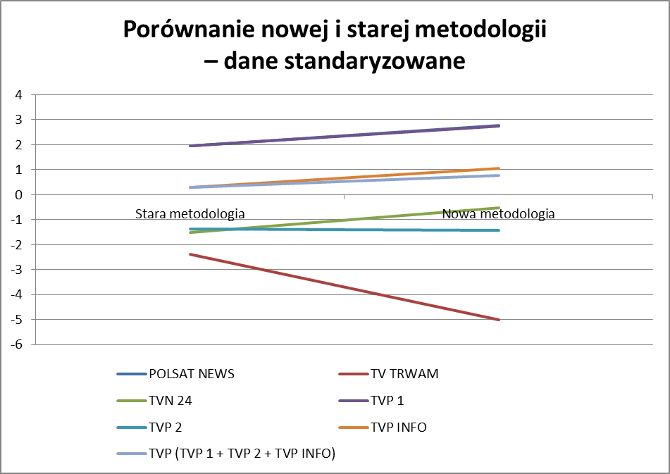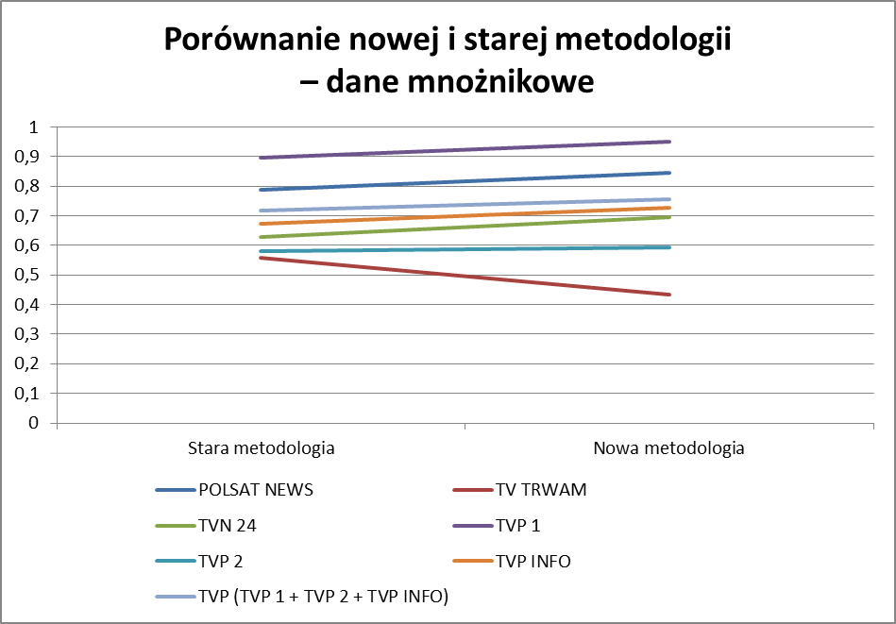

4.1.4. Analiza porównawcza programów pod kątem elementów misyjności

Na kolejnych stronach prezentujemy wartości poszczególnych wskaźników dla poszczególnych stacji wraz z komentarzem dotyczącym sposobu ich obliczenia. Poniższe wskaźniki są elementami składowymi łącznego indeksu realizacji misji publicznej.
Wszystkie wskaźniki zostały skonstruowane w taki sposób, aby ich wyższa wartość sygnalizowała lepszy/bardziej pożądany – z punktu widzenia ustawy – poziom.

4.1.4.1. Pluralizm
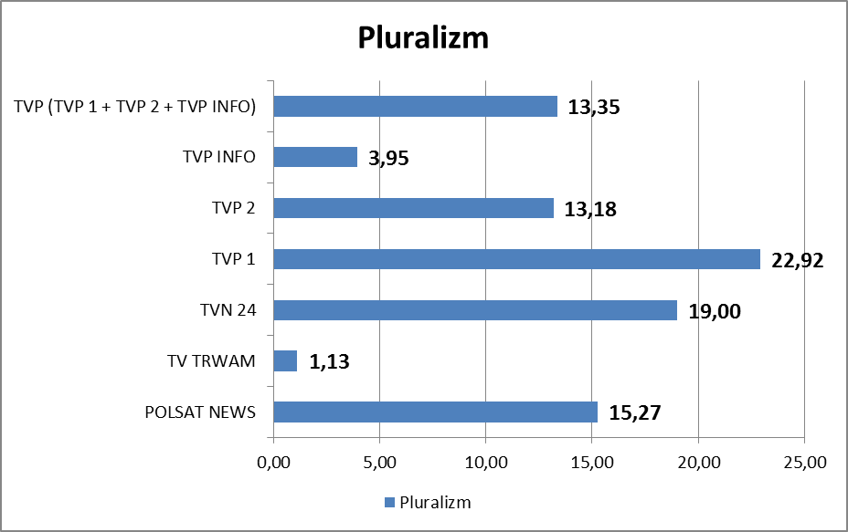
Zestawienie pluralizmu wskazuje na ogólnie dość wyrównaną ekspozycję poszczególnych grup gości w badanych audycjach – z dwoma wychyleniami, zasygnalizowanymi już w części pierwszej raportu. Pierwszym z nich jest skrajnie niski wynik TV Trwam (pochodna braku pluralizmu w doborze gości), a także niski wynik TVP Info, który wskazuje na możliwą potrzebę aktualizacji metodologii, w taki sposób, aby uwzględnić zaistniałą w tej stacji nadreprezentację (w porównaniu do poprzednich monitoringów) ekspertów w stosunku do innych grup gości. W tej stacji problematyczne były jednak także pozostałe poziomy ekspozycji gości, przy dużym zróżnicowaniu między czterema największymi komitetami wyborczymi i niskiej ekspozycji mniejszych stronnictw, co w konsekwencji nawet przy korekcie ze względu na grupę ekspertów spowodowałoby odchylenie wskaźnika pluralizmu dla TVP Info w dół.
Drugie wychylenie, tym razem pozytywne, ma miejsce w przypadku dwóch stacji: TVP 1 i TVN 24, w których wystąpiła dość wyrównana ekspozycja poszczególnych stronnictw politycznych, co zaowocowało wysoką wartością wskaźnika pluralizmu.

4.1.4.2. Bezstronność
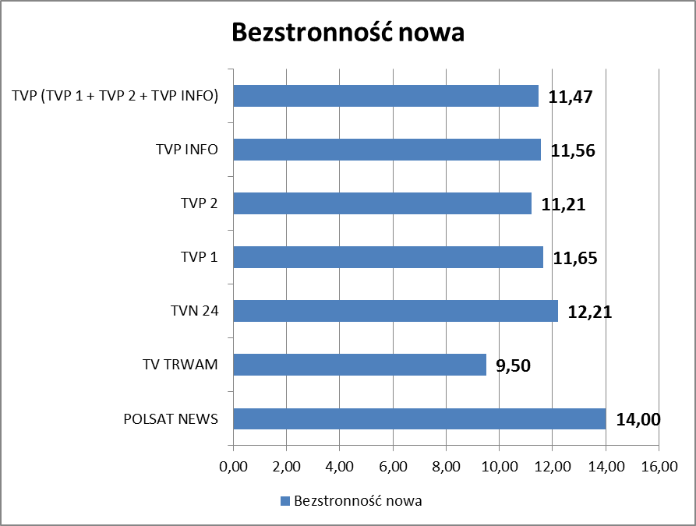
Wykres bezstronności jest stosunkowo wyrównany – wyjątkiem jest wynik TV Trwam, w przypadku której niepluralistyczny dobór gości w połączeniu z pozytywnym stosunkiem do zapraszanych polityków zaowocował widocznym odchyleniem od wartości odnotowanych dla innych stacji.

4.1.4.3. Wyważenie
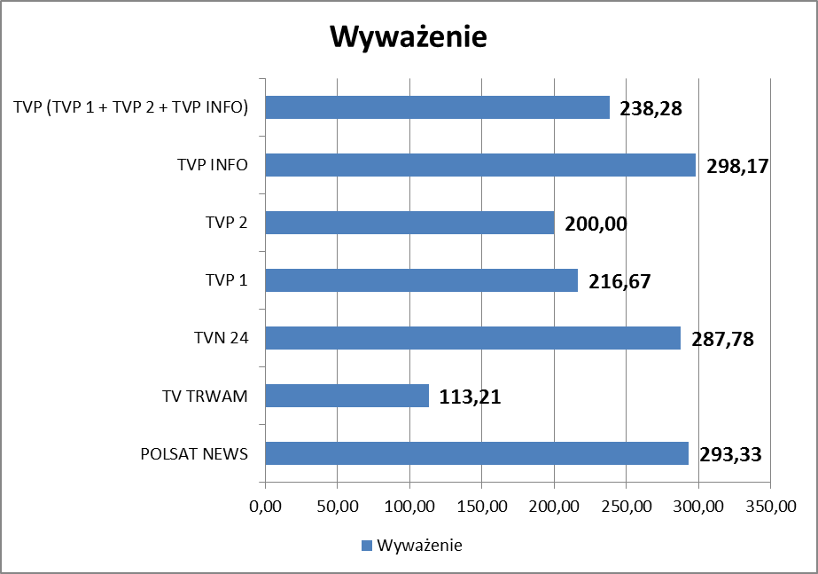
W przypadku wskaźnika wyważenia zaobserwowano wychylenie, jeśli chodzi o wynik TV Trwam (pozytywny stosunek do zaproszonych gości), a także mniejsze wychylenie dla TVP 2 i TVP 1 (widoczny nieco bardziej krytyczny stosunek do gości ze wszystkich opcji politycznych). W przypadku TVP Info i Polsatu News odnotowano wyrównany
i neutralny stosunek do zapraszanych gości.

4.1.4.4. Jakość warsztatowa
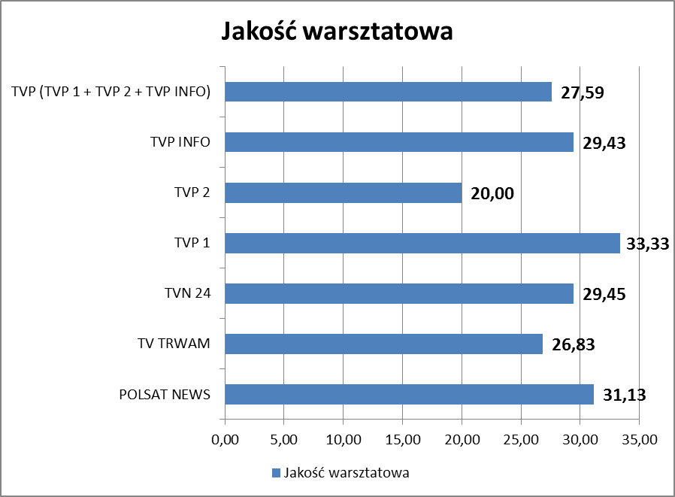
Wartości wskaźnika jakości warsztatowej przyjęły – podobnie jak w przypadku wyborów prezydenckich – wysokie wartości bezwzględne. Jedyną wartością wyraźnie odbiegającą od pozostałych jest wynik TVP 2, będący rezultatem problemów technicznych z kadrowaniem w jednym z dwóch badanych wydań audycji Tomasza Lisa.

4.2. Rola i wizerunek kobiet w audycjach publicystycznych

Drugą część podsumowania raportu stanowi analiza proporcji ilościowych i czynników jakościowych różnicujących sposób doboru i autoprezentacji gości kobiet i mężczyzn. Zestawienia na kolejnych stronach są oparte o wskaźniki ilościowe ekspozycji (czynnej, biernej i łącznej) oraz przynależność partyjną i status gościa, a także o karty analizy jakościowej wszystkich audycji.
Generalne wnioski z analizy prezentacji i wizerunku kobiet wskazują na kontynuację trendów zaobserwowanych w przypadku wyborów prezydenckich 2015 roku:
- na poziomie prowadzących widoczne jest po raz drugi (po wyborach prezydenckich) w badanych kampaniach wyborczych zachwianie proporcji ekspozycji na korzyść prowadzących mężczyzn – prowadzili oni w tych wyborach 65 proc. audycji, a kobiety jedynie 35 proc.;
- na poziomie gości widoczna jest daleko idąca niedoreprezentacja kobiet, których udział wśród wszystkich gości wyniósł 16,6 proc. wystąpień i 15,6 proc. czasu. Udziały zostały zobrazowane na poniższych wykresach.
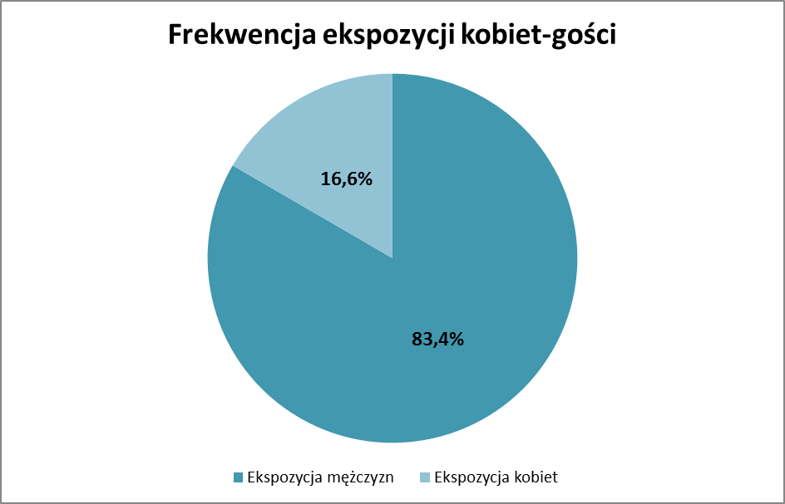
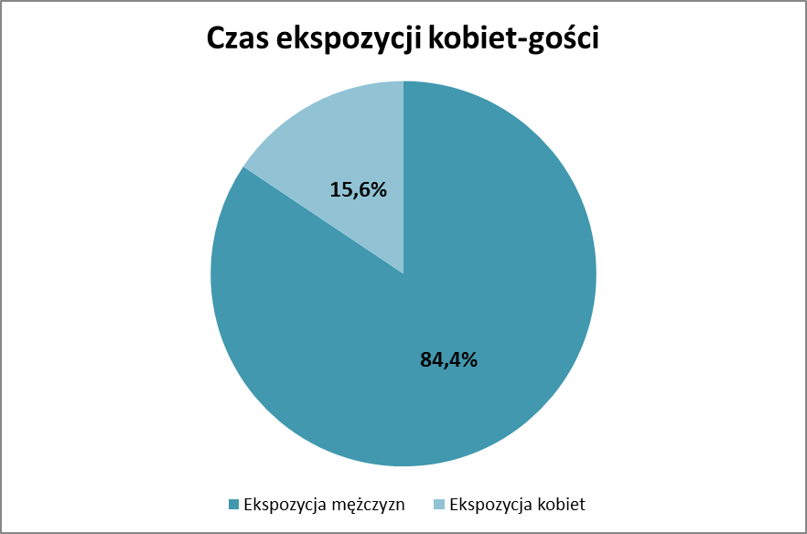

Jak sygnalizowano wcześniej, w ekspozycji prowadzących kobiet i mężczyzn widać
po raz drugi we wszystkich badaniach (biorąc pod uwagę proporcje z eurowyborów
i wyborów samorządowych w 2014 roku oraz pierwszej tury wyborów prezydenckich
w 2015 roku) mniejszą ekspozycję kobiet niż mężczyzn wśród prowadzących (prowadziły one 35 proc. wszystkich badanych audycji wobec 38,9 proc. w przypadku drugiej tury wyborów prezydenckich).
W badanym okresie audycje prowadziły następujące dziennikarki:
Imię i nazwisko | Liczba prowadzonych audycji
Karolina Lewicka | 8
Joanna Wrześniewska-Sieger | 7
Magda Sakowska | 6
Małgorzata Serafin | 6
Monika Olejnik | 6
Anita Werner | 5
Hanna Lis | 4
Joanna Racewicz | 4
Justyna Dobrosz-Oracz | 4
Aleksandra Rosiak | 3
Diana Rudnik | 3
Dorota Gawryluk | 3
Marta Kurzyńska | 3
Beata Tadla | 2
Dominika Wielowieyska | 2
Justyna Pochanke | 2
Kamila Biedrzycka-Osica | 2
Małgorzata Steckiewicz | 2
Beata Lubecka | 1
Danuta Dobrzyńska | 1
Eliza Pietrzykowska | 1
Faustyna Brunka* | 1
Joanna Guzik | 1
Joanna Osińska | 1
Katarzyna Kolenda-Zaleska | 1
* Gwiazdką została oznaczona dziennikarka współprowadząca audycję Westerplatte młodych,
dla której – z racji specyfiki audycji – nie były kodowane zmienne jakościowe zachowania.

4.2.1. Dobór według partii

Na kolejnym wykresie prezentujemy zestawienie czasowej ekspozycji kobiet-gości
w audycjach z podziałem na partie.
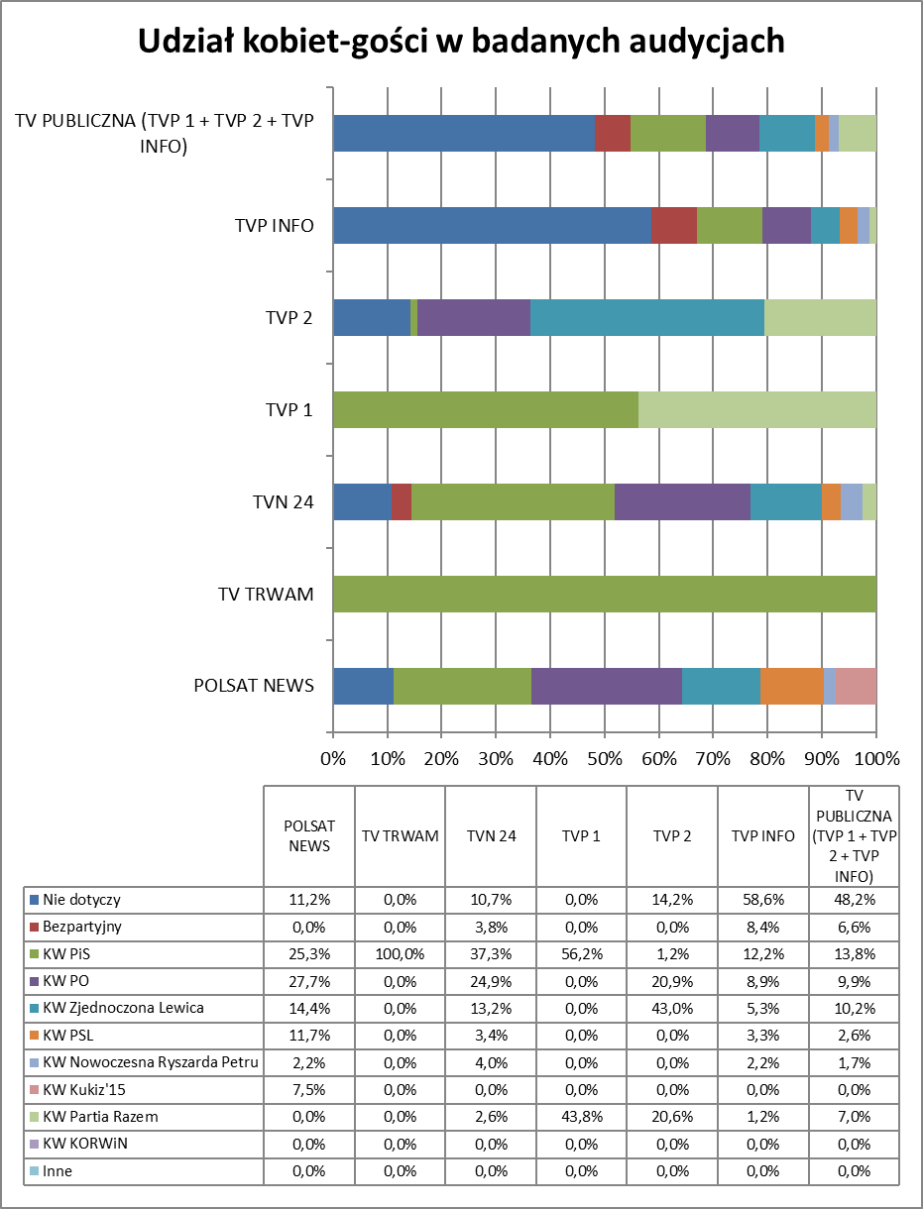
Z powyższego zestawienia wynika, że dominującą grupą kobiet-gości w badanych audycjach były polityczki reprezentujące KW PiS – taka sytuacja miała miejsce
w przypadku TVP 1, TVN 24 oraz TV Trwam. W przypadku TVP Info (i po uśrednieniu wyników dla TV publicznej) dominującą grupą były ekspertki, a w TVP 2 przewagę uzyskały kandydatki Zjednoczonej Lewicy. Jedyną stacją, która zachowała wyważony rozkład wśród kobiet-gości był Polsat News.
W tabeli prezentujemy szczegółowe zestawienie składu grupy kobiet-gości o statusie
„nie dotyczy”, a więc ekspertek, artystek i innych postaci niebędących czynnymi politykami.
Imię i nazwisko | Sposób przedstawienia | Liczba wystąpień | Ekspozycja czynna | Ekspozycja bierna
Anna Materska-Sosnowska | doktor (…),  politolog z UW | 5 | 00:18:49 | 00:32:22
Ewa Marciniak | profesor | 3 | 00:24:07 | 00:14:23
Ewa Pietrzyk-Zieniewicz | doktor (…),  politolog z UW | 3 | 00:24:20 | 00:06:36
Dominika Wielowieyska | Redaktor (…),  „Gazeta Wyborcza” | 2 | 00:21:57 | 00:15:23
Agnieszka Burzyńska | Kulisy24 | 1 | 00:02:25 | 00:00:47
Agnieszka Holland | brak | 1 | 00:11:29 | 00:02:11
Anna Nehrebecka | - | 1 | 00:00:00 | 00:00:05
Arleta Bojke | dziennikarka Wiadomości TVP | 1 | 00:03:40 | 00:01:06
Jadwiga Sztabińska | redaktor (…),  „Dziennik Gazeta Prawna” | 1 | 00:02:56 | 00:12:10
Karolina Kłobucka | przedsiębiorca  z Poznania | 1 | 00:02:13 | 00:03:00
Karolina Wigura | Doktor (…) – socjolożka, „Kultura Liberalna” | 1 | 00:09:19 | 00:13:17
Katarzyna Górak-Sosnowska | Profesor (…) – znawca problematyki bliskowschodniej | 1 | 00:03:37 | 00:04:00
Małgorzata Starczewska-  -Krzysztoszek | Lewiatan | 1 | 00:08:22 | 00:00:46
Marta Szafarowska | doradca podatkowy | 1 | 00:03:22 | 00:03:47
Renata Grochal | „Gazeta Wyborcza” | 1 | 00:03:32 | 00:04:58
Renata Mieńkowska-  -Norkiene | doktor (…), politolog z UW | 1 | 00:04:25 | 00:00:18
Tatiana Mindewicz-Puacz | specjalista do spraw wizerunku | 1 | 00:02:20 | 00:02:55
Zuzanna Dąbrowska | Polskie Radio | 1 | 00:05:47 | 00:01:26

W powyższym zestawieniu widoczne są trzy główne grupy kobiet-gości:
- badaczki zajmujące się naukami politycznymi;
- dziennikarki i publicystki;
- ekspertki finansowe i ekonomiczne.

4.2.2. Tematyka wypowiedzi i sposób uczestnictwa w dyskusji

W toku analizy jakościowej uwzględniającej elementy, takie jak: sposób wypowiedzi zaproszonej ekspertki lub polityczki, tematy, o jakie pytają ją dziennikarze, dynamika wypowiedzi i poziom ekspresji oraz aktywna ekspozycja w programie publicystycznym, dała się zaobserwować wyraźnie wyższą niż w kampanii przed eurowyborami 2014 roku i zbliżoną do tej zaobserwowanej przy okazji wyborów samorządowych 2014 roku obecność kobiet o cechach liderek politycznych, należących do segmentu „doświadczonych polityczek” i „aktywnych ekspertek”. W zestawieniu według typologii zachowań kobiet-gości są widoczne następujące tendencje w obrębie poszczególnych segmentów:
- Doświadczone polityczki:
  - ich cechą konstytutywną jest wiedza i osiągnięcia na polu merytorycznym (politycznym lub zawodowym), tak są postrzegane przez dziennikarzy, którzy zadają im pytania właśnie tego typu – rzeczowe, konkretne, neutralne, zachowując wyraźny dystans;
  - do tej grupy można zaliczyć m.in.: Ewę Kopacz, Barbarę Nowacką, Beatę Szydło, Joannę Muchę, Katarzynę Piekarską, Aleksandrę Jakubowską, Julię Piterę, Hannę Gronkiewicz-Waltz czy Ligię Krajewską.
- Mniej doświadczone polityczki:
  - są to postaci albo charakterystyczne, aktywne w dyskusji, bardziej emocjonalne niż doświadczone polityczki, albo wycofane i pełniące głównie funkcję reprezentanta interesów swojej partii. Prowadzący zachęcają je i prowadzą dyskusję w kierunku tematów ogólnych, analitycznych, odnoszących się do opinii gości, ich przewidywań czy prognoz dotyczących przebiegu wyborów, ale z mniejszym niż
w przypadku doświadczonych polityczek udziałem pytań o konkretne informacje, decyzje czy strategiczne cele polityczne.
  - do tej grupy należą m.in.: Paulina Piechna-Więckiewicz, Magdalena Merta czy Gabriela Masłowska.
- Aktywne ekspertki:
  - aktywne w dyskusji, mają swoje obszary kompetencji, ale albo z racji tematyki tych obszarów, albo funkcji pełnionej przed kampanią nie mogą być uznane za działaczki polityczne jako takie;
  - do tej grupy należą m.in.: Karolina Kłobucka, Małgorzata Starczewska-Krzysztoszek, Dominika Wielowieyska, Jadwiga Staniszkis, Anna Materska-
-Sosnowska czy Ewa Marciniak.
- Artystki i celebrytki:
  - kobiety zapraszane do dyskusji w kwestiach „miękkich”, w tematach związanych z kulturą i sztuką;
  - do tej grupy zaliczono tylko Agnieszkę Holland.
W badanym okresie dało się zaobserwować wyraźną przewagę ekspozycji postaci kobiet dynamicznych, pełniących funkcję liderek politycznych i aktywnych ekspertek. Nisko eksponowane były postaci kobiece o małym wkładzie w dyskusję, których występowanie było znacznie bardziej widoczne w poprzednich badanych kampaniach wyborczych.

4.3. Debaty parlamentarne w telewizji publicznej jako składowe dyskursu politycznego

W tym rozdziale zajmiemy się omówieniem dwóch debat parlamentarnych przeprowadzonych przez telewizję publiczną wspólnie ze stacjami komercyjnymi.
W opracowaniu skupimy się na ekspozycji liderów ugrupowań politycznych, zachowaniu dziennikarzy w stosunku do kandydatów, a także zawartości pasma okołodebatowego emitowanego w TVP Info w przypadku obu debat.

4.3.1. Debata Beata Szydło-Ewa Kopacz. Rozmowa o Polsce – 19 października 2015 roku

Pierwszym materiałem objętym monitoringiem w ramach analizy debat parlamentarnych była audycja Rozmowa o Polsce z udziałem Ewy Kopacz i Beaty Szydło. Audycja ta miała nie do końca jasną formułę, gdyż z jednej strony była przedstawiona
w ramówce jako nadprogramowa audycja publicystyczna z udziałem liderek dwóch największych ugrupowań, z drugiej zaś strony miała liczne cechy gatunkowe silnie wskazujące na to, że pełni ona rolę dodatkowej debaty przed wyborami parlamentarnymi. Te cechy to:
- narzucona formuła dyskusji i ramy czasowe;
- emisja w sposób podobny jak w przypadku właściwej debaty parlamentarnej;
- współprowadzenie przez dziennikarzy z różnych stacji, podobnie jak w przypadku właściwej debaty parlamentarnej;
- silna kontrola ekspozycji czynnej i biernej gości, w sposób właściwy dla debat wyborczych.
Jednocześnie z racji zawężonego doboru gości do audycji Rozmowy o Polsce nie można uznać za spełniającą zapisy rozporządzenia KRRiT z dnia 6 lipca 2011 roku w sprawie szczegółowych zasad i trybu przeprowadzania debat przez Telewizję Polską Spółkę Akcyjną. Brak możliwości równej ekspozycji przedstawicieli partii innych niż dwie główne rywalizujące w wyborach nie spełnia wymogu równego dostępu do udziału
w debacie dla wszystkich komitetów wyborczych. Oczywiście powyższa uwaga aplikuje się do audycji tylko w sytuacji, kiedy uznamy, że jej faktyczna formuła nakazuje uznanie jej za debatę wyborczą, a nie za zwykłą, ponadprogramową, audycję publicystyczną.

4.3.1.1. Ekspozycja liderek partii w debacie

Na pierwszym wykresie zostały zaprezentowane udziały czasowe liderek PiS i PO
w zakresie ekspozycji czynnej i biernej w analizowanej debacie.
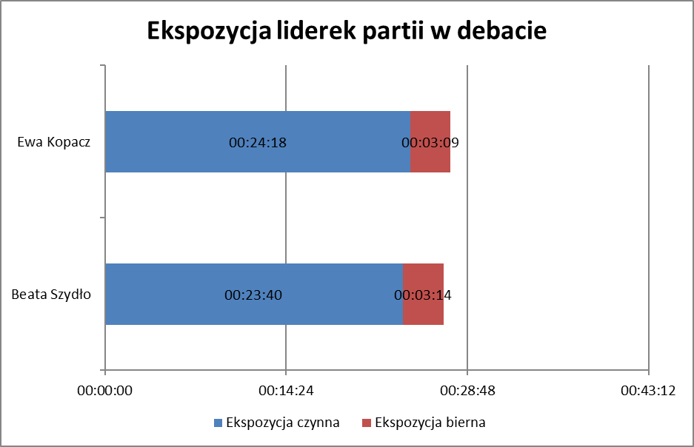
Podobnie jak w przypadku wyborów prezydenckich, jest widoczna godna podziwu precyzja w ekspozycji obu liderek partii i to zarówno na poziomie ekspozycji czynnej (czas na wypowiedź kandydatki), jak i biernej (ujęcie prezentujące kandydatkę
w sytuacji, kiedy milczy). Wyraźna przewaga ekspozycji czynnej obu kandydatek wskazuje na skupienie realizatorów i pomysłodawców debaty na prezentacji wyrazistych sylwetek obu kandydatek.

4.3.1.2. Zachowanie dziennikarzy w stosunku do liderek partii

Debata była prowadzona przez trójkę dziennikarzy – Piotra Kraśkę, Justynę Pochanke oraz Dorotę Gawryluk. Styl prowadzenia audycji przez dziennikarzy cechował się wyważeniem (brak odchyleń na skali dyferencjalnej stosunku do gości) i wysokim stopniem nacechowania języka prowadzących. Dla poszczególnych dziennikarzy odnotowane następujące określenia nacechowane:
Prowadzący | Wyrazy i zwroty nacechowane
Piotr Kraśko | najważniejsza, bardzo ważne, wspaniałymi, zaszczyt, nieobiektywny, niezwykłym, absolutnie, wcześniej, zaangażowane, zupełnie swobodnie, oczywiście, dość powszechne, bogatsze, ogromne, niekoniecznie, wielkie, postępująca
Justyna Pochanke | potężny, nie ma sensu, kusząca, wiarygodna, stopnieć, niezwykle ważna, wyraźnie, ostrym, fetuje, kompletnie, pędzić, najtrudniejsze, niezwykle cenne, poluzowałabym, crème de la crème, finałowe
Dorota Gawryluk | mocno ograniczona, broń Boże, na dorobku, cudowne, nietrafione, ogromne,  po drodze, narodowego egoizmu, narażony

Na poziomie zachowań niewerbalnych najbardziej nacechowana okazała się mimika
i gestykulacja Piotra Kraśki, jednak zakres zachowań i ich natężenie wskazywały, że było to zachowanie zbieżne ze zwyczajowym stylem prowadzenia audycji przez tego dziennikarza i nie wynikało ze specyfiki debaty.
Formuła debaty z dwoma kandydatkami sprawiła, że bardzo niskie wartości osiągnął indeks interwencji dziennikarskich:
- Piotr Kraśko – dwie interwencje;
- Justyna Pochanke – jedna interwencja;
- Dorota Gawryluk – jedna interwencja.
Na poziomie struktury pytań zadawanych w debacie u wszystkich prowadzących przeważały pytania o opinię, co wskazuje na to, że głównym celem debaty było zaprezentowanie poglądów i sylwetek liderek obu partii. Z obserwacji jakościowych wynika także, że relatywnie wysoki odsetek pytań, na które dziennikarze prowadzący nie uzyskali odpowiedzi, mógł być związany z problematyczną formułą programu, który nie był do końca debatą (mimo zachowania wielu jej formalnych cech gatunkowych),
a jednocześnie słabo sprawdził się jako audycja publicystyczna (głównie z racji wysokiego sformalizowania dyskusji i sztywno narzuconych ram czasowych wypowiedzi). Ponownie, podobnie jak w przypadku wyborów prezydenckich, należy zauważyć, że niewątpliwie ciekawe wnioski przyniosłaby analiza specyfiki tej audycji
w kontraście do debaty ośmiu przedstawicieli partii politycznych, a także do debaty
w luźniejszej formule organizowanej przez Polsat News, oparta o pełne spektrum kategorii wywodzących się z teorii debat politycznych. Taka analiza pozwoliłaby udzielić pełną odpowiedź na pytanie o zalety i wady tradycyjnej debaty w zestawieniu z formami hybrydowymi – połączeniami audycji publicystycznych z formułą debaty.

4.3.1.3. Pasmo okołodebatowe na antenie TVP Info

W przypadku TVP Info pasmo okołodebatowe prowadzili:
- Przed debatą – Danuta Dobrzyńska, Mariusz Pietrasik;
- Po debacie – Karolina Lewicka, Mariusz Pietrasik.
Monitoringiem zostało objęte w sumie:
- Przed debatą – 1 godzina 46 minut pasma informacyjnego;
- Po debacie – 1 godzina 35 minut i 48 sekund pasma informacyjnego.
Gośćmi w badanych materiałach byli:
Pasmo przed debatą:
Gość | Sposób przedstawienia | Ekspozycja czynna | Ekspozycja bierna
Piotr Gabryel | „Do Rzeczy” | 00:05:08 | 00:00:55
Paweł Wroński | „Gazeta Wyborcza” | 00:06:26 | 00:01:11
Łukasz Mężyk | Czysta Polityka/300polityka | 00:02:05 | 00:01:13
Zbigniew Lazar | ekspert ds. wizerunku | 00:05:16 | 00:02:21
Agnieszka Burzyńska | Kulisy24 | 00:02:25 | 00:00:47
Łukasz Lipiński | Polityka Inside | 00:01:51 | 00:01:07
Jacek Santorski | psycholog | 00:09:34 | 00:04:18
Jan Ordyński | TVP Info | 00:02:00 | 00:00:29

Pasmo po debacie:
Gość | Sposób przedstawienia | Ekspozycja czynna | Ekspozycja bierna
Tomasz Żukowski | doktor (…) – politolog, Uniwersytet Warszawski | 00:07:33 | 00:01:32
Wawrzyniec Konarski | profesor (…) – politolog, Uniwersytet Jagielloński | 00:10:44 | 00:02:48
Mikołaj Cześnik | profesor (…) – socjolog, Uniwersytet SWPS | 00:07:57 | 00:02:58
Rafał Chwedoruk | doktor (…) – politolog, Uniwersytet Warszawski | 00:07:24 | 00:03:00
Dominika Wielowieyska | z „Gazety Wyborczej” | 00:16:09 | 00:03:22
Michał Szułdrzyński | z „Rzeczpospolitej” | 00:07:13 | 00:03:25

Taki dobór gości wskazuje na odejście od modelu komentarza do debaty formułowanego przez polityków w studiu (w paśmie po debacie prezydenckiej politycy komentujący jej przebieg stanowili jedną trzecią gości w studiu), na rzecz mocnego nasycenia dyskursu ekspertami i publicystami z różnych redakcji.
Tematyzacja materiałów w paśmie okołodebatowym rozkładała się następująco:
Pasmo przed debatą:
Wątek w dyskusji | Czas trwania wątku
Znaczenie debat, czy debaty wpływają na wyborców, popularność Szydło i Kopacz | 00:02:09
Marketing w debatach, strategie, znaczenie wyglądu i zachowania, kulisy pracy sztabów | 00:03:47
Wideo: wypowiedź Jarosława Kaczyńskiego z Bielska-Białej | 00:24:16
Kto będzie premierem? Zaangażowanie Jarosława Kaczyńskiego w kampanię, ocena kampanii PiS-u, pozycja Beaty Szydło w partii | 00:04:15
Wideo: wypowiedzi z konferencji liderów Nowoczesnej, PSL i ZL | 00:01:59
Wideo: incydent na konferencji Kaczyńskiego | 00:00:54
Walka między PO i PiS-em, polaryzacja w polityce | 00:01:01
Wystrój studia, w którym odbywa się debata, „antybabska” scenografia | 00:00:27
Relacja sprzed gmachu Telewizji Polskiej | 00:01:38
Czy debata coś zmienia, co można zyskać, a co stracić? | 00:01:57
na jakiej podstawie wyborcy wybierają, mechanizmy psychologiczne wyborów, | 00:02:41
Wideo: archiwalna debata Kaczyńskiego z Michnikiem | 00:02:10
Ataki w debacie, metody obrony przeciwników | 00:01:52
Którą z pań zaprosiłoby się do domu, czynniki wyboru – moc, obecność i ciepło | 00:02:40
Wideo: archiwalna debata Wałęsy z Kwaśniewskim | 00:01:00
Błąd na debacie – poniżanie przeciwnika | 00:01:00
Styl bycia polskich polityków i tych za oceanem | 00:01:46
Czy to będzie spokojna debata? Agresja kobiet, potrzeba zainteresowania widzów | 00:01:03
Mocne i słabe strony kandydatek | 00:02:15
Zdjęcia sprzed gmachu: wejście Beaty Szydło | 00:01:22
Zdjęcia kandydatek a ich osobowość | 00:01:30
Aparycja i prezencja kandydatek | 00:02:04
Jakimi cechami musi charakteryzować się polityk, który będzie premierem? | 00:01:34
Wideo: prezentacja programów PO i PiS | 00:01:30
Co może premier lub lider partii? | 00:01:51
Jakie cechy powinien mieć w sobie lider? Na co patrzeć, oglądając debatę | 00:01:15
Jak poznać, czy kandydatowi chodzi o władzę czy o misję? Złe nawyki językowe, | 00:00:30
Jak wyglądają przygotowania pań do debaty? Zapowiedź tematów na debacie przez dziennikarza, podgląd na studio, gdzie odbędzie się debata, głupie rozmowy Kraśki, Pochanke i Gawryluk | 00:02:39
Wnioski na temat wyglądu i zachowania pań, ich postawy i mowy ciała, podsumowanie | 00:01:45
Co się liczy w debacie oprócz wyglądu, waga programu? Coraz większa rola internetu w kampanii wyborczej | 00:03:42
Jaka będzie debata Szydło-Kopacz? Możliwe zagrywki kandydatek, programy wyborcze, czy liczy się merytoryka? | 00:02:46
Kto przygotowywał kandydatki, kreacje polityków, duchy Kaczyńskiego, Kamińskiego i Tuska | 00:00:52
Wideo: prezentacja sylwetek kandydatek – Kopacz i Szydło | 00:02:00
Czy liderki zbudowały silne pozycje? | 00:02:09
Czy przekleństwem dla Ewy Kopacz będzie fakt, że wyborcy już ją znają, natomiast Beata Szydło dopiero buduje swoją pozycję? Praca Szydło nad sobą samą | 00:03:51
Wideo: archiwalna debata Tusk-Kaczyński | 00:00:40
Czy Panie mają dystans i poczucie humoru? | 00:00:33
Niepewność kandydatek, umiejętność radzenia sobie w pozycji lidera | 00:05:09

Pasmo po debacie:
Wątek w dyskusji | Czas trwania wątku
Wideo: Beata Szydło wychodzi z budynku po telewizyjnym pojedynku z Ewą Kopacz | 00:01:51
Wideo: briefing Beaty Szydło, konferencja Ewy Kopacz | 00:08:46
Wrażenia po debacie, przygotowanie kandydatek | 00:01:23
Analiza: czy można wskazać zwycięzcę, przygotowanie kandydatek, kultura rozmowy | 00:09:20
Aktywność Platformy Obywatelskiej w mediach społecznościowych | 00:02:00
Pieniądze na obietnice wyborcze, emigracja Polaków, kwestie programowe, ludzkie przykłady; pieniądze unijne i ich racjonalne wydawanie | 00:08:07
Wzajemne pytania kandydatek: projekt konstytucji PiS a gospodarka, uchodźcy, relacje  z Rosją, aspiracje Chin | 00:09:11
Polityka wewnętrzna – afery; Kopacz-Szydło pojedynek na słowa. Kto zyskał, a kto stracił? | 00:08:06
Wystąpienia; znaczenie debaty a wyniki wyborów | 00:13:00
Jak zmieniła się polska przedwyborcza rzeczywistość po tej debacie? Wrażenia | 00:01:37
Czy debaty mają wpływ na głosowanie, czy na debacie się traci? Przewidywania przed kolejną debatą | 00:06:35
Przewidywania, ocena wystąpień | 00:06:45
Uchodźcy, imigranci | 00:03:19
Wzmożona aktywność Jarosława Kaczyńskiego | 00:03:53
Kobiecy punkt widzenia: dlaczego dwie główne partie postawiły na kobiety? | 00:07:07

Szczegółowy spis jednostek tematycznych w paśmie okołodebatowym obrazuje jak silnie autorferencyjny charakter ma wykorzystywanie debaty jako wydarzenia wpływającego przede wszystkim na dynamikę sporu w kampanii i wizerunek kandydatek. Należy jednak zaznaczyć, że taka formuła nie przysparza widzom istotnej, nowej wiedzy merytorycznej o programach komitetów wyborczych czy bieżących procesach politycznych.

4.3.2. Debata liderów ośmiu komitetów wyborczych – 20 października 2015 roku

Drugą analizowaną w ramach badania debat wyborczych audycją była debata liderów ośmiu komitetów wyborczych, wyemitowana 20 października na antenie TVP 1, TVP Info, Polsat News oraz TVN 24. Prowadzili ją Diana Rudnik, Jarosław Gugała i Grzegorz Kajdanowicz. Audycja ta spełniała zarówno formalne kryteria gatunkowe debaty, jak też była oznaczona przez emitujące ją stacje jako główna debata wyborcza.

4.3.2.1. Ekspozycja przedstawicieli partii w debacie

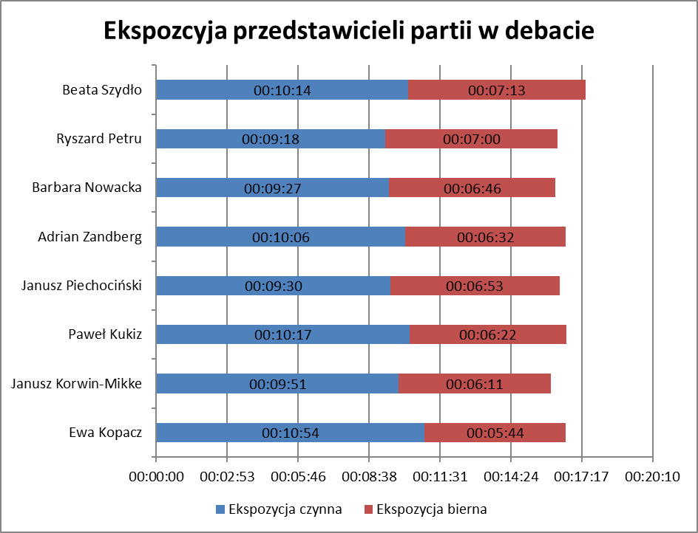
Z racji większego grona gości (osiem osób) debata liderów partii cechowała się wyższą wariancją w zakresie ekspozycji gości, ale mimo to zachowywała dużą precyzję zarówno w ekspozycji czynnej, jak i biernej. W audycji wzięli udział liderzy wszystkich komitetów wyborczych, które zarejestrowały swoje listy w co najmniej połowie okręgów wyborczych.
Pod kątem zapisów rozporządzenia KRRiT z dnia 6 lipca 2011 roku w sprawie szczegółowych zasad i trybu przeprowadzania debat przez Telewizję Polską Spółkę Akcyjną debatę tę należy uznać (na poziomie treści badanych w tej analizie) za w pełni spełniającą określone dla niej wymogi formalne i logistyczne.

4.3.2.2. Zachowanie dziennikarzy w stosunku do przedstawicieli partii

Na poziomie wyważenia w stosunku do uczestników debaty parlamentarnej koderzy analizujący audycję odnotowali lekko przychylny stosunek dziennikarzy do gości,
ze średnim wyważeniem oscylującym w okolicach +1 pkt na skali od -3 do 3.
Podobnie jak w przypadku pierwszej debaty (liderek PO i PiS) i debaty prezydenckiej
z 2015 roku, język prowadzących cechowało wysokie nacechowanie. Lista użytych określeń nacechowanych obejmowała:
Prowadzący | Wyrazy i zwroty nacechowane
Diana Rudnik | Wyjątkowy, wielka nadzieja, wielkie emocje (×2), walka (×2), starcie, najważniejsze (×2), kluczowe, szczere, zaszczyt, bardzo się cieszę, maraton (met.), mnóstwo obietnic, gigantyczny chaos, chęć, spokojny, jabłuszko (zdrobnienie), zagrożenie, mocno, kryzys, problem, konflikt, wojna, wielkie, obietnice (×2), idealny, przykro mi, festiwal (met.)
Jarosław Gugała | Mnóstwo obietnic, gigantyczne, oderwali się od rzeczywistości, dług (×2), zadłuża się (×2), zbankrutowali, nie satysfakcjonują, wojna światów, grozi, radykalny (×2), terroryzm, neoimperialny (×2), solidarność, wojna, zagraża, zagrażający, burzliwe, niedosyt
Grzegorz Kajdanowicz | Bardzo dużo, wyjątkowo, zgoda, respektować, walczycie, imponująco, ochota, bolało, mam nadzieję

W przypadku wszystkich dziennikarzy zostały odnotowane niewerbalne zachowania nacechowane o pozytywnym wydźwięku wobec gości, najsilniejsze w przypadku Jarosława Gugały i Diany Rudnik (uśmiech, życzliwy ton).
Z racji formuły debaty z dużą liczbą gości i czasu jej trwania wskaźniki interwencji dziennikarskiej przyjęły wartości wyższe niż w przypadku debaty dwóch liderek:
- Diana Rudnik – 7 interwencji;
- Jarosław Gugała – 6 interwencji;
- Grzegorz Kajdanowicz – 8 interwencji.
W przeciwieństwie do debaty Kopacz-Szydło w debacie przedstawicieli ośmiu komitetów wyborczych padały wyłącznie pytania o informacje, co wskazuje na wyższe niż w przypadku debaty z 19 października skupienie na programach i postulatach poszczególnych stronnictw politycznych. Należy jednocześnie zauważyć, że w trakcie debaty doszło do istotnej polemiki między jednym z gości (Paweł Kukiz)
a współprowadzącą ją Dianą Rudnik. Ta dyskusja, która nieco zaburzyła normalny tok debaty, dotyczyła zasadności łączenia pytań w debacie w określone moduły tematyczne (bez wyraźnego odgraniczenia specyfiki tych modułów, ich rozłączności), co mogło nosić znamiona ramowania dyskusji i tak też zostało odebrane (i skrytykowane) przez gości (przede wszystkim Pawła Kukiza, ale również Janusza Korwin-Mikkego). Fakt ten nie wpłynął na wskaźniki ilościowe nacechowania w stosunku do gościa (prowadząca broniła formuły debaty, nie atakując personalnie Pawła Kukiza), jednak mógł zostać odebrany jako zakłócający wrażenie bezstronności dziennikarskiej. Dodatkowo taki głos ze strony jednego z gości należy uznać za przyczynek w dyskusji o roli ramowania przebiegu debaty poprzez nazywanie poszczególnych modułów oraz łączenie wybranych pytań w określone sekwencje, które mogą tworzyć całości znacząco wpływające na odbiór dyskusji (każde pytanie z osobna nie budzi wątpliwości, ale ich sekwencja, uwzględniająca przyjęte moduły [ramy] zdradza mechanizm celowego ramowania problemu, który kwestionowali wybrani uczestnicy debaty).
To, na co trzeba jeszcze zwrócić uwagę, to fakt, że pytania znajdujące się w jednym module – zatytułowanym np. Wizja i ustrój państwa (ten moduł wywołał rzeczoną kontrowersję) – bardzo często zachodziły na siebie i dotyczyły wątków poruszanych także w innych modułach, które to bynajmniej nie miały, trudnego przecież do uzyskania, charakteru rozłącznego. Dobrym przykładem jest właśnie cytat z pytania red. Diany Rudnik, po którym to doszło do konfrontacji z jednym z uczestników debaty
– Pawłem Kukizem:
O zdrowiu, o to właśnie chodzi. Chciałam teraz państwa podpytać o waszą wizję państwa, trudno chyba mówić o o wizji państwa, jeśli się nie zdefiniuje tego filaru, na jakim zbudowane jest społeczeństwo, zdrowe społeczeństwo, czyli wizji systemu ochrony zdrowia. Kampania wyborcza to jest taki czas, kiedy obietnice sypią się jak z rękawa, propozycje sypią się jak z rękawa, to słyszymy o likwidacji NFZ-tu, to słyszymy obniżenie składki, podwyższeni składki, prywatyzacje, zaprzeczenie prywatyzacji. Sporo tych yy różnych propozycji właśnie, a w tym wszystkim pacjent yy, który na rehabilitację nie może się doczekać, bez względu na to, jaki to region kraju, po specjalistyczną poradę
u lekarza czeka czasami rok, a kilka lat na specjalistyczną operację. Pytanie zatem jest
o to, jak wyobrażają sobie państwo idealny model systemu ochrony zdrowia w naszym kraju? I o odpowiedź bardzo proszę Barbarę Nowacką.
Przeciwko tak postawionemu pytaniu zaprotestował Paweł Kukiz, gdyż w jego opinii
w tym module pytań uczestnicy debaty powinni mówić o kwestiach ustrojowych, którymi w szczególności był zainteresowany lider KW Kukiz’15. W świetle przyjętej formuły debaty – podzielenia jej na moduły, w których dziennikarze odpytują uczestników z konkretnych zagadnień – trudno odmówić racji Pawłowi Kukizowi, który pod nazwą Wizja i ustrój państwa oczekiwał zupełnie innego typu pytań aniżeli dotyczących służby zdrowia. Próba wytłumaczenia logiki danego modułu i przyjętej formuły debaty (sekwencyjnego następstwa pytań) przez współprowadzącą debatę dziennikarkę TVP w trakcie czasu przeznaczonego na odpowiedź Pawła Kukiza mogło zostać odebrane jako nadgorliwa albo nawet nieuzasadniona – mimo że temu działaniu przyświecał prosty cel: wytłumaczenie intencji takiego zatytułowania danego modułu pytań oraz związku tej nazwy z zadanym pytaniem. Tego typu incydenty wyraźnie pokazują, po raz kolejny, że kwestia formuły debat przedwyborczych wymaga gruntownej analizy, nie tylko z perspektywy formalnej, ale również treściowej, erotetycznej, wizualnej oraz retorycznej.

4.3.2.3. Pasmo okołodebatowe na antenie TVP Info

W przypadku TVP Info pasmo okołodebatowe prowadzili:
- Przed debatą – Joanna Osińska;
- Po debacie – Mariusz Pietrasik, Maciej Wąsowicz.
Monitoringiem objęto:
- Przed debatą – 1 godzinę 32 minuty i 14 sekund pasma informacyjnego;
- Po debacie – 1 godzinę 19 minut pasma informacyjnego.

Gośćmi w badanych materiałach byli:
Pasmo przed debatą:
Gość | Sposób przedstawienia | Ekspozycja czynna | Ekspozycja bierna
Jan Ordyński | TVP Info | 00:05:33 | 00:05:11
Paweł Lisicki | „Do Rzeczy” | 00:09:47 | 00:05:11
Roman Imielski | „Gazeta Wyborcza” | 00:09:00 | 00:05:26
Mirosław Oczkoś | doradca do spraw wystąpień publicznych SGH | 00:09:46 | 00:02:33
Norbert Maliszewski | doktor habilitowany (…) – specjalista  do spraw marketingu politycznego, Uniwersytet Warszawski | 00:09:45 | 00:04:13
Andrzej Stankiewicz | „Rzeczpospolita” | 00:08:48 | 00:04:13
Cezary Łazarewicz | Wirtualna Polska | 00:05:38 | 00:04:53

Pasmo po debacie:
Gość | Sposób przedstawienie | Ekspozycja czynna | Ekspozycja bierna
Ewa Pietrzyk-Zieniewicz | Docent doktor (…) z Uniwersytetu Warszawskiego | 00:06:56 | 00:03:11
Antoni Dudek | Profesor (…), politolog, UKSW | 00:05:40 | 00:02:27
Ireneusz Krzemiński | profesor (…), socjolog, UW | 00:07:55 | 00:02:21
Jacek Żakowski | „Polityka” | 00:06:04 | 00:03:35
Piotr Gursztyn | „Do Rzeczy” | 00:05:15 | 00:03:17

Taki dobór gości również w tej audycji dowodzi skupienia na komentarzach do debaty ze strony badaczy i publicystów, prognozujących przebieg debaty i oceniających jej przebieg po zakończeniu dyskusji.
Tematyzacja materiałów w paśmie okołodebatowym rozkładała się następująco:
Pasmo przed debatą:
Wątek w dyskusji | Czas trwania wątku
Opinie dotyczące Rozmowy o Polsce między Beatą Szydło i Ewą Kopacz | 00:04:10
Przełożenie wystąpień Kopacz i Szydło na sondaże; wystąpienia obydwu kandydatek | 00:05:42
Elektorat PiS | 00:03:38
Opinie dotyczące Rozmowy o Polsce między Beatą Szydło i Ewą Kopacz | 00:01:17
Debata ośmiu liderów komitetów wyborczych – nowe partie, przewidywania | 00:09:05
Rankingi i nowe partie | 00:05:29
Błędy podczas starcia Szydło-Kopacz | 00:03:01
Wyniki sondażu dotyczącego starcia Szydło-Kopacz. Wygrana Szydło? | 00:02:35
Czego można się spodziewać po debacie z 8 liderami komitetów wyborczych?; Co jest najważniejsze w debacie? | 00:04:45
Wideo: wystąpienie Barbary Nowackiej | 00:00:22
Co jest najważniejsze w debacie, co by się wyłamywało z konwencji? Nuda w kampanii polskiej | 00:03:13
Wideo: porównanie programów wyborczych (PO i PiS) | 00:03:00
Czy argumenty są ciekawe dla wyborców; czy debata coś zmieni? Nowe ugrupowania, osobowość polityków | 00:06:30
Wideo: wypowiedź Ryszarda Petru | 00:01:35
Debatowanie, jak debata powinna wyglądać | 00:03:28
Wideo: wypowiedź Janusza Korwin-Mikkego | 00:00:22
Zaprezentowanie się nowych kandydatów, jakich polityków chcą Polacy? | 00:04:31
Wideo: porównanie programów wyborczych (PSL – SLD/Zjednoczona Lewica) | 00:02:20
Czy pojawi się podczas debaty zaskakujący wątek? Konstytucja PiS | 00:04:00
Wideo: zamieszanie w TVP | 00:01:16
Frekwencja wyborcza | 00:02:24
Wideo: porównanie programów wyborczych (Nowoczesna – Kukiz'15) | 00:02:20
Czy debata może zmienić preferencje/nastawienie Polaków? | 00:02:25
Niezdecydowani wyborcy | 00:01:35
Wideo: porównanie programów wyborczych (KORWiN – Partia Razem) | 00:03:05
Znaczenie programów wyborczych dla Polaków. Co wpływa na wybór? | 00:04:25
Czego by nie chcieli, by wydarzyło się podczas debaty? Wyjście z konwencji podczas debaty | 00:03:34

Pasmo po debacie:
Wątek w dyskusji | Czas trwania wątku
Wideo: przemówienie Ewy Kopacz po debacie | 00:10:12
Wideo: przemówienie Beaty Szydło po debacie | 00:06:00
Kto najlepiej przekonywał podczas debaty? | 00:04:25
Ocena pytań zadanych kandydatom | 00:01:51
Ważniejsza treść merytoryczna czy wrażenie? | 00:01:10
Szydło i Kopacz zawiodły | 00:00:48
Wideo: przemówienie Barbary Nowackiej po debacie | 00:03:07
Wideo: przemówienie Janusza Piechocińskiego po debacie | 00:01:55
Wideo: przemówienie Pawła Kukiza po debacie | 00:01:23
PO i lewica budują „tamę” przeciw PiS | 00:04:02
Kto mówił jak premier podczas debaty? | 00:02:43
Kto stracił, a kto zyskał podczas debaty? | 00:02:24
Wideo: przemówienie Ryszarda Petru po debacie | 00:03:35
Wideo: przemówienie Janusza Korwin-Mikkego po debacie | 00:02:42
Kto przekroczy punkt wyborczy? | 00:04:13
Czy sześć komitetów wyborczych "goni" dwa największe? | 00:02:00
Narracja antyPiS w kampanii wyborczej | 00:02:29
Słaba forma Ewy Kopacz | 00:01:11
Potencjalne koalicje | 00:01:20
Wideo: przemówienie Adriana Zandberga po debacie | 00:03:30
Adrian Zandberg czarnym koniem debaty? | 00:02:38
Brak wiedzy polityków o rzeczywistości | 00:01:48
Co zapamiętamy z debaty? | 00:05:49
Skąd wziąć pieniądze potrzebne na spełnienie obietnic wyborczych? | 00:02:23

Szczegółowy spis jednostek tematycznych odnotowanych w paśmie okołodebatowym dla debaty liderów ośmiu komitetów wyborczych wskazuje, że pomimo bardziej merytorycznego charakteru samej debaty (większe natężenie pytań o informacje), pasmo poprzedzające i podsumowujące debatę w niewielkim stopniu dotyczyło tematyki merytorycznej, skupiając uwagę widzów na roli debaty jako wydarzenia
w „teatrze” kampanijnym, które ma wpływ przede wszystkim na wyniki poparcia dla kandydatów i dynamikę samej kampanii, a nie dostarcza wyborcom jakościowo nowej wiedzy (należy jednak zapamiętać, że mowa tu oczywiście o ramowaniu roli debaty
w paśmie publicystycznym, a nie o jej faktycznych walorach poznawczych).

4.4. Wnioski łączne i dyskusja

W toku całego badania następujące zjawiska uzyskały mocne potwierdzenie
w ilościowym i jakościowym materiale badawczym:
- W zakresie liczby materiałów wyborczych zauważalna jest, podobnie jak
w poprzednich wyborach, dominacja kanałów tematycznych – informacyjnych – TVP Info, TVN 24 oraz Polsat News, a także udział wyspecjalizowanych programów publicystycznych w stacjach ogólnotematycznych (Tomasz Lis
na żywo w TVP 2, Polityka przy kawie w TVP 1 oraz Rozmowy niedokończone
i Polski punkt widzenia w TV Trwam).
- W badanych audycjach wysoki (choć nieco niższy niż w przypadku wyborów prezydenckich 2015 roku) był poziom nasycenia tematyką autoreferencyjną, związaną z przebiegiem kampanii wyborczej i jej medialnymi obrazami – była to główna kategoria tematyczna obecna na poziomie między 29,1 (TVP 1) a 65,5 proc. (TVN 24) w badanych audycjach. Inne tematy budzące zainteresowanie dziennikarzy badanych programów obejmowały:
  - TV PUBLICZNA – zauważalna ekspozycja tematów z obszaru polityki zagranicznej i gospodarki;
    - TVP Info – widoczny udział tematów z obszaru polityki zagranicznej i gospodarki; zasługująca na wyróżnienie audycja Wybory Polaków z 22 października, szczegółowo i merytorycznie omawiająca m.in. kwestie proponowanych przez partie zmian podatkowych oraz szeroko analizująca uwarunkowania polityki zagranicznej (co ważne, nie tylko przez pryzmat kryzysu imigracyjnego);
    - TVP 1 – obszerna prezentacja tematyki społecznej (zmiany
w opiece zdrowotnej, edukacji, zasiłkach, emeryturach czy kwestie obyczajowe) oraz gospodarczej (system podatkowy i problemy górnictwa);
    - TVP 2 – w audycjach Tomasza Lisa poza samą kampanią wyborczą były widoczne tematy społeczne (wiek emerytalny, kwestie obyczajowe, reforma systemu edukacji), a także mniej więcej
w podobnym stopniu były reprezentowane tematy z obszaru polityki zagranicznej (wyłącznie kryzys migracyjny), gospodarki (reforma górnictwa oraz repolonizacja mediów i banków) oraz syntetyczne prezentacje programu poszczególnych partii;
  - TVN 24 – czas pozostały poza tematyką kampanii wyborczej zajęła polityka międzynarodowa (kryzys migracyjny), polityka krajowa (podsumowanie rządów PO, kryzys lewicy, nowe ruchy polityczne) oraz skandale i afery;
  - Polsat News – poza tematyką kampanijną wyraźnie widoczne były tematy społeczne (emigracja, sytuacja wsi, świadczenia socjalne, służba zdrowia) i gospodarcze (nowe podatki i formy rozliczania składek, postulaty gospodarcze partii, energetyka, inwestycje państwa i zadłużenie);
  - TV Trwam – został odnotowany wysoki poziom zainteresowania tematami społecznymi (polityka historyczna i tożsamościowa, problemy osób młodych, sytuacja w edukacji i służbie zdrowia), gospodarką (górnictwo, podatki, zadłużenie państwa i samorządów) oraz najwyższy
w próbie udział dyskusji na temat polityki zagranicznej (głównie kryzys migracyjny i polityka wschodnia, w tym imigracja w związku z konfliktem na Ukrainie).
- W przypadku tematyzacji symptomatyczny był znacząco zwiększony udział tematyki polityki zagranicznej, zdominowanej przez kryzys migracyjny, który stał się istotnym wątkiem w agendzie politycznej w okresie wyborczym.
- Niski udział uzyskały w materiałach okołowyborczych tematy ustrojowe, zwłaszcza postulat JOW-ów, powiązane z odbywającym się w dniu 6 września referendum zarządzonym przez prezydenta Bronisława Komorowskiego.
- W badanej próbie w ogóle nie pojawiła się tematyka dotycząca procedury głosowania i przebiegu samych wyborów.
- W obszarze ekspozycji partii politycznych widoczne były zróżnicowane modele doboru gości do audycji:
  - TVP (TVP 1 + TVP 2 + TVP Info) – dyskurs łączny należy uznać za zdominowany przez ekspertów, z relatywnie wyrównanym udziałem komitetów wyborczych reprezentujących cztery stronnictwa obecne
w sejmie kończącej się kadencji – PiS, PO, PSL oraz KW Lewica reprezentujący SLD, UP i Twój Ruch.
    - TVP 1 – najbardziej zrównoważony rozkład ekspozycji wszystkich partii, bez wyraźnej przewagi żadnego ze stronnictw. Jest to podobnie jak w przypadku pierwszej tury wyborów prezydenckich wzorcowo pluralistyczny dyskurs, dający równą szansę prezentacji politykom różnych komitetów wyborczych;
    - TVP 2 – dość wyrównany rozkład ekspozycji wszystkich partii
z przewagą gości – ekspertów, z wyłączeniem polityków KW PiS (jest to pochodna braku udziału polityków tej partii w audycjach prowadzonych przez Tomasza Lisa na skutek bojkotu tego dziennikarza);
    - TVP INFO – znacząca dominacja grupy ekspertów i komentatorów, połączona z dość wyrównaną ekspozycją komitetów wyborczych reprezentujących cztery stronnictwa obecne w sejmie kończącej się kadencji. Martwić może niski udział procentowy przedstawicieli czterech pozostałych komitetów wyborczych, stąd m.in. tak niskie wyniki w indeksie pluralizmu;
    - Polsat News – układ dyskursu noszący cechy pluralizmu spolaryzowanego, czyli zauważalnej ekspozycji wszystkich partii, przy zachowaniu dominanty, jaką jest oś sporu PiS-PO (ekspozycje obu tych komitetów wyborczych były zbliżone i około dwa razy wyższe niż w przypadku ekspozycji kolejnych stronnictw);
    - TV Trwam – przykład skrajnie niepluralistycznego dyskursu, polegający na prezentacji wyłącznie polityków startujących z list KW PiS (ponad 99 proc. czasu ekspozycji w badanych audycjach);
    - TVN 24 – układ dyskursu noszący cechy pluralizmu spolaryzowanego, czyli zauważalnej ekspozycji wszystkich partii, przy zachowaniu dominanty, jaką jest oś sporu PiS-PO (ekspozycje obu tych komitetów wyborczych były zbliżone i około dwa razy wyższe niż w przypadku ekspozycji kolejnych stronnictw).
- Analizując wzorce interakcji prowadzących z gośćmi można wskazać następujące style prowadzenia audycji charakterystyczne dla poszczególnych anten:
  - TVP (TVP 1 + TVP 2 + TVP Info): styl nastawiony raczej na informacje, cechujący się nieco większymi od przeciętnych wskaźnikami aktywności dziennikarzy;
    - TVP Info – styl nastawiony na opinię, cechujący się niższymi od średniej wskaźnikami aktywności dziennikarzy;
    - TVP 1 – styl nastawiony na informacje, cechujący się wysokimi wskaźnikami aktywności dziennikarzy; potencjalnie najbardziej obiecujący styl, jeśli chodzi o dostarczanie widzom rzetelnych
i pełnych informacji;
    - TVP 2 – styl nastawiony na opinie, cechujący się bardzo wysokimi wskaźnikami aktywności dziennikarza (przy czym jest to przypadek specyficzny, dla którego wnioskowanie może być ograniczone wyłącznie do dwóch badanych audycji);
  - TVN 24: styl nastawiony na opinie, cechujący się wyższymi od średniej wskaźnikami aktywności dziennikarzy;
  - Polsat News: styl nastawiony na informacje, cechujący się niższymi
od średniej wskaźnikami aktywności dziennikarzy;
  - TV Trwam: styl nastawiony na informacje, cechujący się bardzo niskimi wskaźnikami aktywności dziennikarzy.
- Analiza debat wyborczych wykazała następujące kluczowe zjawiska widoczne
na poziomie ilościowym:
  - wyrównaną, podobnie jak w przypadku wyborów prezydenckich, ekspozycję uczestników debat (zarówno czynną, jak i bierną, co świadczy o dużej precyzji w realizacji debat);
  - dominację wątków autoreferencyjnych o bardzo niskiej wartości poznawczej w paśmie okołodebatowym.
- Wątpliwości może budzić emisja dodatkowej debaty z liderkami dwóch głównych ugrupowań, która co prawda nie została oznaczona jako debata w rozumieniu rozporządzenia z dnia 6 lipca 2011 roku w sprawie szczegółowych zasad i trybu przeprowadzania debat przez Telewizję Polską Spółkę Akcyjną, ale de facto rozmowa miała nadaną formułę debaty (niezapewnienie wszystkim komitetom równego czasu i równej ekspozycji w debatach przedwyborczych).
- Ponownie, podobnie jak w przypadku wyborów prezydenckich, niepokój może budzić niska ekspozycja kobiet-gości w badanych audycjach – ekspozycja na poziomie między 15,5 a 16,5 proc. nie jest zbliżona nawet do parytetu na listach wyborczych, a do tego pozostaje na praktycznie niezmienionym poziomie niezależnie od kampanii wyborczej, co wskazuje na uniwersalny w skali całej publicystyki politycznej problem z ekspozycją kobiet jako gości audycji.
- W badanym okresie na poziomie jakościowym dało się zaobserwować wyraźną przewagę ekspozycji postaci kobiet dynamicznych, pełniących funkcję liderek politycznych i aktywnych ekspertek. Nisko eksponowane były postaci kobiece
o małym wkładzie w dyskusję, których występowanie było znacznie bardziej widoczne w poprzednich badanych kampaniach wyborczych.

5. Spis audycji zakwalifikowanych do badania

POLSAT NEWS - Gość Wydarzeń - 10.10.2015
POLSAT NEWS - Gość Wydarzeń - 11.10.2015
POLSAT NEWS - Rzeczpospolita od rana - 11.10.2015
POLSAT NEWS - Gość Wydarzeń - 12.10.2015
POLSAT NEWS - Graffiti - 12.10.2015
POLSAT NEWS - Polska wybiera - 12.10.2015
POLSAT NEWS - Rozmowa Wydarzeń - 12.10.2015
POLSAT NEWS - Tak czy nie - 12.10.2015
POLSAT NEWS - To był dzień - 12.10.2015
POLSAT NEWS - Gość Wydarzeń - 13.10.2015
POLSAT NEWS - Graffiti - 13.10.2015
POLSAT NEWS - Polska wybiera - 13.10.2015
POLSAT NEWS - Rozmowa Wydarzeń - 13.10.2015
POLSAT NEWS - Tak czy nie - 13.10.2015
POLSAT NEWS - To był dzień - 13.10.2015
POLSAT NEWS - Gość Wydarzeń - 14.10.2015
POLSAT NEWS - Graffiti - 14.10.2015
POLSAT NEWS - Polska wybiera - 14.10.2015
POLSAT NEWS - Rozmowa Wydarzeń - 14.10.2015
POLSAT NEWS - Tak czy nie - 14.10.2015
POLSAT NEWS - To był dzień - 14.10.2015
POLSAT NEWS - Gość Wydarzeń - 15.10.2015
POLSAT NEWS - Graffiti - 15.10.2015
POLSAT NEWS - Polska wybiera - 15.10.2015
POLSAT NEWS - Rozmowa Wydarzeń - 15.10.2015
POLSAT NEWS - To był dzień - 15.10.2015
POLSAT NEWS - Daję słowo - 16.10.2015
POLSAT NEWS - Graffiti - 16.10.2015
POLSAT NEWS - Państwo to MY - 16.10.2015
POLSAT NEWS - Polska wybiera - 16.10.2015
POLSAT NEWS - Rozmowa Wydarzeń - 16.10.2015
POLSAT NEWS - Tak czy nie - 16.10.2015
POLSAT NEWS - Gość Wydarzeń - 17.10.2015
POLSAT NEWS - Gość Wydarzeń - 18.10.2015
POLSAT NEWS - Rzeczpospolita od rana - 18.10.2015
POLSAT NEWS - Gość Wydarzeń - 19.10.2015
POLSAT NEWS - Graffiti - 19.10.2015
POLSAT NEWS - Po debacie - 19.10.2015
POLSAT NEWS - Przed debatą - 19.10.2015
POLSAT NEWS - Rozmowa Wydarzeń - 19.10.2015
POLSAT NEWS - Gość Wydarzeń - 20.10.2015
POLSAT NEWS - Graffiti - 20.10.2015
POLSAT NEWS - Po debacie - 20.10.2015
POLSAT NEWS - Przed debatą - 20.10.2015
POLSAT NEWS - Rozmowa Wydarzeń - 20.10.2015
POLSAT NEWS - Gość Wydarzeń - 21.10.2015
POLSAT NEWS - Graffiti - 21.10.2015
POLSAT NEWS - Polska wybiera - 21.10.2015
POLSAT NEWS - Rozmowa Wydarzeń - 21.10.2015
POLSAT NEWS - Tak czy nie - 21.10.2015
POLSAT NEWS - To był dzień - 21.10.2015
POLSAT NEWS - Gość Wydarzeń - 22.10.2015
POLSAT NEWS - Graffiti - 22.10.2015
POLSAT NEWS - Polska wybiera - 22.10.2015
POLSAT NEWS - Rozmowa Wydarzeń - 22.10.2015
POLSAT NEWS - Tak czy nie - 22.10.2015
POLSAT NEWS - To był dzień - 22.10.2015
POLSAT NEWS - Daję słowo - 23.10.2015
POLSAT NEWS - Gość Wydarzeń - 23.10.2015
POLSAT NEWS - Graffiti - 23.10.2015
POLSAT NEWS - Państwo to MY - 23.10.2015
POLSAT NEWS - Polska wybiera - 23.10.2015
POLSAT NEWS - Rozmowa Wydarzeń - 23.10.2015
TV TRWAM - Polski punkt widzenia - 10.10.2015
TV TRWAM - Rozmowy niedokończone - 10.10.2015
TV TRWAM - Rozmowy niedokończone - 11.10.2015
TV TRWAM - Polski punkt widzenia - 12.10.2015
TV TRWAM - Polski punkt widzenia - 13.10.2015
TV TRWAM - Rozmowy niedokończone - 13.10.2015
TV TRWAM - Rozmowy niedokończone - 14.10.2015
TV TRWAM - Polski punkt widzenia - 15.10.2015
TV TRWAM - Rozmowy niedokończone - 15.10.2015
TV TRWAM - Polski punkt widzenia - 16.10.2015
TV TRWAM - Westerplatte młodych - 16.10.2016
TV TRWAM - Polski punkt widzenia - 17.10.2015
TV TRWAM - Rozmowy niedokończone - 17.10.2015
TV TRWAM - Rozmowy niedokończone - 18.10.2015
TV TRWAM - Polski punkt widzenia - 19.10.2015
TV TRWAM - Polski punkt widzenia - 20.10.2015
TV TRWAM - Rozmowy niedokończone - 20.10.2015
TV TRWAM - Polski punkt widzenia - 21.10.2015
TV TRWAM - Rozmowy niedokończone - 21.10.2015
TV TRWAM - Polski punkt widzenia - 22.10.2015
TV TRWAM - Rozmowy niedokończone - 22.10.2015
TV TRWAM - Polski punkt widzenia - 23.10.2015
TVN 24 - Fakty po Faktach - 10.10.2015
TVN 24 - Fakty po Faktach - 11.10.2015
TVN 24 - Kawa na ławę - 11.10.2015
TVN 24 - Kropka nad i - 12.10.2015
TVN 24 - Tak jest - 12.10.2015
TVN 24 - Fakty po Faktach - 13.10.2015
TVN 24 - Jeden na jeden - 13.10.2015
TVN 24 - Kropka nad i - 13.10.2015
TVN 24 - Tak jest - 13.10.2015
TVN 24 - Fakty po Faktach - 14.10.2015
TVN 24 - Jeden na jeden - 14.10.2015
TVN 24 - Kropka nad i - 14.10.2015
TVN 24 - Tak jest - 14.10.2015
TVN 24 - Fakty po Faktach - 15.10.2015
TVN 24 - Jeden na jeden - 15.10.2015
TVN 24 - Kropka nad i - 15.10.2015
TVN 24 - Tak jest - 15.10.2015
TVN 24 - Czas decyzji. Debata - 16.10.2015
TVN 24 - Jeden na jeden - 16.10.2015
TVN 24 - Piaskiem po oczach - 16.10.2015
TVN 24 - Tak jest - 16.10.2015
TVN 24 - Fakty po Faktach - 17.10.2015
TVN 24 - Fakty po Faktach - 18.10.2015
TVN 24 - Kawa na ławę - 18.10.2015
TVN 24 - Fakty po Faktach - 19.10.2015
TVN 24 - Jeden na jeden - 19.10.2015
TVN 24 - Po debacie - 19.10.2015
TVN 24 - Tak jest - 19.10.2015
TVN 24 - Fakty po Faktach - 20.10.2015
TVN 24 - Jeden na jeden - 20.10.2015
TVN 24 - Po debacie - 20.10.2015
TVN 24 - Tak jest - 20.10.2015
TVN 24 - Fakty po Faktach - 21.10.2015
TVN 24 - Jeden na jeden - 21.10.2015
TVN 24 - Kropka nad i - 21.10.2015
TVN 24 - Tak jest - 21.10.2015
TVN 24 - Fakty po Faktach - 22.10.2015
TVN 24 - Jeden na jeden - 22.10.2015
TVN 24 - Kropka nad i - 22.10.2015
TVN 24 - Tak jest - 22.10.2015
TVN 24 - Fakty po Faktach - 23.10.2015
TVN 24 - Jeden na jeden - 23.10.2015
TVN 24 - Piaskiem po oczach - 23.10.2015
TVN 24 - Tak jest - 23.10.2015
TVP 1 - Polityka przy kawie - 12.10.2015
TVP 1 - Polityka przy kawie - 13.10.2015
TVP 1 - Polityka przy kawie - 14.10.2015
TVP 1 - Polityka przy kawie - 15.10.2015
TVP 1 - Polityka przy kawie - 16.10.2015
TVP 1 - Polityka przy kawie - 19.10.2015
TVP 1 - Polityka przy kawie - 20.10.2015
TVP 1 - Polityka przy kawie - 21.10.2015
TVP 1 - Polityka przy kawie - 22.10.2015
TVP 1 - Polityka przy kawie - 23.10.2015
TVP 2 - Tomasz Lis na żywo - 12.10.2015
TVP 2 - Tomasz Lis na żywo - 19.10.2015
TVP INFO - Debata TVP Info - 10.10.2015
TVP INFO - Dziś wieczorem - 10.10.2015
TVP INFO - Minęła dwudziesta - 10.10.2015
TVP INFO - Puenta - 10.10.2015
TVP INFO - Bez retuszu - 11.10.2015
TVP INFO - Dziś wieczorem - 11.10.2015
TVP INFO - Gość poranka - 11.10.2015
TVP INFO - Minęła dwudziesta - 11.10.2015
TVP INFO - Woronicza 17 - 11.10.2015
TVP INFO - Gość poranka - 12.10.2015
TVP INFO - INFOrozmowa - 12.10.2015
TVP INFO - Minęła dwudziesta - 12.10.2015
TVP INFO - Dziś wieczorem - 13.10.2015
TVP INFO - Gość poranka - 13.10.2015
TVP INFO - INFOrozmowa - 13.10.2015
TVP INFO - Minęła dwudziesta - 13.10.2015
TVP INFO - Po przecinku - 13.10.2015
TVP INFO - Dziś wieczorem - 14.10.2015
TVP INFO - Gość poranka - 14.10.2015
TVP INFO - INFOrozmowa - 14.10.2015
TVP INFO - Minęła dwudziesta - 14.10.2015
TVP INFO - Po przecinku - 14.10.2015
TVP INFO - Gość poranka - 15.10.2015
TVP INFO - INFOrozmowa - 15.10.2015
TVP INFO - Jan Pospieszalski: Bliżej - 15.10.2015
TVP INFO - Po przecinku - 15.10.2015
TVP INFO - Wybory Polaków - 15.10.2015
TVP INFO - Dziś wieczorem - 16.10.2015
TVP INFO - Forum - 16.10.2015
TVP INFO - Gość poranka - 16.10.2015
TVP INFO - INFOrozmowa - 16.10.2015
TVP INFO - Po przecinku - 16.10.2015
TVP INFO - Dziś wieczorem - 17.10.2015
TVP INFO - Gość poranka - 17.10.2015
TVP INFO - Po przecinku - 17.10.2015
TVP INFO - Puenta - 17.10.2015
TVP INFO - Bez retuszu - 18.10.2015
TVP INFO - Dziś wieczorem - 18.10.2015
TVP INFO - Gość poranka - 18.10.2015
TVP INFO - Po przecinku - 18.10.2015
TVP INFO - Woronicza 17 - 18.10.2015
TVP INFO - Gość poranka - 19.10.2015
TVP INFO - INFOrozmowa - 19.10.2015
TVP INFO - Po debacie - 19.10.2015
TVP INFO - Przed debatą - 19.10.2015
TVP INFO - Gość poranka - 20.10.2015
TVP INFO - INFOrozmowa - 20.10.2015
TVP INFO - Po debacie - 20.10.2015
TVP INFO - Po przecinku - 20.10.2015
TVP INFO - Przed debatą - 20.10.2015
TVP INFO - Dziś wieczorem - 21.10.2015
TVP INFO - Gość poranka - 21.10.2015
TVP INFO - INFOrozmowa - 21.10.2015
TVP INFO - Minęła dwudziesta - 21.10.2015
TVP INFO - Po przecinku - 21.10.2015
TVP INFO - Dziś wieczorem - 22.10.2015
TVP INFO - Gość poranka - 22.10.2015
TVP INFO - INFOrozmowa - 22.10.2015
TVP INFO - Jan Pospieszalski: Bliżej - 22.10.2015
TVP INFO - Po przecinku - 22.10.2015
TVP INFO - Wybory Polaków - 22.10.2015
TVP INFO - Barwy kampanii - 23.10.2015
TVP INFO - Dziś wieczorem - 23.10.2015
TVP INFO - Finał kampanii - 23.10.2015
TVP INFO - Forum - 23.10.2015
TVP INFO - Gość poranka - 23.10.2015
TVP INFO - INFOrozmowa - 23.10.2015
TVP INFO - Ostatnie chwile kampanii - 23.10.2015
TVP INFO - Po przecinku - 23.10.2015
TVP INFO / POLSAT NEWS / TVN24 – Rozmowa o Polsce – 19.10.2015
TVP INFO / POLSAT NEWS / TVN24 – Debata liderów ośmiu komitetów wyborczych – 20.10.2015

Definicja operacyjna za: Słownik terminologii medialnej, red. W. Pisarek, Towarzystwo Autorów i Wydawców Prac Naukowych Universitas, Kraków 2006.
Przeważającego, czyli zajmującego ponad 50 procent czasu trwania audycji.
Między innymi podczas konferencji podsumowujących monitoring wyborczy, zorganizowanych w dniach 22 września 2014 roku oraz 23 marca 2015 roku przez Krajową Radę Radiofonii i Telewizji oraz Uniwersytet Warszawski.
Między innymi podczas spotkań i dyskusji z kierownictwem Krajowej Rady Radiofonii i Telewizji podczas referowania wyników poprzednich edycji badania w dniach 18 czerwca 2014 roku i 20 stycznia 2015 roku.
Wszelkie przyjęte definicje operacyjne poszczególnych wskaźników oraz miar są zawarte w arkuszach kalkulacyjnych – bazach znajdujących się w dyspozycji KRRiT.
Jako trudne słowa były kwalifikowane wyrazy posiadające więcej niż cztery sylaby w formie mianownikowej, a także makaronizmy oraz słowa pochodzące z języków specjalistycznych i profesjolektów. Im częściej występowały tego typu wyrazy, tym wyższą wartość – zgodnie z przyjętymi kategoriami – przyjmował powyższy wskaźnik.
Jest on obliczany jako ważony stosunek liczby wyrazów trudnych (mających ponad cztery sylaby) do liczby wszystkich wyrazów w tekście, wyrażony jest w punktach posiadających przybliżoną interpretację w postaci liczby lat nauki niezbędnych dla zrozumienia danego tekstu.
R. Gunning, The Technique of Clear Writing, McGraw-Hill, New York 1952.
W tym miejscu warto dookreślić to, w jaki sposób definiowaliśmy pytania o informacje, a w jaki sposób pytania o opinie. Otóż na pytania o informacje można zawsze odpowiedzieć „tak” lub „nie”. Pytania o informacje są pytaniami o to, czy coś „jakieś jest” lub „nie jest”, dotyczą faktów. Poddawane są kryterium prawdy, istotności, stwierdzenia stanu faktycznego. Znacznie częściej wymagają od respondenta bardziej szczegółowej odpowiedzi, konkretnej wiedzy oraz kompetencji. W przypadku pytań o opinie nie obowiązuje kryterium prawdy – istotności, wymogu stwierdzenia stanu faktycznego. Opinie nie podlegają bowiem rygorowi prawdziwości. Nie sposób je redukować do stwierdzenia „tak” lub „nie”. Opinie mogą być kształtowane w sposób dowolny i każdy komentarz w ramach udzielanej odpowiedzi może być uprawniony i dozwolony. Ponadto w porównaniu do pytań o informacje są znacznie częściej bardziej ogólne, subiektywne, pozostawiające duży margines możliwej odpowiedzi po stronie respondenta. Pytania o opinie w znacznej mierze dotyczą wrażeń i komentarzy, nie dotyczą faktów i tego, co można określić w sposób kategoryczny – na osi „jest”, „nie jest”, „tak” lub „nie”.
www.krrit.gov.pl/Data/Files/_public/Portals/0/kontrola/wybory/raport-krrit---eurowybory-2014-r----mtresearch.pdf, s. 80–88.
Przykładem może być np. ujęcie, które w kadrze z mówiącym politykiem ujmuje jednocześnie grymas niezadowolenia wybranego gościa spośród publiczności wywołany wypowiedzią polityka, w sytuacji, kiedy tylko jeden z goszczących w audycji polityków jest prezentowany za pomocą takich ujęć.
W odpowiedzi na sugestie nadawców dotyczące szerokiego rozumienia pojęcia „jakość” doprecyzowano w nazwie wskaźnika jego bezpośrednie odniesienie do kwestii warsztatowych i technicznych programu, a nie sumarycznej oceny jego całościowej jakości, za którą uznany może być łączny indeks realizacji misji dla badanych audycji.
Dla danych dotyczących wskaźników realizacji misji publicznej, z racji dużego zróżnicowania w obu grupach (stacji niepublicznych i publicznych), wartości dla wszystkich stacji zostały wyliczone osobno, dane porównawcze zostały zaś udostępnione w zestawieniach łącznych realizacji misji publicznej.

